
END GAME INTERACTIVE COLOMBIA S.A.S
INFORME LOCAL DE PRECIOS DE TRANSFERENCIA
PERÍODO FISCAL AL 31 DE DICIEMBRE DE 2024

INTRODUCCIÓN 1
RESUMEN EJECUTIVO 2
1. Operaciones de Ingreso 3
I. INFORMACIÓN GENERAL END GAME INTERACTIVE COLOMBIA S.A.S 6
1. Descripción de la Compañía Colombiana 6
2. Accionistas 6
3. Estructura Organizacional y Funcional 7
4. Clases de Productos y Servicios 8
5. Clientes 8
6. Proveedores 8
7. Competencia nacional e internacional 9
A. Vinculación Económica 9
1. Compañías Vinculadas 9
2. Vinculación Económica 9
II. INFORMACIÓN ESPECÍFICA 10
A. Funciones Operativas objeto de estudio 10
1. Funciones llevadas a cabo por END GAME INTERACTIVE COLOMBIA S.A.S en las operaciones sujetas de estudio 10
2. Funciones llevadas a cabo por el vinculado END GAME INTERACTIVE INC en las operaciones sujetas de estudio 10
B. Descripción de Activos utilizados en las operaciones 10
C. Riesgos vinculados a la operación objeto estudio 11
III. TENDENCIAS DE LA ECONOMÍA 13
A. Análisis del Panorama de la Economía Mundial 13
B. Análisis del panorama de la economía colombiana. 16
C. Análisis del Sector de la industria del software y de los videojuegos 20
IV. ANÁLISIS ECONÓMICO 25
A. Análisis de la operación 25
1. Contrato de servicios entre ENG GAME INTERACTIVE COLOMBIA SAS Y END GAME INTERACTIVE 25
1.1. Objeto 25
1.2. Derechos y Obligaciones 25
1.3. Duración 26
1.4. Zona Geográfica 27
1.6. Propiedad Legal del Intangible 27
1.7. Lugar donde se tienen los intangibles 27
V. SELECCIÓN DEL MEJOR MÉTODO 27
1. Aplicación del Márgenes Transaccionales de Utilidad de Operacional (TU) 29
1.1 Selección de la Parte Examinada 29
1.2 Selección de Compañías comparables 29
1.3 Proceso General de búsqueda 30
1.4 Proceso Filtro 32
1.5 Razones de rechazo (Filtros Cuantitativos – Filtros Cualitativos) 33
1.6 Muestra Final Compañías Comparables 34
VI. RESULTADOS Y CONCLUSIONES DE LA APLICACIÓN DEL MÉTODO TU 35
1. Selección del Indicador de Rentabilidad 35
2. Ajuste de Comparabilidad. 35
3. Ajustes a las Compañías Comparables 35
4. Justificación Rango Intercuartil 36
5. Resultados de la muestra 36
VII. CONCLUSIONES 37
VIII. ANEXOS 40
ANEXO A. Estados financieros END GAME INTERACTIVE COLOMBIA SAS 40
ANEXO B. Descripciones de comparables y Estados Financieros 55
ANEXO C. Matriz de Rechazo 68
ANEXO D. Metodología de los ajustes económicos 79
A. Métodos de ajuste 79
1. Ajuste de los comparables a la parte evaluada 79
2. Ajuste de la parte evaluada a comparables 79
3. Ajuste a cero 79
B. Ajustes por intensidad de activos o ajustes de capital 80
1. Ajustes realizados a las Cuentas por Cobrar 80
2. Ajustes realizados a las Cuentas por Pagar 81
3. Ajustes realizados a los Inventarios 82
ANEXO E. Legislación Colombiana en materia de Precios de Transferencia 83
A. Obligaciones para los contribuyentes 83
1. Documentación comprobatoria, artículo 260-5 E.T. 84
B. Vinculados económicos o partes relacionadas 84
C. Métodos de fijación de precios de transferencia 85
1. Método de Precio Comparable no Controlado (MPC) 85
2. Método de Precio de Reventa (MPR) 86
3. Método de Costo Adicionado (MCA) 87
4. Método de Márgenes Transaccionales de Utilidad de Operación (TU) 89
4.1. Margen Operacional (MO) 90
4.2. Margen sobre Costos y Gastos (MCG) 90
4.3. Rendimiento sobre activos (ROA) 90
4.4. Razón Berry 92
5. Método de Partición de Utilidades (MPU) 92
D. Criterios de comparabilidad 93
1. Características de las operaciones 93
2. Funciones o actividades económicas 94
3. Términos contractuales 94
4. Circunstancias económicas o de mercado 94
5. Estrategias de negocio 94
E. Rango intercuartil 94
F. Jurisdicciones no cooperantes de baja o nula imposición o regímenes tributarios preferenciales 95
1. Operaciones con empresas ubicadas en jurisdicciones no cooperante de baja o nula imposición o regímenes tributarios preferenciales 95
2. Obligaciones 95
G. Papel de la autoridad fiscal 97
1. Facultad de ajuste y modificación 97
2. Acuerdos anticipados de precios 97
H. Sanciones 99

INTRODUCCIÓN

El estudio de precios de transferencia para el año 2024 para END GAME INTERACTIVE COLOMBIA S.A.S, tiene como objetivo el análisis de todas las operaciones económicas, efectuadas para el año 2024 con compañías relacionas o vinculados económicos residentes en el exterior a fin de determinar el método para las operaciones efectuadas entre vinculadas económicas sujetas al régimen de precios de transferencia, capaz de presentar resultados consistentes en comparación con los resultados obtenidos por empresas tanto nacionales como internacionales en operaciones comparables efectuadas bajo condiciones de mercado similares.

Los lineamientos y criterios adoptados para la evaluación de las transacciones económicas instauradas, establecidos en el Capítulo XI del Título I del Estatuto Tributario Colombiano y Decreto Reglamento 2120 de 2017. También se han tenido presente la sustentación de las directrices sobre Precios de Transferencia adoptadas por la Organización para la Cooperación y Desarrollo Económico (OCDE).

El Informe de precios de transferencia ha sido realizado de acuerdo a la información suministrada por la empresa END GAME INTERACTIVE COLOMBIA S.A.S, además de complementar la información adicional con entrevistas y reuniones al personal administrativo y operativo de la compañía en concordancia con el cumplimiento para el estudio de precio de transferencia.

Los criterios utilizados para evaluar los resultados de las transacciones controladas bajo análisis se fundamentan en lo dispuesto en el Capítulo XI del Título I, artículos 260-2 a 260-4 del Estatuto Tributario Colombiano.

Este se elaboró con información provista por los administradores de END GAME INTERACTIVE COLOMBIA S.A.S y se integró con el desarrollo del análisis sectorial de la industria a la cual pertenece, las principales actividades y funciones desarrolladas por la compañía, y los riesgos asumidos, con el fin de conocer el entorno económico y funcional bajo el cual la compañía efectuó sus operaciones con vinculadas.

RESUMEN EJECUTIVO

El propósito de este estudio es proporcionar a END GAME INTERACTIVE COLOMBIA S.A.S, la documentación comprobatoria exigida, tanto en el capítulo XI del Libro I del Estatuto Tributario, como en el Decreto 2120 de diciembre de 2017, así como determinar si las transacciones realizadas con sus vinculados económicos del exterior, cumplen con el propósito fundamental de este análisis que es probar la consistencia y naturaleza Arm’s Length de estas transacciones y determinar si las mismas fueron efectuadas de conformidad con lo establecido en el artículo 260-2 del E.T.

END GAME INTERACTIVE COLOMBIA SAS es una empresa especializada en el desarrollo de videojuegos, centrándose específicamente en la creación de juegos para dispositivos móviles. Con un equipo altamente capacitado y multidisciplinario, contamos con programadores especializados en diversas plataformas móviles, así como diseñadores 2D y 3D que dan vida a nuestros mundos virtuales. Nuestro equipo de animadores se encarga de crear movimientos fluidos y realistas para nuestros personajes, mientras que nuestros diseñadores de sonido y de video se ocupan de crear una experiencia auditiva y visual envolvente para nuestros juegos.

En el año 2024, END GAME INTERACTIVE COLOMBIA S.A.S, tuvo operaciones de ingreso con sus vinculados económicos por Otros servicios (07), por un valor total de $ 3.435.357.400

- Resumen Tipo de Operación
A continuación, se encuentra un cuadro resumen de las operaciones realizadas durante el periodo fiscal 2024, por la Compañía, con sus vinculadas del exterior o locales ubicadas en Zona Franca o personas, sociedades entidades o empresas ubicadas, residentes o domiciliadas en jurisdicciones no cooperantes de baja o nula imposición o regímenes tributarios preferenciales.

Es importante anotar que no habrá lugar a preparar y enviar el informe local de la documentación comprobatoria, por aquellos tipos de operación cuyo monto anual acumulado no supere el equivalente a 45.000 UVT ($ 2.117.925.000 de pesos colombianos para el año fiscal 2024), y 10.000 UVT ($ 470.650.000) de pesos colombianos para el año fiscal 2024) en caso de haber realizado operaciones con personas, sociedades, entidades o empresas ubicadas, residentes o domiciliadas en jurisdicciones no cooperantes de baja o nula imposición o regímenes tributarios preferenciales . Por lo tanto, serán objeto de análisis en el presente informe únicamente aquellas operaciones controladas que cumplen con el monto mínimo definido por la normatividad vigente para tal efecto, de acuerdo al artículo 1 del decreto 2120

- Operaciones de Ingreso

Tabla 1. Operaciones de Ingreso
Concepto de Operaciones a analizar | Nombre vinculado | País vinculado | Monto de la Operación analizar
Otros servicios (07) | END GAME INTERACTIVE INC | ESTADOS UNIDOS | 3.435.357.400

Las anteriores operaciones fueron realizadas con intercompañías. Por consiguiente, el presente estudio se enfocó en el desarrollo de las siguientes operaciones:

Tabla 2. Operación analizar
No. Operaciones de análisis | Descripción
Ingreso (07) | Otros servicios

Tabla 3.Transacciones Inter compañía
Compañía vinculada
Razón social | END GAME INTERACTIVE INC
Identificación fiscal | 604477955
País - Residencia fiscal | ESTADOS UNIDOS
Tipo de vinculación | Art 260-1 E-T Inciso 1
Tipo de operaciones  (Ingreso) | Otros servicios (07)
Monto en pesos | 3.435.357.400
Fuente: Información de END GAME INTERACTIVE COLOMBIA S.A.S.

- Operaciones a analizar con partes vinculadas

Operación Ingreso

- Ingreso por END GAME INTERACTIVE COLOMBIA S.A.S

Según lo establecido en el párrafo 2 del literal 1.4., Artículo 1.2.2.1.2. Decreto 2120 de 2017, la operación económica que se encuentra sujeta al análisis de Precios de Transferencia es: Otros servicios (07).

De acuerdo con el análisis de las funciones desarrolladas, activos implementados y riesgos asumidos por END GAME INTERACTIVE COLOMBIA S.A.S, la composición de las operaciones financieras disponible, se estableció que el método apropiado para realizar la valoración de la operación con la compañía vinculada es:

Tabla 4.Método de Precios de Transferencia Aplicable
Código de Operación | Descripción de la operación | Método seleccionado | Indicador de Rentabilidad
07 | Otros servicios | TU | MO

Conclusión

En referencia a la aplicación del Márgenes Transaccionales de Utilidad de Operación (TU) para el análisis de la operación (07) Otros servicios, la tabla a continuación representa los resultados obtenidos en el cálculo de rango intercuartil del indicador de rentabilidad Margen Operacional (MO) para el total de compañías comparables seleccionadas en el año 2024.

Tabla 5. Rango Intercuartil
END GAME | Percentil 25 | Mediana | Percentil 75
4.985% | -3.001% | -1.075% | 6.418%

Como se observa en el cuadro anterior, el rango Intercuartil obtenido por las compañías comparables se ubica entre el percentil 25 (-3.001%) y (6.418%) percentil 75, la mediana con (-1.075%).

Los resultados representan que la empresa obtuvo una rentabilidad para el Margen Operacional (MO) dentro de los Márgenes Transaccionales de Utilidad de Operación (TU), de (4.985%) en las operaciones con sus vinculados económicos del exterior dentro de las generadas por una muestra de empresas independientes, En consecuencia, durante el año gravable 2024, la compañía END GAME INTERACTIVE COLOMBIA S.A.S, pactó los precios en las operaciones con su vinculada económica del exterior, a valores de mercado, dando cumplimiento al principio del operador independiente y por consiguiente al régimen colombiano de precios de transferencia vigente.

A efectos de realizar una correcta comparación de acuerdo con el principio de plena competencia, la suma de $983.180.000 fue ajustada, dado que estos costos y gastos fueron directamente destinados al proyecto CoCrea (Corporación Colombia Crea Talento - que una corporación mixta que impulsa el desarrollo de proyectos culturales y creativos en Colombia), los cuales, si bien fueron reconocidos en el estado de resultados, no corresponden a la operación sujeta de estudio.

- INFORMACIÓN GENERAL END GAME INTERACTIVE COLOMBIA S.A.S

- Descripción de la Compañía Colombiana
END GAME INTERACTIVE COLOMBIA S.A.S con NIT 901.337.576-6 es una empresa de derecho privado, registrada en cámara de Medellín por documento privado del 23 de septiembre de 2019, del accionista, aclarado por documento privado del 30 de octubre de 2019, inscrito en esta cámara de comercio el 05 de noviembre de 2019 bajo el número 31530 del libro IX y ante la DIAN como persona Jurídica, responsable de IVA. El domicilio principal es la ciudad de Medellín.
Su objeto principal consiste en realizar todo ACTO LÍCITO DE COMERCIO, tal y como lo permite el artículo 5 ordinal 5° de la Ley 1258 de 2008, en todo caso, podrá adelantar las siguientes actividades:
- Desarrollo de proyectos de software en general, participación en sociedades similares o análogas. Asesorías empresariales y soluciones a la medida de las necesidades de los clientes.
- Participar en procesos de formación en Conferencias, seminarios, congresos, Diplomados, entre otros. Proyectos de Inversión en sociedades, modelos de negoción, e infraestructura entre otros.
El establecimiento principal de la empresa está ubicado, la carrera 48 No 20-34 Medellín – Antioquia

- Accionistas

La composición accionaria de la compañía a 31 de diciembre de 2024, es la siguiente:

Tabla 6. Composición accionaria
Accionista | País | N° Acciones | Valor Capital | % Participación
END GAME INTERACTIVE INC. | ESTADOS UNIDOS | 200.000 | 200.000.000 | 100%
Total |  | 200.000 | 200.000.000 | 100%
Fuente: Información suministrada por la administración de la Compañía.

- Estructura Organizacional y Funcional

Gráfico 1. Organigrama de la compañía
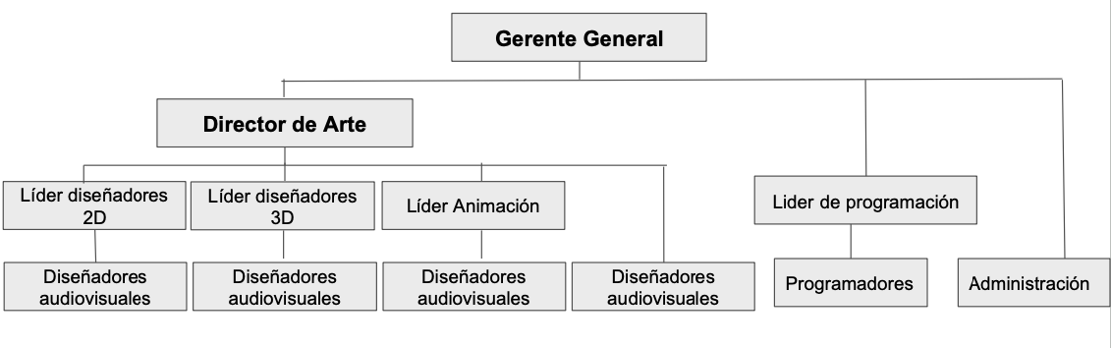
Fuente: Información suministrada por la administración de la Compañía

Gerente General: Es la cabeza principal de la empresa y tiene la responsabilidad de dirigir y coordinar todas las actividades de la empresa.
Áreas de la Empresa:

- Arte: Encargada de liderar el proyecto desde un frente creativo. Se encarga de diseñar y crear los elementos visuales y auditivos del juego.

- Programación: Responsable de implementar los diseños y llevar a cabo la programación del juego.

- Administración: Trabaja de la mano directamente con el Gerente General para llevar a cabo tareas administrativas y financieras de la empresa.

Director de Arte: Lidera el proyecto desde el punto de vista creativo. Se encarga de desarrollar la visión creativa del juego y transmitirla al equipo de diseño y animación. Trabaja en estrecha colaboración con el Gerente General para garantizar que la visión creativa se alinee con los objetivos de la empresa.

Líderes de Diseño y Animación: Reciben la información y la visión creativa del director de Arte y la transmiten al equipo de diseñadores y animadores. Tienen a su cargo diferentes diseñadores y animadores a quienes guían para producir los artes de acuerdo con el enfoque creativo establecido.

Diseñadores 2D, Diseñadores 3D y Animadores: Trabajan bajo la dirección de los líderes de diseño y animación para crear los elementos visuales y de animación del juego de acuerdo con la visión creativa establecida por el director de Arte.

Diseñadores Audiovisuales: Colaboran con el equipo de Arte para crear los elementos audiovisuales del juego, como efectos de sonido y música.
Líder de Programación: Se encarga de distribuir tareas a los programadores y de recibir requerimientos del director de Arte y de los líderes de diseño para implementar en el juego. Trabaja en estrecha colaboración con el director de Arte para garantizar que la programación del juego cumpla con la visión creativa establecida.

Esta estructura organizacional y funcional permite a END GAME trabajar de manera
eficiente y coordinada para desarrollar videojuegos de alta calidad para dispositivos
móviles.

- Clases de Productos y Servicios
END GAME es una empresa exportadora de servicios profesionales especializada en el diseño y desarrollo de videojuegos para dispositivos móviles. Nos encargamos
de todo el proceso creativo y técnico, desde la concepción de la idea inicial hasta la
programación final del juego.

Nuestros servicios abarcan la creación de conceptos de juego innovadores y emocionantes, el diseño detallado de todos los aspectos visuales y auditivos del juego, y el desarrollo de la programación necesaria para hacer realidad la experiencia de juego.

Contamos con un equipo multidisciplinario de profesionales altamente capacitados, que incluye diseñadores 2D y 3D, animadores, expertos en diseño de sonido y video, así como programadores especializados en el desarrollo de juegos móviles.

- Clientes
Actualmente trabaja exclusivamente con la casa matriz en Estados Unidos. Genera una factura de venta mensual por exportación de servicios, ya que todos sus desarrollos y proyectos son propiedad de la casa matriz. Esta relación les permite mantener un enfoque claro en la labor creativa y técnica, asegurando que sus juegos cumplan con los estándares de calidad y satisfagan las necesidades de la clientela principal.

- Proveedores
END GAME trabaja exclusivamente con proveedores de servicios, lo que nos permite centrarnos en nuestra especialización en el diseño y desarrollo de videojuegos para dispositivos móviles. Nuestros proveedores incluyen una firma de contadores y abogados que nos brindan asesoramiento y servicios legales y contables, así como una contadora de cabecera que se encarga de nuestra contabilidad interna.

- Competencia nacional e internacional
Los principales competidores de END GAME INTERACTIVE COLOMBIA S.A.S son:
Tabla 7. Competencia nacional e internacional al 31 de diciembre de 2024
NACIONALES | INTERNACIONALES
Teravision | Supercell
Jam City | Tencent
Polygonus | Rovio
On3D | Zynga Mihoyo
Fuente: Información suministrada por la Administración de la Compañía.

- Vinculación Económica

- Compañías Vinculadas

Tabla 8. Compañías vinculadas al 31 de diciembre de 2024
Nombre Vinculada | No. ID Fiscal | País
END GAME INTERACTIVE INC | 604477955 | ESTADOS UNIDOS
Fuente: Información suministrada por la Administración de la Compañía.

- Vinculación Económica

Tabla 9. Criterios de vinculación económica
Nombre Vinculada | País | Criterio de vinculación | Detalle del Criterio de Vinculación
END GAME INTERACTIVE INC | ESTADOS UNIDOS | Artículo. 260-1 del Estatuto Tributario, numeral 1, literal a | Vinculación Directa
Fuente: Información suministrada por la Administración de la Compañía.

- INFORMACIÓN ESPECÍFICA

- Funciones Operativas objeto de estudio

- Funciones llevadas a cabo por END GAME INTERACTIVE COLOMBIA S.A.S en las operaciones sujetas de estudio
END GAME INTERACTIVE COLOMBIA SAS se dedica principalmente al diseño y programación de videojuegos para dispositivos móviles. Nuestro equipo de profesionales altamente capacitados se encarga de crear los conceptos, diseños y elementos interactivos que conforman nuestros juegos. Además, nos encargamos de producir los videos publicitarios y promocionales para nuestros juegos, asegurando que reflejen adecuadamente la experiencia de juego y atraigan a nuestro público objetivo.
- Funciones llevadas a cabo por el vinculado END GAME INTERACTIVE INC en las operaciones sujetas de estudio
END GAME INTERACTIVE INC. Nuestra empresa matriz con sede en Estados Unidos, se encarga principalmente de la comercialización, distribución, ventas y mercadeo de los videojuegos desarrollados por END GAME INTERACTIVE COLOMBIA SA. Su labor es fundamental para llevar nuestros juegos al mercado, establecer alianzas estratégicas, realizar campañas de marketing y promoción, y asegurar que nuestros productos lleguen a la mayor cantidad de jugadores posible.

Descripción de Activos utilizados en las operaciones

END GAME INTERACTIVE COLOMBIA SAS utiliza una variedad de activos en sus operaciones para desarrollar y promover videojuegos para dispositivos móviles. Algunos de los activos más comunes que la empresa utiliza incluyen:
- Equipos de Computación y Software Especializado: La empresa necesita equipos de computación de alta gama y software especializado para el diseño, desarrollo y prueba de videojuegos. Esto incluye computadoras, estaciones de trabajo gráficas, software de diseño 2D y 3D, motores de juego, herramientas de programación, entre otros.
- Equipo de Oficina y Mobiliario: Para llevar a cabo sus operaciones, la empresa también necesita equipos de oficina estándar, como escritorios, sillas, computadoras, impresoras, escáneres, etc.
- Recursos Humanos: El personal de la empresa, que incluye diseñadores, programadores, artistas, animadores, expertos en audio, entre otros, es uno de los activos más importantes para END GAME INTERACTIVE COLOMBIA SAS.

END GAME INTERACTIVE COLOMBIA SAS no posee activos intangibles, ya que, según el acuerdo de precios de transferencia, toda propiedad intelectual y desarrollo pertenecen a END GAME INTERACTIVE INC, nuestra empresa matriz en Estados Unidos. Por lo tanto, cualquier propiedad intelectual generada en Colombia se transfiere a END GAME INTERACTIVE INC.
A continuación, se pueden encontrar los activos que posee la Compañía para el desarrollo de sus actividades a 31 de diciembre de 2024:

Tabla 10. Activos a 31 de diciembre de 2024
Cifras Expresadas en pesos colombianos | 2.024 | A.V. 2024
Efectivo y equivalentes de efectivo | 87.957.645 | 4.42%
Inversiones asociadas | 1.247.447.456 | 62.70%
Cuentas por cobrar comerciales y otras cuentas por cobrar | 179.720.372 | 9.03%
Activos por impuestos corrientes | 268.433.497 | 13.49%
Total, Activo corriente | 1.783.558.970 | 89.64%
Propiedades, planta y equipo | 117.624.200 | 5.91%
Intangibles | 4.703.375 | 0.24%
Diferidos | 83.801.656 | 4.21%
Total, Activos no corrientes | 206.129.230 | 10.36%
Total, Activos | 1.989.688.200 | 100.00%
Fuente: Estados financieros de la Compañía a 31 de diciembre de 2024.

- Riesgos vinculados a la operación objeto estudio

1. Riesgos asumidos por END GAME INTERACTIVE COLOMBIA SAS

- Riesgo Operativo
Riesgos asociados con el desarrollo y producción de videojuegos, incluidos fallos técnicos y retrasos en el desarrollo.
- Riesgo de Innovación
Desafíos relacionados con la creación de contenido innovador y atractivo que satisfaga las expectativas de los jugadores.
- Riesgo Laboral
Gestión de un equipo de profesionales especializados y la retención de talento clave.
- Riesgos asumidos por END GAME INTERACTIVE INC
- Riesgo de Mercado: Asume los riesgos relacionados con la aceptación del mercado, la competencia y las fluctuaciones de la demanda.
- Riesgo Financiero: Responsabilidad por la gestión del flujo de caja, la inversión en marketing y el retorno de la inversión.
- Riesgo Legal y Regulatorio: Manejo de todos los aspectos legales y regulatorios en múltiples jurisdicciones.

- TENDENCIAS DE LA ECONOMÍA

Tabla 11. Fuentes de Información
- Fondo Monetario Internacional
- Banco de la República
- Asociación Nacional de Empresarios de Colombia -ANDI-
- Departamento Administrativo Nacional de Estadística – DANE
- +Datos Abiertos Colombia (www.datos.gov.co)

- Análisis del Panorama de la Economía Mundial

Durante los años 2023 y 2024, la economía mundial demostró una moderada resiliencia frente a factores adversos acumulados desde la pandemia: disrupciones en cadenas de suministro, inflación persistente, conflictos geopolíticos (Ucrania-Rusia, Israel-Gaza), y, más recientemente, la imposición de nuevos aranceles comerciales por parte de los Estados Unidos. Estos eventos, combinados con el endurecimiento de políticas monetarias globales, han llevado a una desaceleración del crecimiento económico, con riesgos latentes para la estabilidad financiera internacional.
En 2023, el crecimiento mundial fue del 3,2 %, una cifra inferior al promedio de largo plazo. Para 2024, el crecimiento se mantuvo en 3,2 %, pero con claras señales de debilidad estructural. En 2025, el Fondo Monetario Internacional (FMI) prevé una desaceleración a 2,8 %, en respuesta a una menor demanda agregada, políticas fiscales restrictivas en países desarrollados y fragmentación comercial agravada por nuevas medidas proteccionistas adoptadas por Estados Unidos y China.
La economía mundial se enfrenta, además, al envejecimiento poblacional en economías desarrolladas, baja productividad y escasa inversión en innovación. En paralelo, las tensiones geopolíticas siguen generando incertidumbre sobre los mercados energéticos y de materias primas.

Crecimiento del PIB Mundial (2023-2025)
Año | Crecimiento Mundial (%)
2023 | 3.2
2024 | 3.2
2025 (Proyección) | 2.8
FUENTE: Fondo Monetario Internacional.

INFLACIÓN MUNDIAL

La inflación global ha venido descendiendo gradualmente desde su pico en 2022 (10,7 % en países OCDE), en parte por la normalización de las cadenas de suministro, la reducción en precios internacionales de alimentos y energía, y el efecto de políticas monetarias contractivas. En 2023, la inflación global se situó en 6,8 %; en 2024 descendió a 5,9 % y se proyecta en 4,5 % para 2025.
Pese a ello, la inflación subyacente —especialmente en servicios sigue siendo elevada en varias economías, impulsada por indexaciones salariales, altos costos inmobiliarios y ajustes fiscales. Se espera que la política monetaria comience a flexibilizarse durante la segunda mitad de 2025, condicionada a una consolidación de estas tendencias.
Tasas de Inflación Global (2022-2025)
Año | Tasa de Inflación (%)
2022 (Pico OCDE) | 10.7
2023 | 6.8
2024 | 5.9
2025 (Proyección) | 4.5

Pronóstico Año 2025 (Economía Mundial)
Las proyecciones para 2025 muestran un crecimiento económico mundial del 2,8 %, por debajo del 3,3 % inicialmente proyectado. En Estados Unidos, el PIB crecería un 1,8 %; la eurozona se expandiría apenas 0,8 %, y China crecería al 4,0 % un descenso frente al promedio histórico de 6,7 % anual.
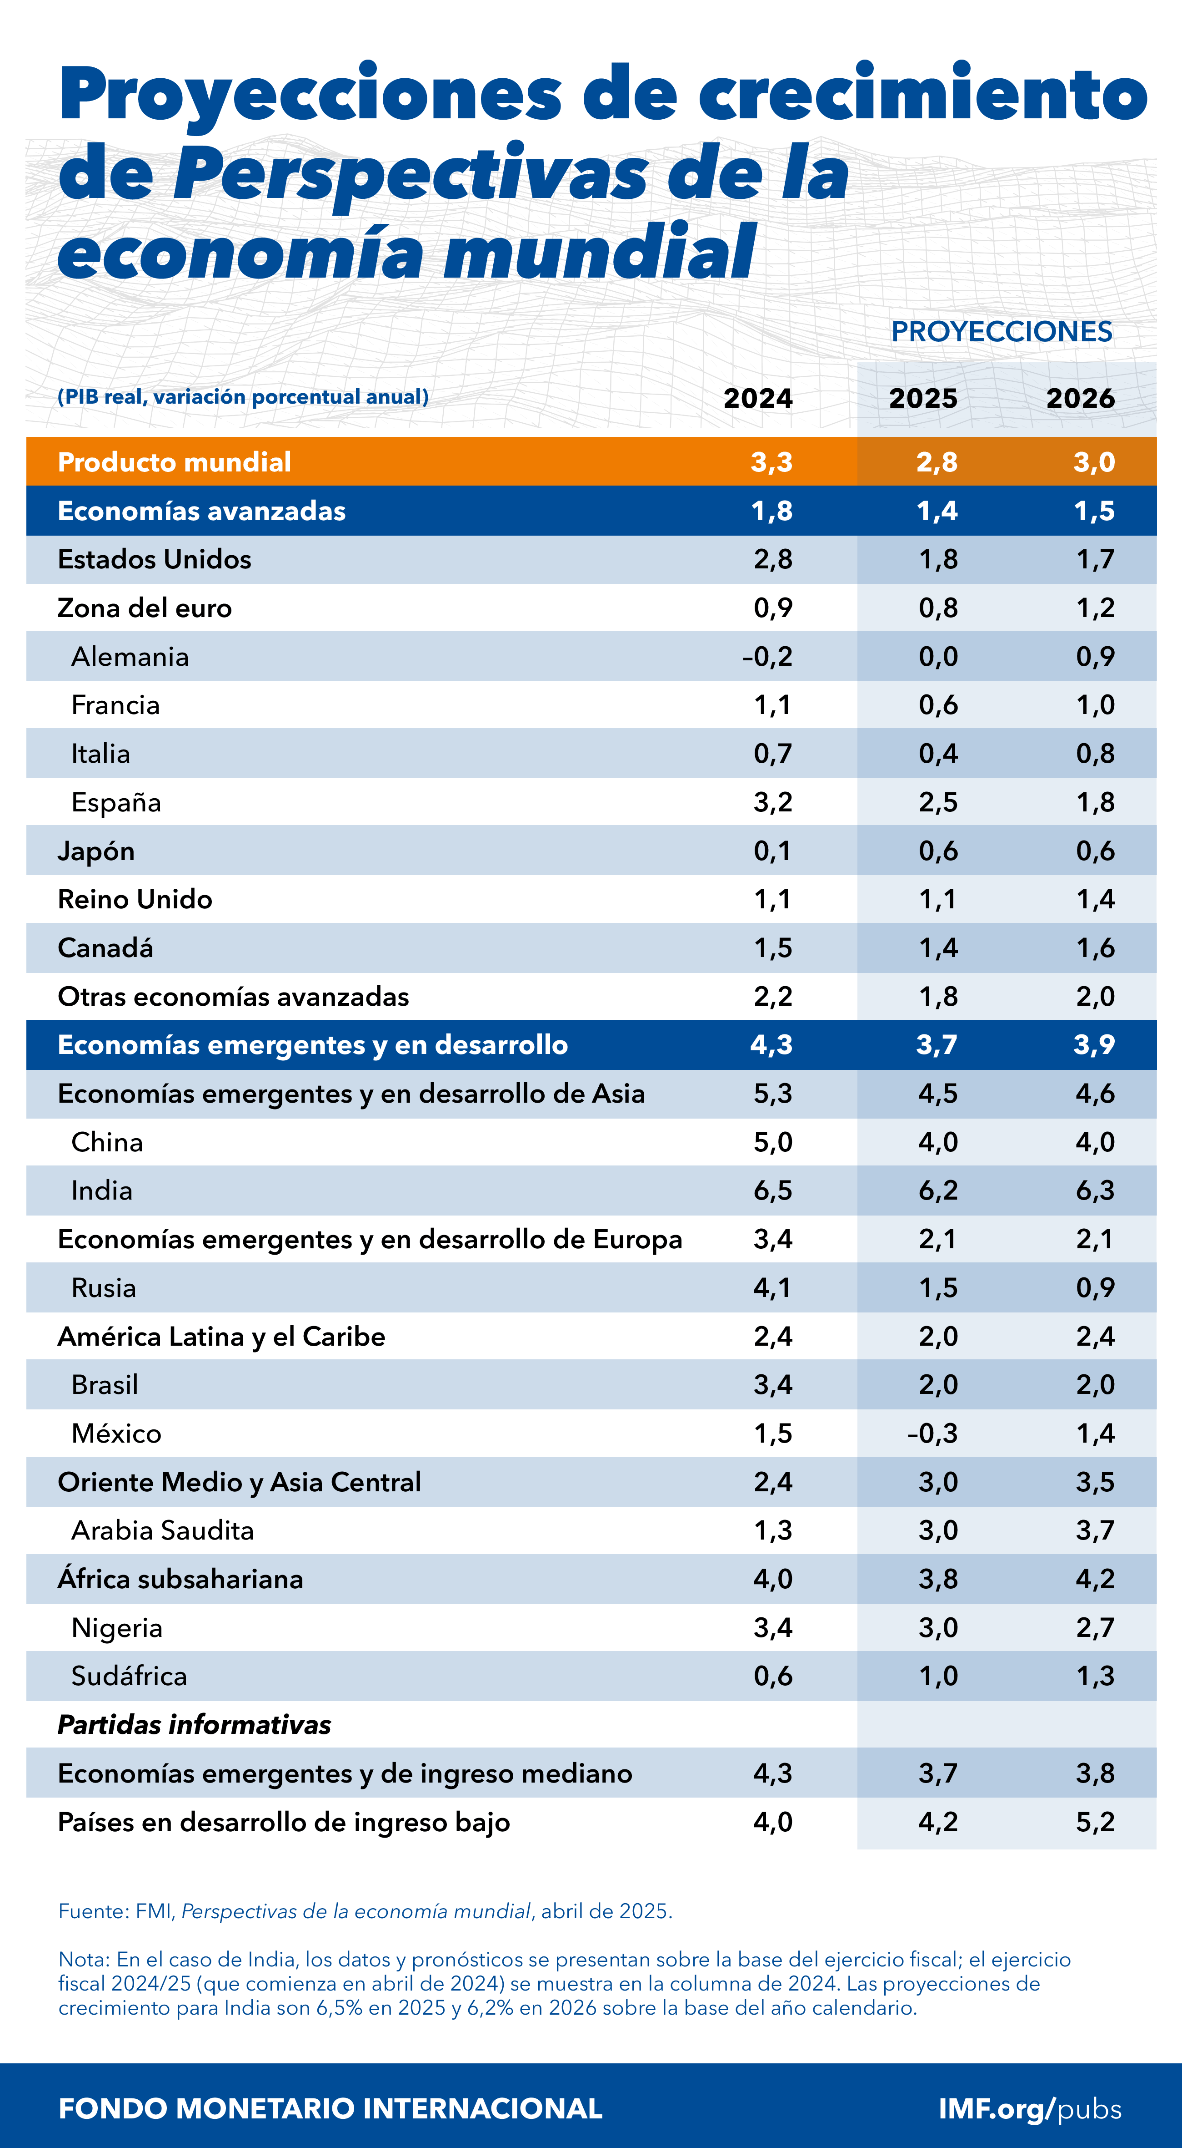
FUENTE: Fondo Monetario Internacional.
El comercio mundial, afectado por aranceles y distorsiones logísticas, seguirá creciendo por debajo de su tendencia histórica. América Latina registraría un crecimiento regional del 2,3 % en 2025, siendo Perú, México y Colombia las economías con mejores perspectivas.
Proyecciones de Crecimiento del PIB por Región/País (2025)
Región/País | Crecimiento Proyectado (%)
Mundial | 2.8
Estados Unidos | 1.8
China | 4.0
América Latina | 2.3
Colombia (OCDE) | 2.8

- Análisis del panorama de la economía colombiana.

Colombia no ha sido ajena al contexto internacional. El país vivió una importante desaceleración en 2023 (crecimiento de 0,6 %), con mejora moderada en 2024, donde el crecimiento del PIB fue de 1,7 % impulsado por sectores como minería, servicios financieros y educación. La inversión privada siguió deprimida, y la construcción se mantuvo en contracción.
En 2025 se prevé un crecimiento entre 1,9 % y 2,6 %, según diferentes escenarios. El Gobierno ha impulsado la inversión pública para compensar la baja demanda agregada, en tanto que el Banco de la República ha empezado a reducir su tasa de política monetaria para estimular el consumo y la inversión.
PRODUCTO INTERNO BRUTO (PIB) COLOMBIA
El desempeño del PIB en 2023 reflejó una desaceleración generalizada en la actividad económica, particularmente en comercio, industria y construcción. En 2024, sin embargo, el crecimiento fue de 1,7 %, con un leve repunte en el cuarto trimestre del año, especialmente en minería (4,8 %), servicios financieros (3,6 %) y salud y educación (3,2 %).
Para 2025, las proyecciones indican una expansión del PIB en el rango 1,9 %–2,6 %, dependiendo del ritmo de reducción de las tasas de interés, la ejecución del gasto público y el entorno externo. La OCDE proyecta un crecimiento de 2,8 % para Colombia en 2025.
Crecimiento del PIB en Colombia (2023-2025)
Año | Crecimiento del PIB (%)
2023 | 0.6
2024 | 1.7
2025 (Proyección OCDE) | 2.8

INFLACIÓN COLOMBIA
La inflación en Colombia mostró una tendencia sostenida a la baja durante 2024, cerrando en 5,2 %, con una inflación básica también en 5,2 %. La reducción fue impulsada por la caída en los precios de alimentos, la estabilidad del tipo de cambio, y la moderación de los precios internacionales de energía.
Para 2025, se espera que la inflación converja a la meta del 3 %, en línea con las proyecciones del Banco de la República, siempre que se mantenga la disciplina monetaria y fiscal. A pesar de los avances, persisten presiones inflacionarias en sectores como educación y salud.
Inflación en Colombia (2024 vs. Meta 2025)
Indicador | Valor (%)
Inflación 2024 | 5.2
Meta Inflación 2025 | 3.0

Política Monetaria
La tasa de intervención del Banco de la República descendió desde el 13,25 % (máximo alcanzado en marzo de 2023) hasta el 9,50 % a diciembre de 2024, con expectativas de nuevos recortes durante 2025. La autoridad monetaria ha indicado que la política monetaria seguirá siendo prudente, en función de la consolidación de la reducción de la inflación y el fortalecimiento de la demanda interna.
Tasa de Intervención del Banco de la República (Marzo 2023 - Diciembre 2024)
Fecha | Tasa de Intervención (%)
Marzo 2023 | 13.25
Diciembre 2024 | 9.50

Tasa de Cambio (TRM)
Durante 2024, la tasa representativa del mercado (TRM) promedió $4.062, lo que representó una apreciación del 6 % respecto al promedio de $4.325 en 2023. El valor más bajo se registró en diciembre de 2024 ($3.876), favorecido por mayores flujos de inversión extranjera y exportaciones de bienes mineros.
Esta estabilidad cambiaria ha contribuido a reducir la inflación importada y mejorar la balanza de pagos. El déficit en cuenta corriente se redujo a 1,8 % del PIB, frente al 2,5 % del año anterior, por mayores ingresos por remesas y exportación de servicios¹³.
Tasa Representativa del Mercado (TRM) Promedio (2023-2024)
Año | TRM Promedio ($)
2023 | 4325
2024 | 4062

Mercado Laboral
En 2024, la tasa de desempleo nacional fue de 9,7 %, con una tasa de ocupación del 58,6 % y una tasa de participación laboral del 65 %¹⁴. El empleo formal creció un 2,2 %, mientras que la informalidad se mantuvo en niveles elevados (55,6 %). Las principales fuentes de generación de empleo fueron los sectores de comercio, salud, educación y servicios financieros.
Para 2025, se espera que el desempleo descienda al 9,0 %, condicionado al crecimiento de la economía, la reactivación del crédito y programas de formalización laboral.
Tasa de Desempleo en Colombia (2024 vs. Proyección 2025)
Indicador | Valor (%)
Desempleo 2024 | 9.7
Desempleo Proyectado 2025 | 9.0
CONCLUSIONES
La economía mundial se encuentra en un proceso de desaceleración estructural. Se proyecta un crecimiento de 2,8 % en 2025, influenciado por tensiones geopolíticas, políticas proteccionistas y una lenta recuperación de la inversión.
La inflación global y nacional sigue una trayectoria descendente. En Colombia, se espera que converja a la meta del 3 % en 2025.
La economía colombiana experimentó una mejora modesta en 2024, con perspectivas de crecimiento superiores al 2 % en 2025. La recuperación depende del estímulo fiscal, la flexibilización monetaria y la estabilidad externa.
El mercado laboral muestra señales de recuperación, aunque la informalidad persiste como un reto estructural.
El tipo de cambio se ha estabilizado, contribuyendo a una menor inflación importada y a la mejora del balance externo.

- Análisis del Sector de la industria del software y de los videojuegos

El sector tecnológico en Colombia, que abarca la industria del software y el creciente mercado de los videojuegos, ha demostrado ser un motor de desarrollo económico y un centro de innovación en la región. A pesar de los desafíos macroeconómicos y geopolíticos, este sector se ha caracterizado por su resiliencia y su capacidad para generar empleo altamente especializado.
Comportamiento del Sector de la Industria del Software y de los Videojuegos en 2024 y Comparación con 2023
El sector de la industria del Software y Tecnologías de la Información (TI) en Colombia ha mostrado una resistencia excepcional frente a los desafíos económicos en 2024. A pesar de un panorama global complejo, fluctuaciones inflacionarias y la persistencia de ciberataques, la industria continuó creciendo.
En términos de empleo, el sector del software y TI generó un total de 250.000 empleos directos a junio de 2023, lo que representó un incremento del 13,69% en comparación con el mismo periodo de 2022. Este crecimiento de empleo se mantuvo en 2024, con un aumento general del 0,7% en el personal ocupado de las industrias manufactureras. Las exportaciones de la industria del software también experimentaron un notable crecimiento, pasando de US498millonesen2022aUS883 millones en 2023. Para 2024, las exportaciones de servicios (incluyendo servicios de TI) mantuvieron un dinamismo positivo, con un crecimiento del 15,4% en septiembre.
El mercado de los videojuegos en Colombia continuó su expansión significativa en 2024. Este mercado se proyectó en US$ 450 millones para el cierre de 2024, consolidando su crecimiento impulsado por 31 millones de gamers en el país. El gaming móvil dominó el mercado, abarcando al 90% de los jugadores, aunque el gaming en consolas también mantuvo una fuerte presencia. La introducción de nuevas tecnologías como la realidad virtual (RV), la inteligencia artificial (IA) y el desarrollo de gráficos de alta calidad ha permitido satisfacer a un público cada vez más exigente.
El Producto Interno Bruto (PIB) del sector "Información y comunicaciones", donde se agrupan las actividades de software y desarrollo de sistemas informáticos, mostró una ligera contracción del -0,8% en 2024, en contraste con el crecimiento del 1,4% registrado en 2023. Sin embargo, el valor agregado del sector de Tecnologías de la Información y las Comunicaciones (TIC) creció un 3,0% en 2024, alcanzando los 53,6 billones de pesos.
Datos Clave del Sector de la Industria del Software y de los Videojuegos en Colombia (2023 vs. 2024)
Indicador Clave | 2023 | 2024
Empleo Sector Software y TI | 250.000 empleos (+13,69% vs 2022) | Crecimiento sostenido (0,7% en manufactura)
Exportaciones Software y TI | US$883 millones (+77% vs 2022) | Crecimiento de servicios +15,4% (Sep)
Mercado de Videojuegos (Proyección) | N.D. | US$450 millones
PIB "Información y Comunicaciones" | +1,4% | -0,8%
Importaciones y exportaciones del sector de la industria del software y de los videojuegos
- Exportaciones
Durante el año 2024, las exportaciones colombianas totalizaron USD 49.552 millones FOB, lo que representa una leve contracción del –0,4 % en comparación con el año 2023, cuando alcanzaron los USD 49.770 millones. Si bien la cifra se mantiene en terreno negativo, marca una estabilización del comercio exterior luego de la fuerte caída del –12,9 % registrada en 2023. Este comportamiento sugiere que, aunque la economía internacional sigue enfrentando desafíos, la reducción en la caída refleja cierta resiliencia en sectores no tradicionales como las exportaciones no minero-energéticas, las cuales crecieron un 10,5 % durante el mismo periodo. A pesar de los esfuerzos por diversificar la oferta exportadora, Colombia no logró superar la barrera de los USD 50.000 millones.
Las exportaciones del sector "Información y comunicaciones" en Colombia cerraron 2023 con USD 42.531 (Miles de dólares FOB). Para 2024, las exportaciones de servicios de telecomunicaciones, informática e información, que incluyen software y desarrollo de videojuegos, mostraron un crecimiento del 15,4% en septiembre de 2024 respecto al mismo mes de 2023.
- Importaciones
Durante el año 2024, las importaciones colombianas totalizaron USD 64.104,7 millones CIF, lo que representa un crecimiento del 2,1 % frente a los USD 62.976,6 millones CIF reportados en 2023. Este repunte contrasta con la fuerte contracción del –18,9 % que se registró en 2023 frente al año 2022. El aumento en 2024 respondió principalmente a una recuperación progresiva de la demanda interna, especialmente en sectores como el automotriz, la maquinaria y los bienes de consumo.
Las importaciones del sector "Información y comunicaciones" en Colombia cerraron 2023 con USD 93.318 (Miles de dólares CIF). Para 2024, las importaciones de "Maquinaria, aparatos y artefactos eléctricos y sus partes", que pueden incluir hardware para videojuegos o desarrollo de software, disminuyeron un 24,4% en febrero de 2024, mientras que las de "aparatos y equipo para telecomunicaciones y para grabación" crecieron un 9,7% en el acumulado de enero a noviembre de 2024.
¿Qué se proyecta para el sector de la industria del software y de los videojuegos en 2025?
Para el año 2025, el sector de la industria del software y los videojuegos en Colombia se proyecta con un crecimiento sostenido, impulsado por la innovación tecnológica y la creciente demanda de experiencias digitales.
Se espera que el mercado gamer en Colombia continúe con un crecimiento sostenido del 9,7% anual hasta 2027, superando los US $450 millones en 2025. La demanda de los consumidores seguirá siendo satisfecha por la introducción de nuevas tecnologías como la realidad virtual, la inteligencia artificial y el desarrollo de gráficos de alta calidad.
La industria del software y TI seguirá su expansión, contribuyendo significativamente al empleo y al desarrollo económico del país. Sin embargo, el sector enfrentará el reto del déficit de talento, con una necesidad estimada de 80.000 profesionales tecnológicos.
La presencia de Colombia en eventos internacionales como la Game Developers Conference (GDC) en 2025, con el apoyo de ProColombia, fortalecerá la exportación de talento y servicios en el sector de los videojuegos¹⁷.
En el contexto macroeconómico, el Banco de la República proyecta un crecimiento del PIB del 2,6% para 2025, y se espera que la inflación continúe su tendencia a la baja, cerrando 2025 en 4,4%¹⁸.
Conclusiones y Perspectivas
El sector de la industria del software y los videojuegos en Colombia proyecta un 2025 de crecimiento continuo, apalancado en la innovación tecnológica y la creciente demanda de experiencias digitales. A pesar de los desafíos macroeconómicos y la contracción del PIB del sector en 2024, su resiliencia y su capacidad para generar valor y empleo son evidentes.
Los desafíos clave para 2025 incluyen la gestión del déficit de talento tecnológico y la necesidad de una mayor inversión en infraestructura y desarrollo para mantener la competitividad. La colaboración entre el gobierno, la academia y la industria será fundamental para nutrir el talento necesario y consolidar a Colombia como un referente en el desarrollo de software y videojuegos en la región y a nivel global.

- ANÁLISIS ECONÓMICO
  - Análisis de la operación

La operación sujeta a análisis es Otros servicios (07). Consistente en el proceso creativo y técnico, desde la concepción de la idea inicial hasta la programación final del juego.
La transacción efectuada por la compañía con su empresa vinculada residentes en el exterior durante el ejercicio fiscal finalizado el 31 de diciembre de 2024. fue el Ingreso por Otros servicios (07), por un valor de $ 3.435.357.400, detalladas a continuación:

Tabla 12.Transacciones Inter compañía
Compañía vinculada
Razón social | END GAME INTERACTIVE INC
Identificación fiscal | 604477955
País - Residencia fiscal | ESTADOS UNIDOS
Tipo de vinculación | Art 260-1 E-T Inciso 1
Tipo de operaciones  (Ingreso) | Otros servicios (07)
Monto en pesos | 3.435.357.400
Fuente: Información de END GAME INTERACTIVE COLOMBIA S.A.S.

Contrato de servicios entre ENG GAME INTERACTIVE COLOMBIA SAS Y END GAME INTERACTIVE

Objeto

El contratista “ENG GAME INTERACTIVE COLOMBIA SAS.”, se compromete de manera independiente y profesional a la prestación de servicios de desarrollo de software, modelación 3D y desarrollo de motores para videojuegos de acuerdo con los requerimientos técnicos recomendados por el contratante “END GAME INTERACTIVE”

Derechos y Obligaciones

Obligaciones de contratista:

    - Desarrollar la prestación de los servicios objeto de este contrato de acuerdo a su leal saber y entender, su experticia en la materia, sus conocimientos sobre actividades objeto del servicio prestado, sus cualidades técnicas y profesionales.

    - Actuar con diligencia, prudencia, eficiencia y economía en la ejecución del presente contrato, de acuerdo con las prácticas profesionales y técnicas generalmente aceptadas.

    - Atender las recomendaciones y/o sugerencias planteadas por el contratante, y que tiendan al mejoramiento, optimización o correcta prestación del servicio.

    - Manejar como confidenciales todos los datos, documentos e información del contratante obtenidos en la ejecución de sus responsabilidades bajo este contrato, y abstenerse de revelar cualquier tipo de información sin la expresa autorización por escrito del contratante.

    - Informar por escrito, inmediatamente y con la justificación debida, cualquier cambio que afecte o que pueda llegar a afectar la ejecución del presente contrato y que surjan durante el termino de duración de este.

    - El contratista se obliga a cubrir a todos los costos que sean requeridos para la prestación de los servicios al contratante esto incluye y sin limitarse a, los pagos de la nómina requeridos para la prestación de los servicios pactados en el presente contrato, los pagos de seguridad social de los empleados del contratista que participan en el proyecto, así como la infraestructura necesaria para garantizar la adecuada prestación del servicio.

Obligaciones de contratante:

      - Pagar oportunamente el pago acordado en el presente contrato.

      - Suministra el contratista la información necesaria e imprescindible para el cumplimiento del objeto del presente contrato.

Derechos:

El valor de la prestación del servicio efectivamente ejecutado será liquidado de forma mensual mediante la presentación de una factura de servicios por parte del contratista a él contratante, quien deberá recibir a satisfacción de acuerdo con los términos pactados en el presente contrato y las ordenes de servicio solicitados por el contratante.

Duración

El contratista, prestara sus servicios por un término indefinido. No obstante, cualquiera de las partes podrá dar por terminado anticipadamente con preaviso de treinta (30) días.

Zona Geográfica

- Desarrollo y Utilización del servicio, el servicio será prestado desde Colombia por el contratista utilizando sistemas informáticos de acceso remoto.
- Lugar y prestación del servicio, todas las labores se adelantarán por el contratista desde el territorio de la república colombiana.
- Lugar de utilización del servicio, los servicios prestados por el contratista no serán utilizados en el territorio de la república colombiana.

  - Exclusividad

Las partes declaran y reconocen que durante la vigencia del presente contrato acuerdo, existirá la obligación de exclusividad. En tal sentido, el contratante no podrá celebrar otros contratos con el mismo objeto del presente acuerdo con otras empresas o personas naturales que desarrollen la misma actividad económica del contratista.

Propiedad Legal del Intangible

Las partes aceptan y reconocen que el contratante “END GAME INTERACTIVE”
será el propietario de todos los trabajos de autoría, invenciones, entregables, productos de trabajo u otros materiales desarrollados por el contratista en relación con los servicios prestados por el contratante (Incluyendo todas las obras en curso), y el contratista cede a el contratante el derecho, titulo e interés sobre lo anterior, incluyendo todos los derechos de propiedad intelectual sobre los mismos.

Lugar donde se tienen los intangibles
END GAME INTERACTIVE INC (Casa Matriz y Empresa Principal): 800 Bellevue Way NE STE 500 BELLEVUE, WA 98004, Washington Estados Unidos

- SELECCIÓN DEL MEJOR MÉTODO

A continuación, se describen las razones para aceptar o rechazar los métodos contenidos en el Estatuto Tributario de Colombia.

Es de anotar que, bajo parámetros internacionales, existe prelación en la aplicación de los métodos, siendo necesario descartar su aplicación en el mismo orden en que los mismos se hallan numerados en las normas aplicables. En Colombia, la Ley estableció que “…debe tenerse en cuenta cuál resulta más apropiado de acuerdo con las características de las transacciones analizadas’.
Selección del método de análisis | Análisis de aplicabilidad | Conclusión
Precio Comparable no Controlado (PC) | Considerando que la compañía no tiene clientes terceros independientes a los cuales se les venda el mismo producto y/o servicio que los mismos no pueden ser considerados commodities, este método es: | Rechazado
Precio de Reventa (PR) | Este método es más aconsejable para distribuidores de bienes donde se inicia con el precio de un producto que ha sido comprado a una empresa relacionada, es revendido a una empresa independiente sin alterar sustancialmente el producto a través de un proceso de fabricación o el uso de un activo intangible, pero en la medida que END GAME es una operación de servicios y este análisis se realiza a nivel de margen bruto sin incluir gastos relevantes de gastos administrativos y de ventas, este método es: | Rechazado
Costo adicionado (CA) | Este método es apropiado para operaciones realizadas por empresas con procesos productivos o prestadores de servicios, situación que no se asemeja a la de la compañía. En la medida en que bajo esta metodología el análisis se realiza a nivel de margen bruto y que pudieran existir diferencias en el criterio de contabilización de los egresos entre costos y gastos, END GAME INTERACTIVE COLOMBIA SAS no tiene procesos productivos no es conveniente este método es: | Rechazado
Partición de Utilidades (PU) | Dado que su aplicación resulta útil cuando las partes relacionadas están tan estrechamente relacionadas que resulta impráctico e impreciso segregarlas, o cuando las mismas involucran importantes activos intangibles en el desarrollo de sus actividades. En el caso de END GAME INTERACTIVE COLOMBIA SAS, su operación está claramente identificada de las transacciones con su parte vinculada y la compañía no aporta en el desarrollo de activos intangibles no rutinarios en sus actividades. | Rechazado
Márgenes Transaccionales de Utilidad de Operación (TU) | Considerando que el análisis a nivel de margen operativo descarta cualquier diferencia existente por efectos de clasificación contable y debido a que los métodos directos fueron descartados, encontramos que esta es la metodología ideal para el análisis de las operaciones realizadas por END GAME INTERACTIVE COLOMBIA SAS con sus vinculados del exterior. | Aceptado

- Aplicación del Márgenes Transaccionales de Utilidad de Operacional (TU)

  - Selección de la Parte Examinada

Las Directrices de la OCDE establecen que la parte examinada será aquella que lleve a cabo operaciones más sencillas de identificar y evaluar. Así mismo, la parte a examinar debe ser aquella para la cual exista información comparable más confiable.

Por lo tanto, la parte analizada debe ser aquella que lleve a cabo las funciones menos complejas y/o utilice los intangibles de menor valor o no utilice. Estos factores también influyen en la selección del mejor método, por lo que la selección de la parte a examinar está ligada con la selección del mejor método.

De acuerdo con lo anterior, END GAME INTERACTIVE COLOMBIA SAS fue seleccionada como la parte analizada.

  - Selección de Compañías comparables

Dos transacciones son comparables cuando no existen diferencias entre sí que afecten de forma significativa los precios, márgenes de rentabilidad o cualquier otro indicador financiero comparado, o cuando dichas diferencias puedan ser eliminadas mediante ajustes razonables.

El proceso de búsqueda y selección de operaciones o empresas comparables inicia con la definición de funciones, activos y riesgos de la Compañía evaluada. A partir de esta caracterización es posible determinar los criterios cualitativos y cuantitativos para seleccionar o rechazar transacciones o compañías no controladas como comparables.

Las Guías de Precios de Transferencia de la OCDE privilegian el uso de comparables internos, es decir, transacciones similares a la evaluada (controlada) que son celebradas con empresas no relacionadas. No obstante, en la práctica no es común encontrar transacciones con terceros que resulten lo suficientemente comparables a las operaciones controladas. Por tal motivo la mayor parte de los países que aplican reglas de precios de transferencia conforme al principio Arm’s Length utilizan comparables externos.

- Comparables internos

Para efectos de nuestro análisis, el uso de comparables internos es posible cuando se cumple alguna de las siguientes condiciones:

- Que END GAME INTERACTIVE COLOMBIA SAS., haya realizado con terceros independientes operaciones similares a la realizada con el vinculado económico.

- Que el vinculado económico de END GAME INTERACTIVE COLOMBIA SAS., haya realizado con terceros independientes, operaciones similares a la realizada con el vinculado y que exista acceso a esa información.

Tal como se evidencia en el análisis funcional que hace parte del presente estudio, las características de las operaciones realizadas por la sociedad colombiana con sus vinculados económicos, no existen comparables internos con las mismas características. Por lo anterior se descarta el uso de comparables internos.

- Comparables externos

Conforme a lo expuesto previamente, las transacciones comparables externas pueden obtenerse a partir de información de compañías que pueden ser nacionales o internacionales. Sin embargo, dado que no fue posible identificar a nivel nacional transacciones comparables en términos de las funciones, activos y riesgos similares que fundamenten el análisis realizado, la selección de comparables se enfocó al uso de transacciones llevadas a cabo por compañías internacionales, las cuales celebraron contratos de similares características al celebrado entre la Compañía y su vinculada en el exterior.

  - Proceso General de búsqueda

En relación a régimen de Precios de Transferencia, se realiza el estudio y análisis estadístico del rango intercuartil sobre la base de los estados financieros obtenidos por medio de la base de datos OneSource de Thomson Reuters; así pues, el grupo de sociedades que conformaran dicha base de datos para ser comparada y analizada depende de diferentes requisitos mínimos para que sean consideradas como sociedades comparables.

Por tanto, para el caso analizado de END GAME INTERACTIVE COLOMBIA SAS. se realiza una búsqueda por sectores económicos y palabras claves del objeto social registrada en las bases de datos OneSource de Thomson Reuters con el código Standard Industrial Classification (SIC) ante y dentro de sus características en dicha base de inscripción, el objeto social de END GAME INTERACTIVE COLOMBIA SAS. es el desarrollo de videojuegos, centrada específicamente en la creación de juegos para dispositivos móviles, y la actividad del Standard Industrial Classification (SIC).

“Para determinar si las operaciones son comparables o si existen diferencias significativas se tendrán en cuenta los siguientes parámetros, dependiendo del método seleccionado”:

Las características de las operaciones incluyendo:

- En caso de operaciones de financiamiento, elementos tales como el monto del principal, plazo, calificación de riesgos, garantía, solvencia del deudor y tasa de interés.

- En el caso de prestación de servicio, elementos tales como la naturaleza del servicio y si el servicio involucra o no una experiencia o conocimiento técnico.

- En el caso de otorgamiento del derecho de uso o enajenación de bienes tangibles, elementos tales como las características físicas, calidad, confiabilidad, disponibilidad del bien y volumen de la oferta;

- En el caso de que se conceda la explotación o se transmita un bien intangible, elementos tales como la clase del bien, patente, marca, nombre comercial o el ‘’Know How’’, la duración y el grado de protección y los beneficios que se espera obtener de su uso.

- En el caso de enajenación de acciones, el patrimonio líquido de la emisora, ajustado por inflación, el valor presente de las utilidades o flujos de efectivo proyectados a la cotización bursátil de la emisora del último hecho del día de la enajenación.

- Las actividades o funciones económicas significativas, incluyendo los activos utilizados y riesgos asumidos en las operaciones, de cada una de las partes involucradas en la operación.

- Los términos contractuales reales de las partes.

- Las circunstancias económicas o de mercado, tales como la ubicación geográfica, tamaño del mercado, nivel de mercado, (Por mayor detal, nivel de competencia en el mercado, posición competitiva, de compradores y vendedores, la disponibilidad de bienes y servicios sustitutos, los niveles de la oferta y la demanda en el mercado, poder de compra de los consumidores reglamentos gubernamentales, costos de producción, costos de transportación, fecha y hora de transportación.

- Las estrategias de negocios, incluyendo las relacionadas con la penetración, permanencia y ampliación del mercado.

  - Proceso Filtro

Con el fin de elegir un grupo de compañías que sean comparables con END GAME INTERACTIVE COLOMBIA SAS., debimos depurar las bases de datos mediante la aplicación de filtros, tanto cualitativos o funcionales, como cuantitativos o financieros. Para depurar la base de datos, el proceso realizado fue el siguiente:

Tabla 13. Códigos SIC utilizados
Criterio de búsqueda

Código SIC primario: | Entre 7371 - Serv: Servicios de Programación de Computadoras y 7375 - Serv: Servicios de Recuperación de Información
Criterios de inclusión
Exclusión de fin de año fiscal: | Último estado financiero entre junio de 2024 y mayo de 2025
Y
Nivel de propiedad | Incluya solo comparables que no sean propiedad en más del 50% de una sola entidad o accionista individual, cuando la información esté disponible.
Y
Información compañía | Incluya solo comparables con un sitio web
Y
Palabra clave:
Fuente: Búsqueda en la base de datos mundial de empresas privadas, publicado en noviembre de 2024 por Ryan, LLC

Tabla 14. Códigos SIC utilizados
Criterio de búsqueda
Código SIC primario: | Entre 7371 - Serv: Servicios de Programación de Computadoras y 7375 - Serv: Servicios de Recuperación de Información
Criterios de inclusión
Exclusión de fin de año fiscal: | Último estado financiero entre junio de 2024 y mayo de 2025
Y
Nivel de propiedad | Incluya solo comparables que no sean propiedad en más del 50% de cualquier matriz, propietario corporativo, propietario institucional o propietario individual, donde la información esté disponible.
Y
Información compañía | Incluya solo comparables con un sitio web
Y
Palabra clave: | Contiene juegos
Fuente: Búsqueda de Capital IQ, publicado en septiembre de 2025 por Standard & Poor's.

Tabla 15. Códigos SIC utilizados
Criterio de búsqueda
Código SIC primario: | Entre 7371 - Serv: Servicios de Programación de Computadoras y 7375 - Serv: Servicios de Recuperación de Información
Criterios de inclusión
Exclusión de fin de año fiscal: | Último estado financiero entre junio de 2024 y mayo de 2025
Y
Nivel de propiedad | Incluya solo comparables que no sean propiedad en más del 50% de una sola entidad o accionista individual, cuando la información esté disponible.
Y
Información compañia | Incluya solo comparables con un sitio web
Y
Palabra clave: | Contiene Juegos
Fuente: Búsqueda de fundamentos de Refinitiv, publicado en octubre de 2024 por Refinitiv.

A partir del anterior criterio de búsqueda se identificó un total de 442 Compañías comparables potenciales.

  - Razones de rechazo (Filtros Cuantitativos – Filtros Cualitativos)

Una vez obtenida la muestra inicial de comparables, la siguiente etapa del proceso consistió en un proceso de elección, en el cual se estipularon criterios de selección para aceptar o rechazar las comparables, las cuales debían superar 3 razones de aceptación y solo tener hasta máximo 3 razones de rechazo para ser aceptadas. Las siguientes fueron las razones utilizadas:

Tabla 16. Razones de rechazo (Filtros Cuantitativos – Filtros Cualitativos)
FILTRO APLICADO INTERNACIONALES | FILTROS APLICADO | N° POR FILTRO
Diferencias funcionales | A | 327
Ventas netas consolidadas y no consolidadas faltantes durante 2 años o más | B | 66
Compañías Holding o consideradas grupo multinacional | C | 36
Compañías comparables | D | 13
TOTAL, UNIVERSO |  | 442
Fuente: Información Base Datos ONESOURCE (Thomson Reuters) Publicado en septiembre de 2025.

De esta manera, después de aplicar dichos criterios, quedaron 13 compañías comparables. Es importante mencionar que las operaciones identificadas no constituyen comparables exactos con respecto a la operación de otros servicios entre END GAME INTERACTIVE COLOMBIA SAS y su vinculada END GAME INTERACTIVE INC. Sin embargo, dichas operaciones fueron considerados como los menos inexactos para propósitos del análisis.

En los anexos se encuentra la lista de las compañías elegidas como comparables, así como una breve descripción de los mismos. Con base en las compañias comparables aceptadas, el siguiente paso en nuestro análisis fue calcular un rango intercuartil de las compañías seleccionadas como comparables a End Game Colombia SAS.

Además, en los anexos del presente informe se presenta la matriz en la que se detalla las razones de rechazo de cada compañía que formaba parte de la muestra inicial.

  - Muestra Final Compañías Comparables

La muestra final de comparables a End Game Colombia SAS, quedó conformada por 13 compañías, los cuales se señalan a continuación:

Tabla 17. Muestra Compañías comparables
Número | Nombre de la Compañía | Ámbito
1 | AKATSUKI INC. | INTERNACIONAL
2 | COLOPL, INC. | INTERNACIONAL
3 | FUN YOURS TECHNOLOGY CO.,LTD. | INTERNACIONAL
4 | IGG INC | INTERNACIONAL
5 | MAXIMUM ENTERTAINMENT AB | INTERNACIONAL
6 | NEPTUNE COMPANY | INTERNACIONAL
7 | OURPALM CO., LTD. | INTERNACIONAL
8 | PLAYSTUDIOS, INC. | INTERNACIONAL
9 | QUBICGAMES S.A. | INTERNACIONAL
10 | THE DUST S.A. | INTERNACIONAL
11 | TOSE CO., LTD. | INTERNACIONAL
12 | WEMADE PLAY CO., LTD. | INTERNACIONAL
13 | YOOZOO INTERACTIVE CO., LTD. | INTERNACIONAL
Fuente: Información Base Datos ONESOURCE (Thomson Reuters)

La información y descripción de compañías comparables se pueden consultar en los anexos del informe.

- RESULTADOS Y CONCLUSIONES DE LA APLICACIÓN DEL MÉTODO TU

    - Selección del Indicador de Rentabilidad

El Margen Operacional, muestra la rentabilidad de la empresa en desarrollo de su objeto social. Se define como la razón entre la utilidad operacional y las ventas netas de una empresa. Es utilizado en empresas dedicadas a actividades manufactureras, distribuidoras, cuando dichas empresas tienen adicionalmente erogaciones con vinculados económicos que se ven reflejados en los gastos. De manera general este margen es menos sensible a la diferencia en la distribución de los gastos entre costos de ventas o gastos operativos.

Para el análisis del método TU se consideró que el indicador financiero de rentabilidad más apropiado es el Margen Operacional (MO), a continuación, la fórmula:
MO= Uo/VN
Dónde:

MO | Margen operacional de utilidad o rentabilidad operacional
Uo | Utilidad operativa
VN | Ventas Netas

    - Ajuste de Comparabilidad.

END GAME INTERACTIVE COLOMBIA SAS, a efectos de realizar una correcta comparación de acuerdo con el principio de plena competencia, la suma de $983.180.000 fue ajustada, dado que estos costos y gastos fueron directamente destinados al proyecto CoCrea (Corporación Colombia Crea Talento - que una corporación mixta que impulsa el desarrollo de proyectos culturales y creativos en Colombia), los cuales, si bien fueron reconocidos en el estado de resultados, no corresponden a la operación sujeta de estudio.

    - Ajustes a las Compañías Comparables

Al analizar la operación de ingreso por otros servicios mediante el método TU, es necesario considerar que se deben realizar algunos ajustes a los estados financieros de las compañías comparables, para así tener en cuenta las diferencias presentadas en el capital de trabajo invertido (Cuentas por Cobrar, Inventarios y Cuentas por Pagar), lo cual puede resultar dadas las diferencias que existen en los balances generales de la parte analizada y las empresas comparables.

Los ajustes resultan de una comparación entre las cuentas por cobrar, inventarios y cuentas por pagar como proporción de las compras realizadas por END GAME INTERACTIVE COLOMBIA SAS y la mediana de las compañías comparables para el mismo indicador, afectando de esta forma la utilidad de operación de las compañías comparables.

La tasa de interés que se utiliza para los ajustes de los comparables es ‘’Tasa Prime Rate Promedio”, definida por la Reserva Federal de los Estados Unidos de Norteamérica (FED) como la "Average majority prime rate charged by banks on short-term loans to business, quoted on an investment basis". Esta tasa durante el año 2024 fue de 8.31% EA.

    - Justificación Rango Intercuartil

En algunos casos es posible aplicar el principio de plena competencia hasta determinar una cifra única (por ejemplo, un precio o un margen) que constituirá la referencia más fiable para establecer si una operación responde a las condiciones de plena competencia. Sin embargo, en la medida en que la determinación de precios de transferencia no constituye una ciencia exacta, habrá muchas ocasiones donde la aplicación del método o métodos más apropiados conduzcan a un rango de cifras en el que todas ellas sean relativamente igual de fiables.

En este sentido, para la determinación del rango de Plena Competencia se podrá hacer uso de herramientas estadísticas (rango intercuartil u otros percentiles) con el fin de mejorar la fiabilidad del análisis y determinar un rango aceptable para sustentar el principio de operador independiente.

Con base en lo anterior, el análisis se llevó a cabo a través del uso del rango intercuartil, toda vez que fue posible determinar que las tarifas de comparables tomadas como referencia para el análisis de comparabilidad presentan diferencias que deben ser ajustadas o eliminadas en relación con la operación bajo estudio.

    - Resultados de la muestra

El siguiente cuadro presenta los resultados de la aplicación del método TU para las comparables

Tabla 18. Rango Intercuartil
RANGO INTERCUARTIL | RANGE MO NO AJUSTADO | RANGE MO AJUSTADO
Mínimo | -11.311% | -13.295%
Percentil 25 | -3.766% | -3.001%
Mediana | -1.152% | -1.075%
Percentil 75 | 7.081% | 6.418%
Máximo | 17.651% | 17.736%
END GAME INTERACTIVE COLOMBIA SAS |  | 4.985%

De acuerdo a los resultados obtenidos dentro del estudio de Precios de Transferencia para la compañía END GAME INTERACTIVE COLOMBIA SAS, se logró verificar y concluir que el comportamiento del Margen Operacional se sitúa en 4.985%, el cual se encuentra entre la mediana (-1.075%) y el percentil 75 (6.418%), del margen operacional ajustado durante el 2024, demostrando un comportamiento de acuerdo a los valores del rango Intercuartil del promedio de entidades comparables del mismo sector.

- CONCLUSIONES

Siguiendo los lineamientos de Precios de Transferencia del régimen tributario colombiano, así como las directrices de la OCDE, se analiza un período multianual para evitar cualquier efecto en los beneficios de las compañías resultantes a causa de diferentes ciclos de negocios u otros factores no relacionados a los precios de transferencia. Los resultados de las compañías comparables son usados para obtener los márgenes para cada firma.

El rango de los indicadores de rentabilidad fue reducido para incrementar el nivel de confianza, con este fin se ordenaron los indicadores de rentabilidad obtenidos para cada empresa de forma descendente y se eliminó el 25% superior e inferior de las observaciones y de esta manera el rango intercuartil es aquel ubicado entre el percentil 25 y el percentil 75 de los resultados.

END GAME INTERACTIVE COLOMBIA SAS, genero una rentabilidad operacional relacionada con el desarrollo de videojuegos, centrada específicamente en la creación de juegos para dispositivos móviles de 4.985%, en su operación, ubicándose sobre los parámetros de rangos Inter cuartiles del sector, entre la mediana (-1.075%) y el percentil 75 (6.418%).

Al realizar la comparación con el margen operacional de la compañía END GAME INTERACTIVE COLOMBIA SAS, generó una rentabilidad operacional de 4.985%, en la operación de otros servicios (07), dando cumplimiento al principio del operador independiente y por consiguiente al régimen colombiano de precios de transferencia vigente

Los resultados de las compañías comparables son usados para obtener los márgenes para cada una de ellas, bajo el método Márgenes Transaccionales de Utilidad de Operación (TU) utilizando como indicador de medida de utilidad el Margen Operacional conocido como “MO”.

El siguiente cuadro presenta las utilidades operacionales sobre ventas para el conjunto de compañías comparables para los estados financieros correspondientes al año 2024:

Tabla 19. Margen Operacional Compañías Comparables
COMPARABLES | MO NO AJUSTADO | MO AJUSTADO
AKATSUKI INC. | 16.557% | 16.132%
COLOPL, INC. | -4.647% | -8.675%
FUN YOURS TECHNOLOGY CO.,LTD. | 17.651% | 17.736%
IGG INC | 11.815% | 12.719%
MAXIMUM ENTERTAINMENT AB | -1.152% | -1.610%
NEPTUNE COMPANY | 7.081% | 6.418%
OURPALM CO., LTD. | 2.133% | 2.055%
PLAYSTUDIOS, INC. | -2.472% | -2.663%
QUBICGAMES S.A. | -1.848% | -1.075%
THE DUST S.A. | -10.364% | -10.033%
TOSE CO., LTD. | -11.311% | -13.295%
WEMADE PLAY CO., LTD. | 0.875% | 0.786%
YOOZOO INTERACTIVE CO., LTD. | -3.766% | -3.001%
Información Base Datos ONESOURCE (Thomson Reuters-Refinitiv Fundamentals) Fecha de consulta: septiembre de 2025.
Tabla 20. Tabla de rangos
RANGO INTERCUARTIL | RANGE MO NO AJUSTADO |  | RANGE MO AJUSTADO
Mínimo | -11.311% |  | -13.295%
Percentil 25 | -3.766% |  | -3.001%
Mediana | -1.152% |  | -1.075%
Percentil 75 | 7.081% |  | 6.418%
Máximo | 17.651% |  | 17.736%
END GAME INTERACTIVE COLOMBIA SAS |  |  | 4.985%

En este sentido, el análisis desarrollado comprobó, mediante aplicación del método Márgenes Transaccionales de Utilidad de Operación (TU), que la transacción comercial celebrada entre END GAME INTERACTIVE COLOMBIA SAS y su compañía vinculada, durante el periodo fiscal 2024, cumplieron con el principio Arm´s Length. Lo anterior permite señalar que los precios de transferencia empleados por la Compañía son similares a los manejados con y por empresas comparables independientes en la realización de operaciones de naturaleza análoga a las evaluadas; arrojando así:

De esta forma, con base en el análisis desarrollado y conforme a los resultados de la aplicación del método de precios de transferencia seleccionado, puede señalarse que END GAME INTERACTIVE COLOMBIA SAS. “cumple” con lo establecido en el artículo 260-1 del E.T.

“Los contribuyentes del impuesto sobre la renta, que celebren operaciones con vinculados económicos o partes relacionadas (…) están obligados a determinar para esas operaciones los precios y márgenes de utilidad que se hubieran utilizado en operaciones comparables con o entre partes independientes (...)”

- ANEXOS

ANEXO A. Estados financieros END GAME INTERACTIVE COLOMBIA SAS
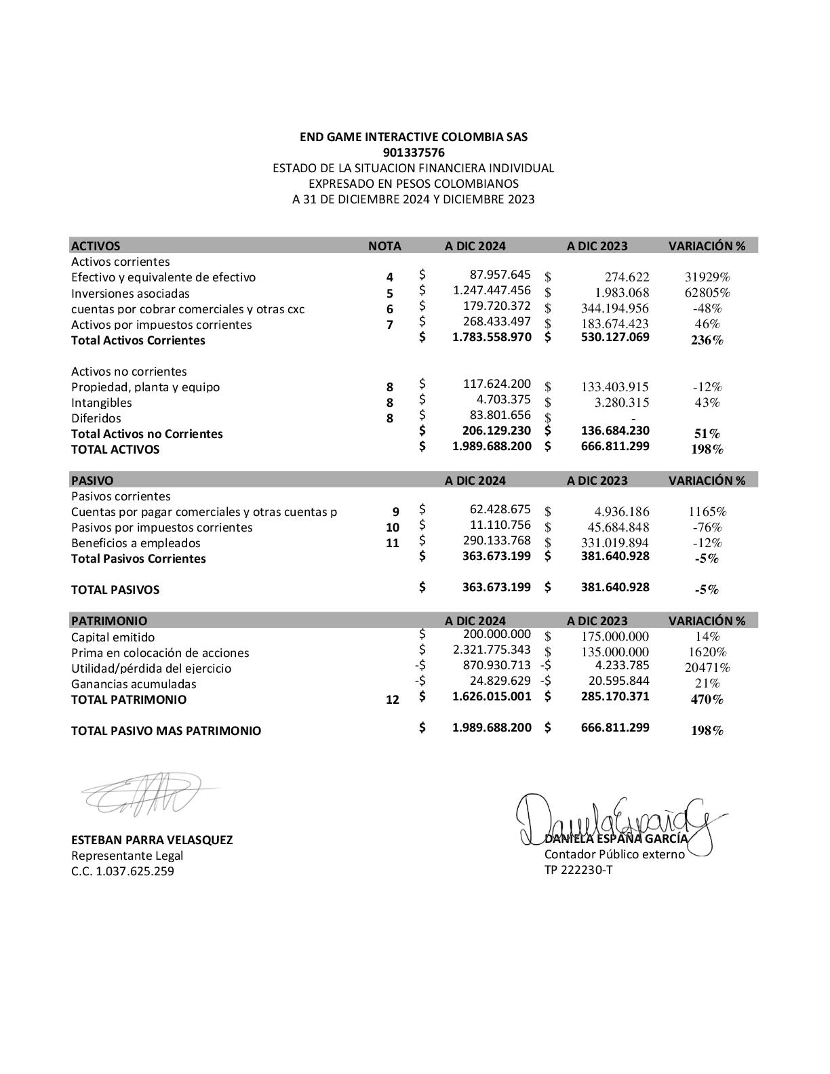
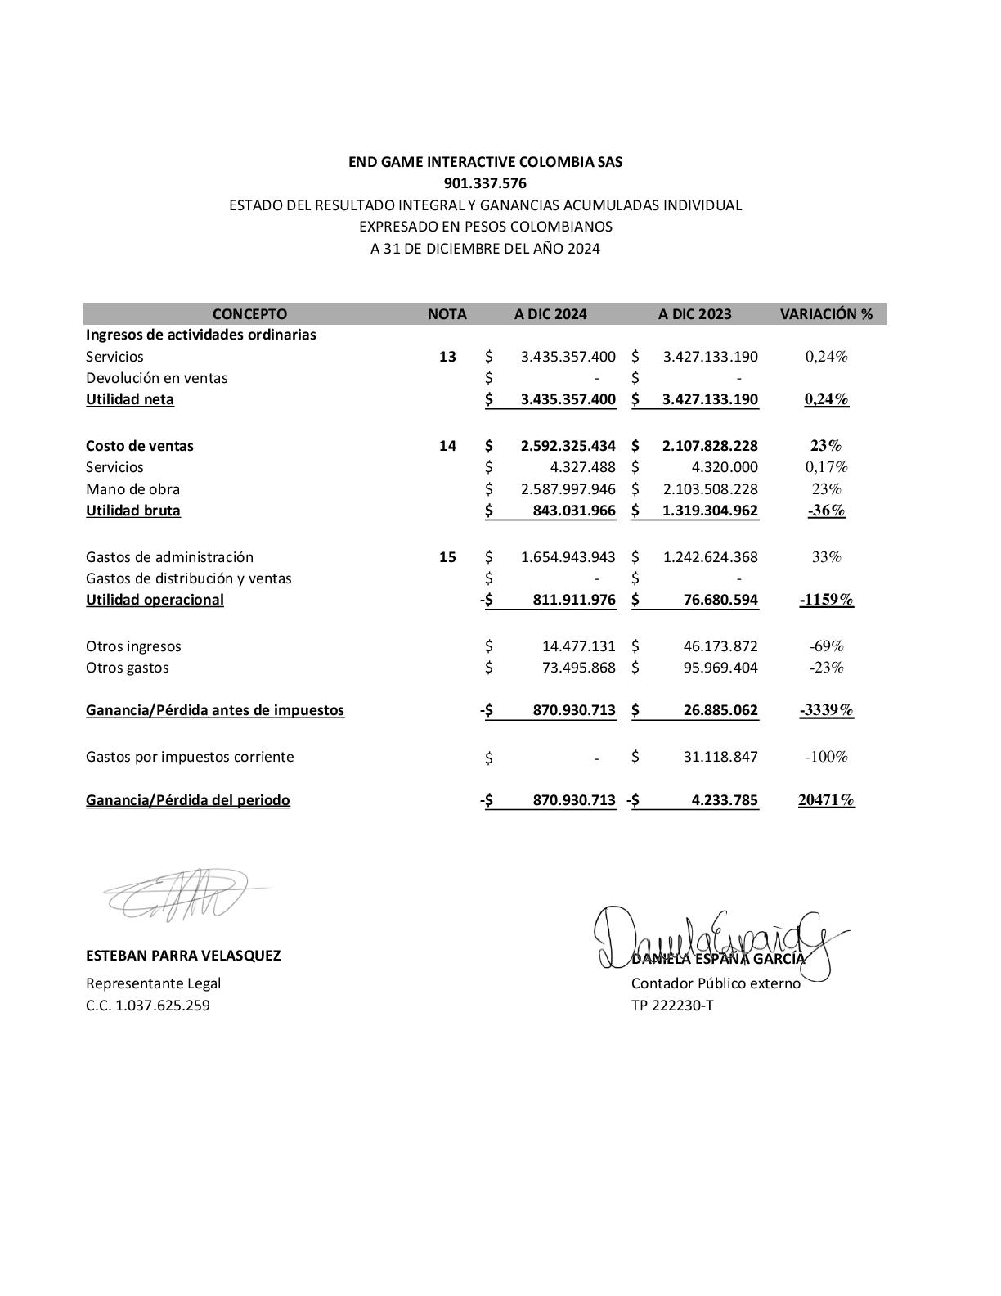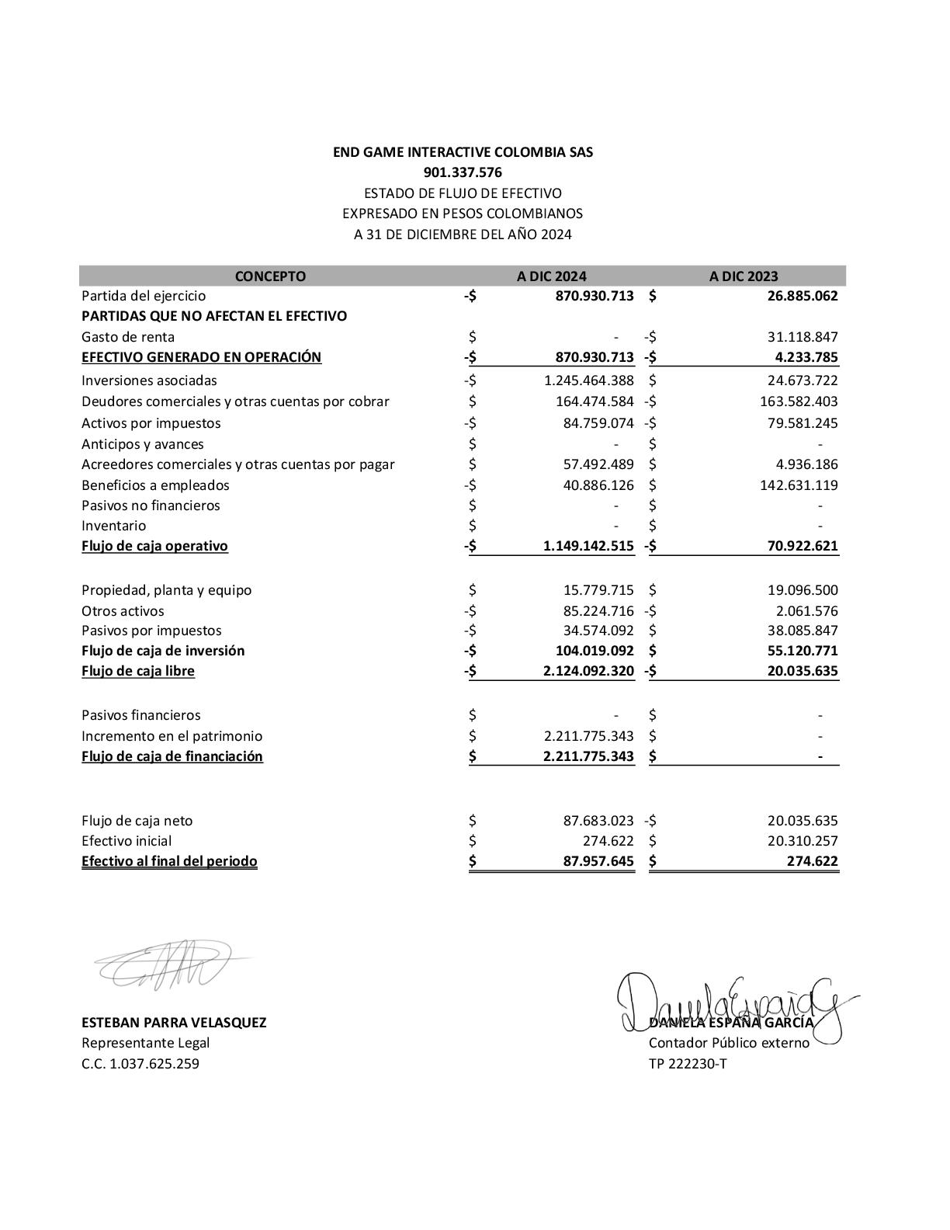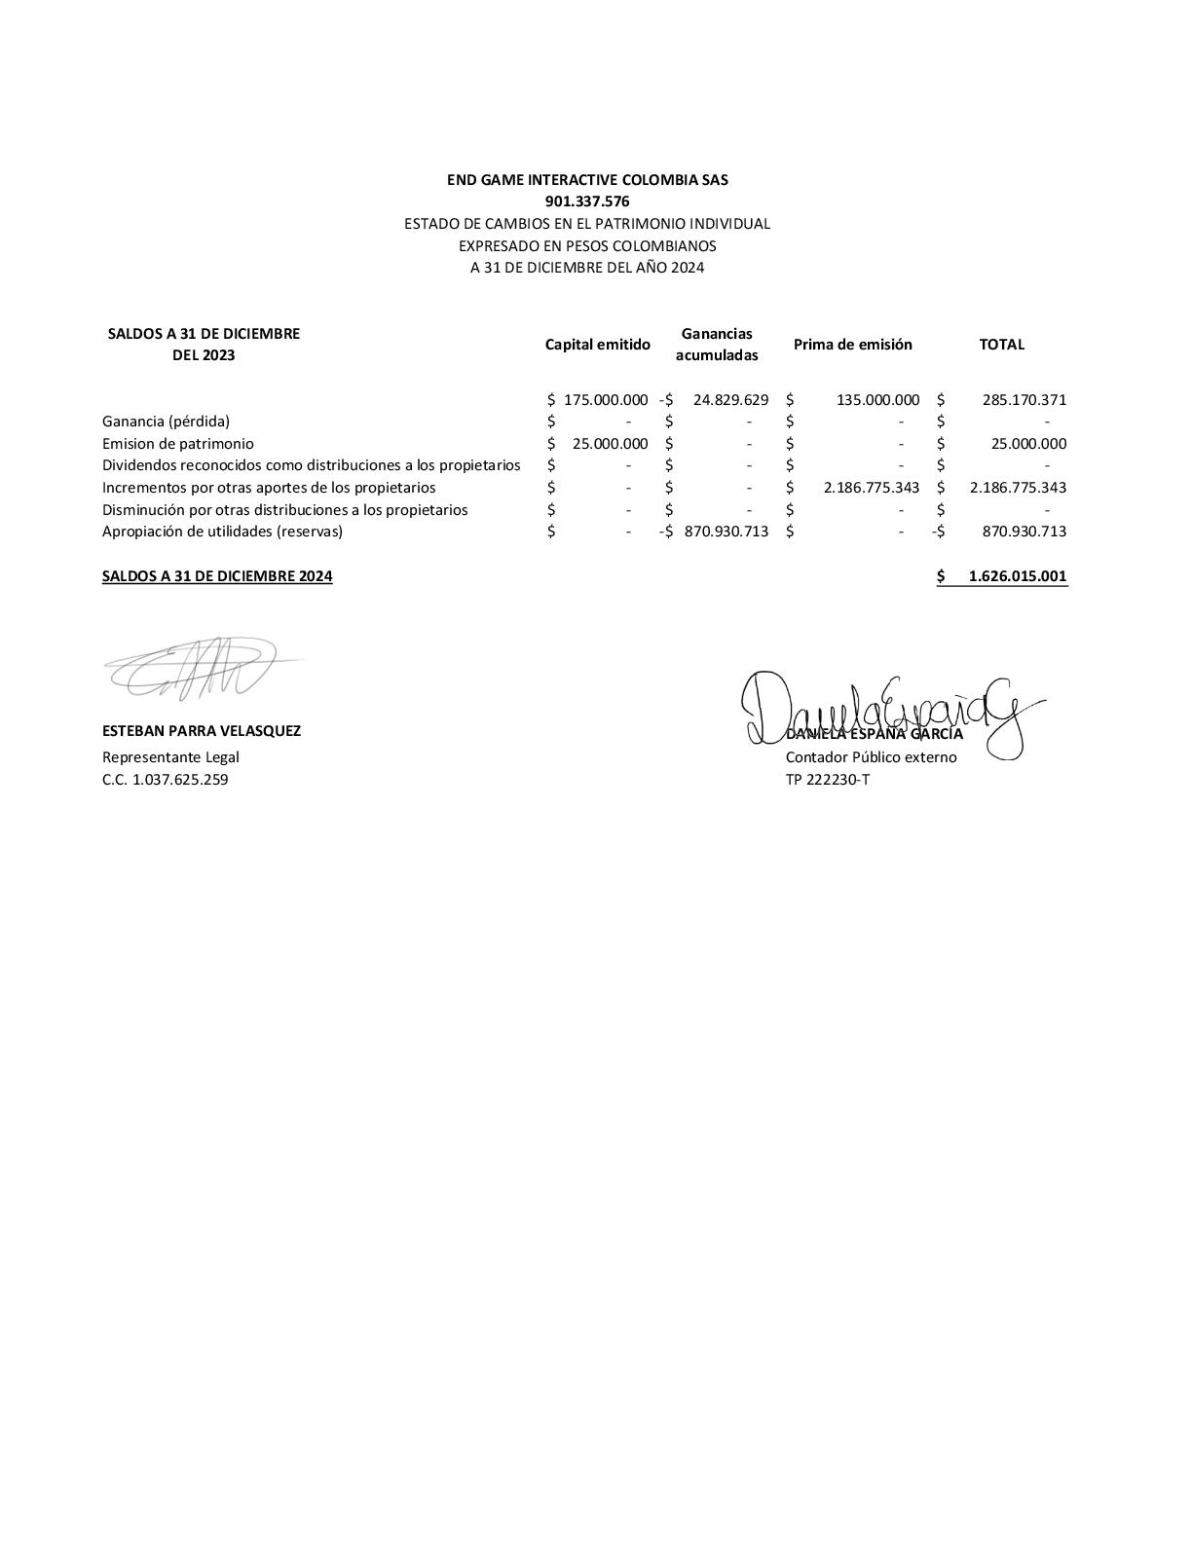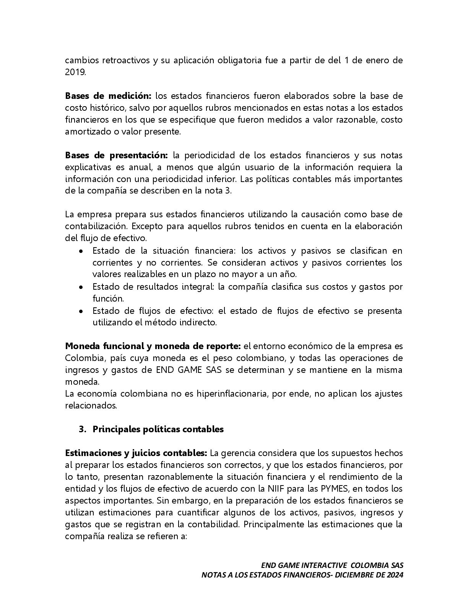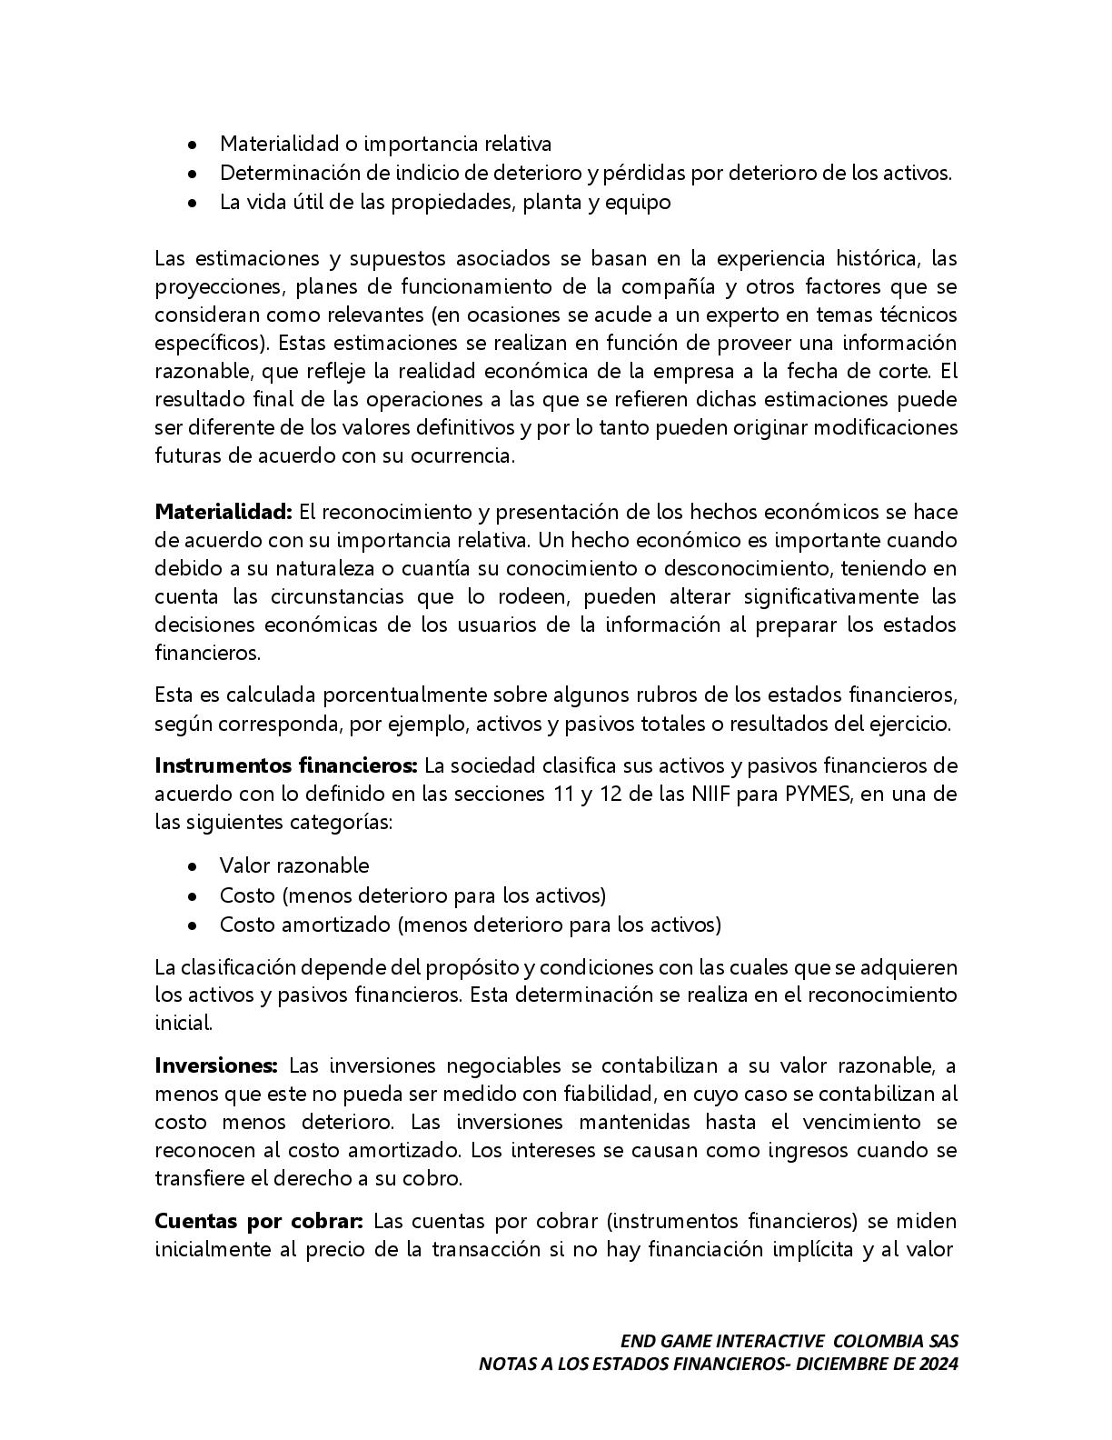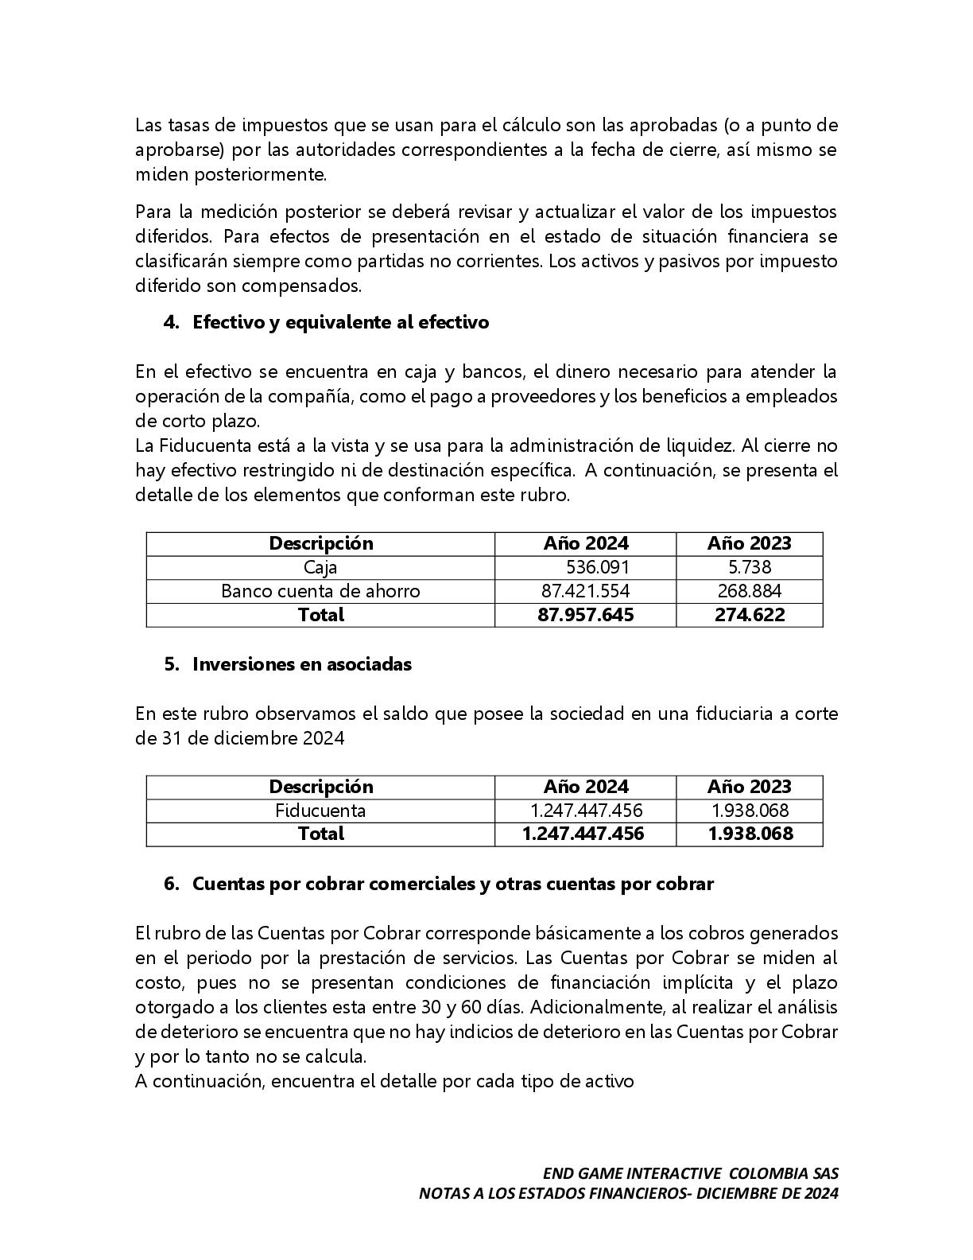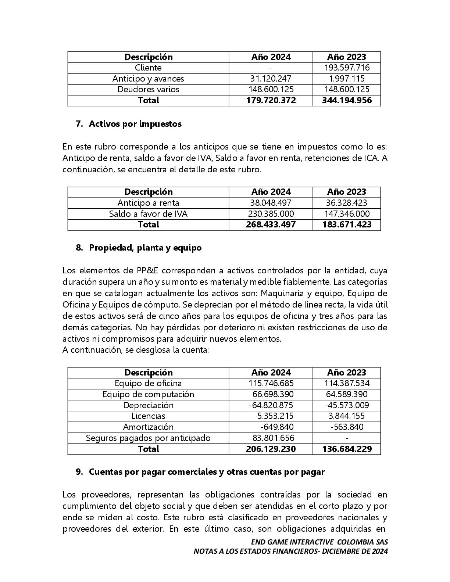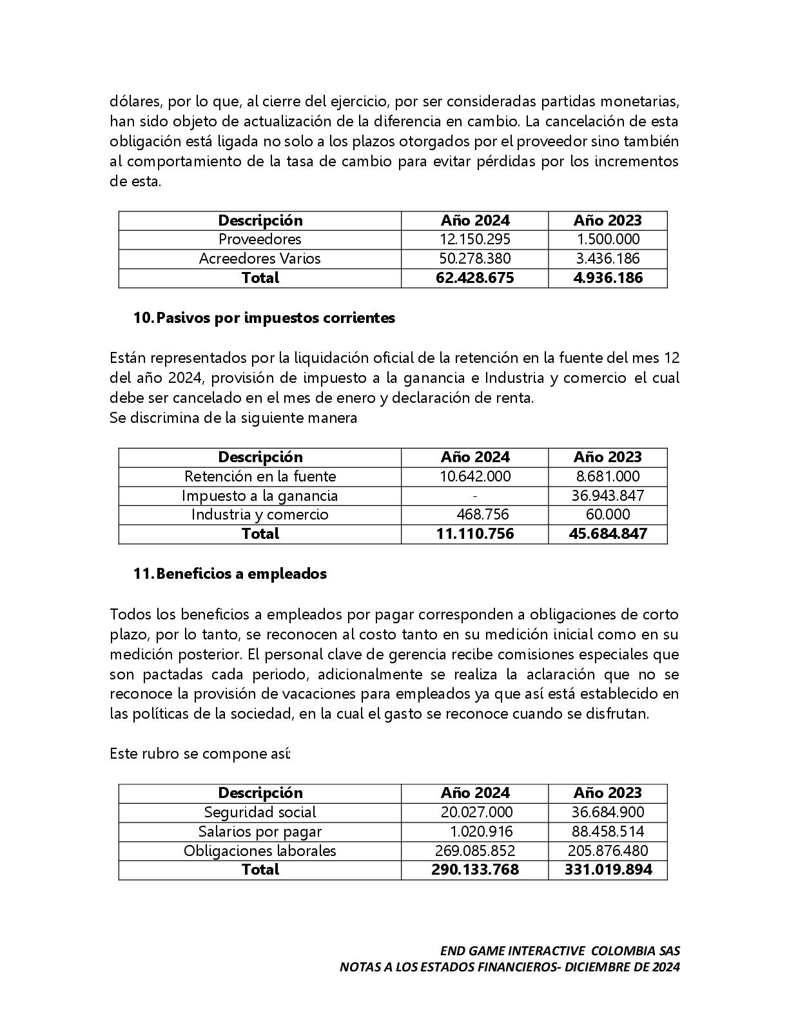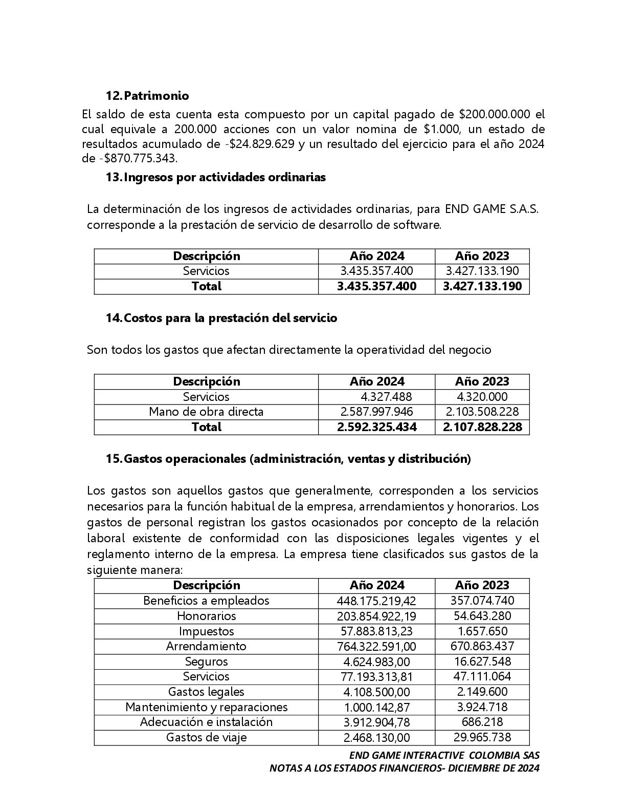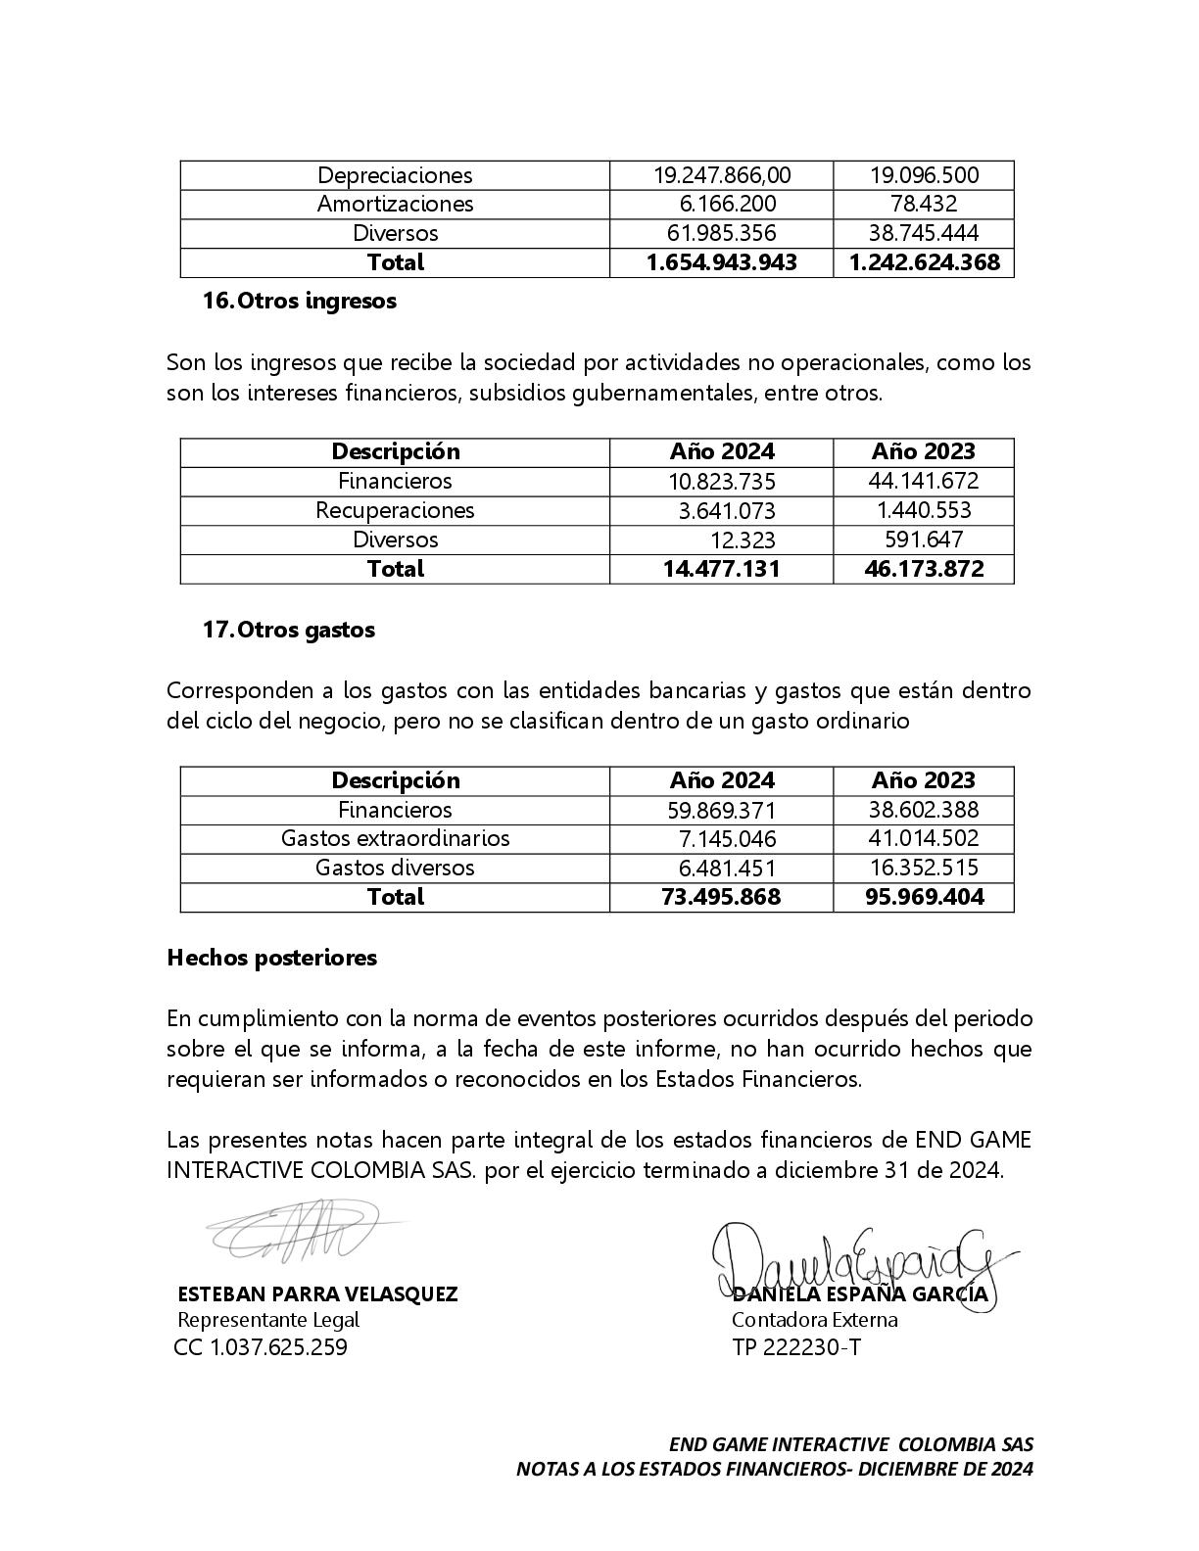

ANEXO B. Descripciones de comparables y Estados Financieros
NOMBRE DE LA COMPAÑÍA COMPARABLE | DESCRIPCIÓN ACTIVIDAD
AKATSUKI INC. | Akatsuki Inc. se dedica al juego, cómic y otros negocios principalmente en Japón. Ofrece varios juegos, como KonMari Spark Joy!, Romancing SaGa Re;, August Cinderella Nine y DRAGON BALL Z DOKKAN BATTLE, así como EXtreme LIVES, una aplicación de música de experiencia en vivo. La compañía también ofrece varias aplicaciones, incluidas HykeComic, ¡JAZZ-ON! y CRAYON. Además, ofrece Slash Gift, un centro comercial de lotería en línea; y opera el canal Kumarba. La empresa se constituyó en 2010 y tiene su sede en Tokio, Japón.

Descripción | 2024
Ventas netas | 23,652,000,000
Costo de los bienes vendidos | 9,954,000,000
Beneficio bruto | 13,698,000,000
Gastos operativos | 9,782,000,000
Utilidad de operación | 3,916,000,000

Descripción | 2024
Activos totales promedio | 53,337,500,000
Promedio de cuentas por pagar netas | 975,500,000
Promedio de cuentas por cobrar netas | 4,252,000,000
EPP neto promedio | 468,500,000
Inventario neto promedio | 626,000,000
Efectivo promedio y equivalentes de efectivo | 29,670,500,000

NOMBRE DE LA COMPAÑÍA COMPARABLE | DESCRIPCIÓN ACTIVIDAD
COLOPL, INC. | COLOPL, Inc. ofrece aplicaciones de juegos móviles para teléfonos inteligentes en Japón e internacionalmente. La compañía también ofrece servicios de realidad virtual y crea juegos de realidad virtual; y juegos de consola y blockchain. También invierte en una variedad de industrias, incluidos empresarios de próxima generación y otras empresas B2C y de entretenimiento; y desarrolla un servicio de colaboración para una variedad de empresas de entretenimiento que utilizan derechos de propiedad intelectual. La empresa se constituyó en 2008 y tiene su sede en Tokio, Japón.

Descripción | 2024
Ventas netas | 25,975,000,000
Costo de los bienes vendidos | 19,216,000,000
Beneficio bruto | 6,759,000,000
Gastos operativos | 7,966,000,000
Utilidad de operación | -1,207,000,000
Gastos de publicidad | 2,596,000,000

Descripción | 2024
Activos totales promedio | 80,634,500,000
Promedio de cuentas por pagar netas | 69,500,000
Promedio de cuentas por cobrar netas | 14,359,500,000
EPP neto promedio | 1,710,500,000
Inventario neto promedio | 490,000,000
Efectivo promedio y equivalentes de efectivo | 54,105,000,000

NOMBRE DE LA COMPAÑÍA COMPARABLE | DESCRIPCIÓN ACTIVIDAD
FUN YOURS TECHNOLOGY CO.,LTD. | Fun Yours Technology Co., Ltd. diseña, desarrolla y vende software de juegos en Japón, Taiwán e internacionalmente. La compañía ofrece juegos en línea y para PC. También ofrece juegos de rol, estrategia en tiempo real, acción y rompecabezas. Fun Yours Technology Co., Ltd. fue fundada en 1993 y tiene su sede en Taichung, Taiwán.

Descripción | 2024
Ventas netas | 551,740,000
Costo de los bienes vendidos | 3,582,000
Beneficio bruto | 548,158,000
Gastos operativos | 450,768,000
Utilidad de operación | 97,390,000
Gastos de investigación y desarrollo | 37,669,000

Descripción | 2024
Activos totales promedio | 503,790,000
Promedio de cuentas por pagar netas | 96,539,500
Promedio de cuentas por cobrar netas | 145,425,000
EPP neto promedio | 60,785,000
Efectivo promedio y equivalentes de efectivo | 293,304,500

NOMBRE DE LA COMPAÑÍA COMPARABLE | DESCRIPCIÓN ACTIVIDAD
IGG INC | IGG Inc, un holding de inversiones, desarrolla y opera juegos móviles y en línea en Asia, América del Norte, Europa e internacionalmente. La compañía ofrece juegos en línea para PC basados en dispositivos móviles y en clientes y navegadores. También otorga licencias de juegos en línea; participó en la construcción de locales de oficinas de uso propio y en la investigación y desarrollo de juegos; y brinda servicios de soporte al cliente y soporte de mantenimiento técnico. IGG Inc fue fundada en 2006 y tiene su sede en Singapur.

Descripción | 2024
Ventas netas | 5,737,114,000
Costo de los bienes vendidos | 1,126,244,000
Beneficio bruto | 4,610,870,000
Gastos operativos | 3,933,048,000
Utilidad de operación | 677,822,000
Gastos de investigación y desarrollo | 787,408,000
Gastos de publicidad | 2,754,598,000

Descripción | 2024
Activos totales promedio | 4,058,046,500
Promedio de cuentas por pagar netas | 433,729,000
Promedio de cuentas por cobrar netas | 95,034,500
EPP neto promedio | 718,907,000
Inventario neto promedio | 421,000
Efectivo promedio y equivalentes de efectivo | 1,857,709,000

NOMBRE DE LA COMPAÑÍA COMPARABLE | DESCRIPCIÓN ACTIVIDAD
MAXIMUM ENTERTAINMENT AB | Maximum Entertainment AB, una empresa de entretenimiento, se dedica al desarrollo, publicación, transmedia, venta y operación de videojuegos en América del Norte, Europa, Asia e internacionalmente. También vende accesorios para juegos y otros productos relacionados con los juegos. La empresa se conocía anteriormente como Zordix AB (publ) y cambió su nombre a Maximum Entertainment AB en agosto de 2023. Maximum Entertainment AB se constituyó en 2009 y tiene su sede en Estocolmo, Suecia.

Descripción | 2024
Ventas netas | 79,936,000
Costo de los bienes vendidos | 55,768,000
Beneficio bruto | 24,168,000
Gastos operativos | 25,089,000
Utilidad de operación | -921,000
Gastos de investigación y desarrollo | 6,384,000

Descripción | 2024
Activos totales promedio | 128,741,500
Promedio de cuentas por pagar netas | 7,982,500
Promedio de cuentas por cobrar netas | 17,876,500
EPP neto promedio | 4,440,000
Inventario neto promedio | 7,372,000
Efectivo promedio y equivalentes de efectivo | 6,288,000

NOMBRE DE LA COMPAÑÍA COMPARABLE | DESCRIPCIÓN ACTIVIDAD
NEPTUNE COMPANY | Neptune Company desarrolla y suministra software de juegos móviles en todo el mundo. La empresa fue fundada en 2012 y tiene su sede en Seongnam-si, Corea del Sur..

Descripción | 2024
Ventas netas | 121,600,718,530
Costo de los bienes vendidos | 58,854,000
Beneficio bruto | 121,541,864,530
Gastos operativos | 112,931,438,600
Utilidad de operación | 8,610,425,930
Gastos de investigación y desarrollo | 76,289,000
Gastos de publicidad | 38,342,133,000

Descripción | 2024
Activos totales promedio | 407,938,889,065
Promedio de cuentas por cobrar netas | 20,497,175,000
EPP neto promedio | 4,878,871,400
Inventario neto promedio | 30,995,970
Efectivo promedio y equivalentes de efectivo | 41,732,830,350

NOMBRE DE LA COMPAÑÍA COMPARABLE | DESCRIPCIÓN ACTIVIDAD
OURPALM CO., LTD. | Ourpalm Co., Ltd. se centra en el desarrollo, la distribución y la operación de juegos en línea en China e internacionalmente. Ofrece principalmente productos de juegos móviles. Ourpalm Co., Ltd. fue fundada en 2004 y tiene su sede en Beijing, China.

Descripción | 2024
Ventas netas | 818,734,236
Costo de los bienes vendidos | 187,843,415
Beneficio bruto | 630,890,821
Gastos operativos | 613,423,213
Utilidad de operación | 17,467,608
Gastos de investigación y desarrollo | 262,420,973

Descripción | 2024
Activos totales promedio | 5,274,708,493
Promedio de cuentas por pagar netas | 85,865,961
Promedio de cuentas por cobrar netas | 150,451,549
EPP neto promedio | 34,721,547
Inventario neto promedio | 11,596,219
Efectivo promedio y equivalentes de efectivo | 2,556,159,856

NOMBRE DE LA COMPAÑÍA COMPARABLE | DESCRIPCIÓN ACTIVIDAD
PLAYSTUDIOS, INC. | PLAYSTUDIOS, Inc. desarrolla y publica juegos casuales gratuitos para plataformas móviles y sociales en los Estados Unidos e internacionalmente. La empresa opera en dos segmentos, playGAMES y playAWARDS. Su cartera de juegos incluye una amplia gama de títulos, como casino social, juegos de cartas y rompecabezas bajo myVEGAS Slots, myVEGAS Blackjack, my KONAMI Slots, POP! Nombres de tragamonedas, myVEGAS Bingo, MGM Slots Live, Tetris, Solitaire, Jumbline 2, Spider Solitaire, Sudoku y Mahjong. La compañía también ofrece programas de lealtad para la industria de los juegos. PLAYSTUDIOS, Inc. fue fundada en 2011 y tiene su sede en Las Vegas, Nevada.

Descripción | 2024
Ventas netas | 289,429,000
Costo de los bienes vendidos | 72,716,000
Beneficio bruto | 216,713,000
Gastos operativos | 223,867,000
Utilidad de operación | -7,154,000
Gastos de investigación y desarrollo | 67,683,000
Gastos de publicidad | 47,000,000

Descripción | 2024
Activos totales promedio | 344,638,000
Promedio de cuentas por pagar netas | 1,712,500
Promedio de cuentas por cobrar netas | 28,011,000
EPP neto promedio | 26,369,500
Efectivo promedio y equivalentes de efectivo | 121,034,000

NOMBRE DE LA COMPAÑÍA COMPARABLE | DESCRIPCIÓN ACTIVIDAD
QUBICGAMES S.A. | QubicGames S.A. se dedica al desarrollo y publicación de juegos en Polonia e internacionalmente. Crea, porta y lanza juegos para consolas Nintendo Switch, PS4, Xbox One y PC/Mac. La empresa fue fundada en 2004 y tiene su sede en Siedlce, Polonia

Descripción | 2024
Ventas netas | 32,425,997
Costo de los bienes vendidos | 198,159
Beneficio bruto | 32,227,838
Gastos operativos | 32,826,918
Utilidad de operación | -599,080

Descripción | 2024
Activos totales promedio | 18,191,999
Promedio de cuentas por pagar netas | 6,247,544
Promedio de cuentas por cobrar netas | 5,107,489
EPP neto promedio | 639,049
Inventario neto promedio | 615,021
Efectivo promedio y equivalentes de efectivo | 1,526,270

NOMBRE DE LA COMPAÑÍA COMPARABLE | DESCRIPCIÓN ACTIVIDAD
THE DUST S.A. | The Dust S.A. produce y distribuye juegos para dispositivos electrónicos estacionarios. Ofrece juegos para computadoras personales, PC y consolas. La empresa fue fundada en 2014 y tiene su sede en Wroclaw, Polonia.

Descripción | 2024
Ventas netas | 12,964,196
Costo de los bienes vendidos | 1,761,076
Beneficio bruto | 11,203,120
Gastos operativos | 12,546,684
Utilidad de operación | -1,343,564

Descripción | 2024
Activos totales promedio | 13,154,883
Promedio de cuentas por pagar netas | 700,828
Promedio de cuentas por cobrar netas | 1,002,890
EPP neto promedio | 40,586
Inventario neto promedio | 7,392,229
Efectivo promedio y equivalentes de efectivo | 400,424

NOMBRE DE LA COMPAÑÍA COMPARABLE | DESCRIPCIÓN ACTIVIDAD
TOSE CO., LTD. | Tose Co., Ltd. planifica, desarrolla y opera software de videojuegos domésticos y contenido móvil y de Internet en Japón. También desarrolla software empaquetado y contenido descargable para consolas de videojuegos domésticas y comerciales; y software para máquinas de pachinko / pachislot. Además, la compañía ofrece juegos para teléfonos inteligentes para varias tiendas digitales y plataformas de juegos sociales, además de proporcionar servicios de desarrollo de juegos, aplicaciones y sitios web para teléfonos inteligentes. Además, participa en el desarrollo del sistema operativo, que incluye la propuesta, creación y operación de infraestructura de TI. Además, la compañía ofrece desarrollo de contenido de juegos y personajes, distribución de contenido, venta de licencias y servicios de pago, así como también desarrolla fondos de juegos, diseños gráficos de personajes, música de fondo, efectos de sonido y otras áreas relacionadas con el audio. Sirve a las industrias de software de videojuegos, entretenimiento, publicación y fabricación. La empresa se constituyó en 1979 y tiene su sede en Kioto, Japón.

Descripción | 2024
Ventas netas | 4,615,000,000
Costo de los bienes vendidos | 4,097,000,000
Beneficio bruto | 518,000,000
Gastos operativos | 1,040,000,000
Utilidad de operación | -522,000,000

Descripción | 2024
Activos totales promedio | 7,426,000,000
Promedio de cuentas por pagar netas | 121,000,000
Promedio de cuentas por cobrar netas | 1,472,000,000
EPP neto promedio | 1,224,500,000
Inventario neto promedio | 37,000,000
Efectivo promedio y equivalentes de efectivo | 2,236,500,000

NOMBRE DE LA COMPAÑÍA COMPARABLE | DESCRIPCIÓN ACTIVIDAD
WEMADE PLAY CO., LTD. | Wemade Play Co., Ltd. desarrolla juegos casuales en Corea del Sur. También participa en el desarrollo y suministro de software de juegos. Además, la compañía desarrolla y da servicio a juegos móviles, además de participar en negocios relacionados con la publicidad. La empresa se conocía anteriormente como SundayToz Corp. y cambió su nombre a Wemade Play Co., Ltd. en marzo de 2022. Wemade Play Co., Ltd. fue fundada en 2009 y tiene su sede en Seongnam-si, Corea del Sur.

Descripción | 2024
Ventas netas | 120,411,951,650
Costo de los bienes vendidos | 53,767,000
Beneficio bruto | 120,358,184,650
Gastos operativos | 119,304,684,440
Utilidad de operación | 1,053,500,210
Gastos de publicidad | 25,657,888,000

Descripción | 2024
Activos totales promedio | 397,902,367,670
Promedio de cuentas por cobrar netas | 10,591,931,500
EPP neto promedio | 6,159,519,180
Efectivo promedio y equivalentes de efectivo | 32,014,535,260

NOMBRE DE LA COMPAÑÍA COMPARABLE | DESCRIPCIÓN ACTIVIDAD
YOOZOO INTERACTIVE CO., LTD. | YOOZOO Interactive Co., Ltd. se dedica a la investigación, el desarrollo y la distribución de juegos móviles y web. Proporciona Game of Thrones Winter Is Coming; Despertar de Saint Seiya: Caballeros del Zodíaco; Era de los Celestiales; Liga de los Ángeles-Furia del Cielo; Liga de Ángeles, Liga de Ángeles II y Liga de Ángeles III; Legado de Discord; Luz de Thel: Gloria de Cefeo; Rangers of Oblivion; y juegos de Paradise Land. La empresa se conocía anteriormente como YOOZOO Games Co., Ltd. y cambió su nombre a YOOZOO Interactive Co., Ltd. en abril de 2021. YOOZOO Interactive Co., Ltd. fue fundada en 2005 y tiene su sede en Shanghái, República Popular China.

Descripción | 2024
Ventas netas | 1,434,365,440
Costo de los bienes vendidos | 911,120,850
Beneficio bruto | 523,244,590
Gastos operativos | 577,257,139
Utilidad de operación | -54,012,549
Gastos de investigación y desarrollo | 178,297,741

Descripción | 2024
Activos totales promedio | 5,990,542,642
Promedio de cuentas por pagar netas | 293,130,642
Promedio de cuentas por cobrar netas | 241,605,525
EPP neto promedio | 571,483,576
Efectivo promedio y equivalentes de efectivo | 1,632,100,221

ANEXO C. Matriz de Rechazo
FILTRO APLICADO INTERNACIONALES | FILTROS APLICADO | N° POR FILTRO
Diferencias funcionales | A | 327
Ventas netas consolidadas y no consolidadas faltantes durante 2 años o más | B | 66
Compañías Holding o consideradas grupo multinacional | C | 36
Compañías comparables | D | 13
TOTAL, UNIVERSO |  | 442

DIFERENCIAS FUNCIONALES
Nº | NOMBRE DE LA COMPAÑÍA | FILTRO
1 | 11 BIT STUDIOS S.A. | A
2 | 7LEVELS S.A. | A
3 | A10 NETWORKS, INC. | A
4 | ADEIA INC. | A
5 | ADVENTURE BOX TECHNOLOGY AB (PUBL) | A
6 | ADVERTY AB (PUBL) | A
7 | AERIA INC. | A
8 | AGIC TECHNOLOGY S.R.L. | A
9 | AIMING INC. | A
10 | AK INTERACTIVE CO. LTD | A
11 | ALCHEMYBET LTD | A
12 | ALL IN! GAMES S.A. | A
13 | ALMABOX S.R.L. | A
14 | ALUX CO., LTD. | A
15 | AMPLITUDE STUDIOS SAS | A
16 | AONIC AB (PUBL) | A
17 | APPFOLLOW.FI OY | A
18 | APPLOVIN CORPORATION | A
19 | APPOTA CORP. | A
20 | ARCHERMIND TECHNOLOGY (NANJING) CO., LTD. | A
21 | ARCHOSAUR GAMES INC. | A
22 | ARROWHEAD GAME STUDIOS AB | A
23 | ART GAMES STUDIO S.A. | A
24 | ARTIFEX MUNDI S.A. | A
25 | ASPHERE INNOVATIONS PUBLIC COMPANY LIMITED | A
26 | ATARI SA | A
27 | ATCHIK SAS | A
28 | ATEAM INC | A
29 | ATOMIC JELLY S.A. | A
30 | BANK OF INNOVATION,INC. | A
31 | BATTLECAMP AB | A
32 | BEIJING T4GAME NETWORK TECHNOLOGY CO.,LTD. | A
33 | BEJIG LIMITED | A
34 | BEMOBI MOBILE TECH S.A. | A
35 | BEYOND FRAMES ENTERTAINMENT AB (PUBL) | A
36 | BLOOBER TEAM SA | A
37 | BLUE POTION GAMES CO. LTD | A
38 | BLUEHOLE STUDIO INC. | A
39 | BOOMBIT S.A. | A
40 | BOYAA INTERACTIVE INTERNATIONAL LIMITED | A
41 | BUSHIROAD INC | A
42 | CAPCOM CO., LTD. | A
43 | CARBON STUDIO S.A. | A
44 | CATAWIKI B.V. | A
45 | CAVE INTERACTIVE CO.,LTD. | A
46 | CAYENNE ENTERTAINMENT TECHNOLOGY CO., LTD. | A
47 | CD PROJEKT S.A. | A
48 | CENTERPRISE INTERNATIONAL LIMITED | A
49 | CHEETAH MOBILE INC. | A
50 | CHERRYPICK GAMES S.A. | A
51 | CHINESE GAMER INTERNATIONAL CORPORATION | A
52 | CI GAMES SE | A
53 | CLOVER GAMES CO., LTD. | A
54 | CODA PAYMENTS PTE. LTD. | A
55 | COM2US CORPORATION | A
56 | CONFLUENT, INC. | A
57 | CONSALAD CO., LTD. | A
58 | COOTEK (CAYMAN) INC. | A
59 | CREATIVE REALITIES, INC. | A
60 | CREATIVEFORGE GAMES S.A. | A
61 | CREEPY JAR S.A. | A
62 | CRI MIDDLEWARE CO., LTD. | A
63 | CURIOSITYSTREAM INC. | A
64 | CURVE GAMES DEVELOPMENT ONE LIMITED | A
65 | CYBERSTEP, INC. | A
66 | DALCOMSOFT, INC | A
67 | DANAL ENTERTAINMENT CO., LTD. | A
68 | DARKIRIS INC. | A
69 | DASHENG TIMES CULTURAL INVESTMENT CO., LTD. | A
70 | DEMOLISH GAMES SPÓLKA AKCYJNA | A
71 | DETALION GAMES S.A. | A
72 | DEVOLVER DIGITAL, INC. | A
73 | DEVSISTERS CORPORATION | A
74 | DIGITAL BROS SPA | A
75 | DIGITAL HOLLYWOOD INTERACTIVE LIMITED | A
76 | DON'T NOD ENTERTAINMENT S.A. | A
77 | DOUBLEUGAMES CO., LTD. | A
78 | DRAGO ENTERTAINMENT SPÓLKA AKCYJNA | A
79 | DRAW DISTANCE SA | A
80 | DUALITY S.A. | A
81 | ECC GAMES S.A. | A
82 | EDIA CO., LTD. | A
83 | EDYOUTEC AB | A
84 | EFICODE OY | A
85 | ELECTRONIC ARTS INC. | A
86 | ELECTRONICS EXTREME LTD | A
87 | EMB MISSION BOUND AB (PUBL) | A
88 | EML PAYMENTS LIMITED | A
89 | ENAD GLOBAL 7 AB (PUBL) | A
90 | ENDAVA PLC - ADR | A
91 | ENISH,INC. | A
92 | ENJOEI S.A. | A
93 | EPOPSOFT INC. | A
94 | ESTGAMES CORP. | A
95 | ESTSOFT CORP. | A
96 | EVR STUDIO CO., LTD. | A
97 | EXPLORE INTERACTIVE AS | A
98 | EXTREME CO.,LTD. | A
99 | FACEPHI BIOMETRIA, S.A. | A
100 | FANTALOOKS CO., LTD. | A
101 | FAST TRAVEL GAMES AB | A
102 | FEIYU TECHNOLOGY INTERNATIONAL COMPANY LTD. | A
103 | FIDL AS | A
104 | FONIX PLC | A
105 | FOREVER ENTERTAINMENT S.A. | A
106 | FORTIFAI LIMITED | A
107 | FOURTHIRTYTHREE INC. | A
108 | FOW GAMES CO., LTD. | A
109 | FUCHUN TECHNOLOGY CO., LTD. | A
110 | FUSETOOLS AS | A
111 | G5 ENTERTAINMENT AB (PUBL) | A
112 | GALAXY GATE CO., LTD. | A
113 | GAMANIA DIGITAL ENTERTAINMENT CO., LTD. | A
114 | GAME HOURS INC. | A
115 | GAMEDUST S.A. | A
116 | GAMES OPERATORS S.A. | A
117 | GAMESPARCS CO.,LTD. | A
118 | GAMING CORPS AB (PUBL) | A
119 | GAMING FACTORY S.A. | A
120 | GAMING REALMS PLC | A
121 | GAXOS.AI INC. | A
122 | G-BITS NETWORK TECHNOLOGY (XIAMEN) CO., LTD. | A
123 | GDEV INC. | A
124 | GENERA NETWORKS AB | A
125 | GENIUS SPORTS LIMITED | A
126 | GHOST STUDIO CO., LTD. | A
127 | G-LOOT GLOBAL ESPORTS AB | A
128 | GOALS AB | A
129 | GOLD TOWN GAMES AB (PUBL) | A
130 | GREEN MONSTER INC | A
131 | GREENTUBE UK LIMITED | A
132 | GRETECH CORPORATION | A
133 | GUMI INC. | A
134 | GUNGHO ONLINE ENTERTAINMENT, INC. | A
135 | GUNOSY INC. | A
136 | H2 INTERACTIVE CO., LTD. | A
137 | HABBY PTE. LTD. | A
138 | HACKSAW AB (PUBL) | A
139 | HADEAN SUPERCOMPUTING LTD. | A
140 | HAEGIN CORPORATION | A
141 | HANBIT SOFT INC. | A
142 | HANGZHOU ELECTRONIC SOUL NETWORK TECHNOLOGY CO., LTD. | A
143 | HOMELAND INTERACTIVE TECHNOLOGY LTD. | A
144 | HOXHUNT OY | A
145 | HUUUGE, INC. | A
146 | ICANDY INTERACTIVE LIMITED | A
147 | IDOMOO LTD. | A
148 | IMAGE POWER S.A. | A
149 | IMAGINEER CO.,LTD. | A
150 | IMC GAMES CO., LTD. | A
151 | IMI CO., LTD. | A
152 | INCA INTERNET CO., LTD. | A
153 | INFOVINE.CO.,LTD. | A
154 | INNODEP INC. | A
155 | INTERNATIONAL GAMES SYSTEM CO.,LTD. | A
156 | INTERNET VIKINGS AB | A
157 | INTERSERV INTERNATIONAL INC. | A
158 | INTUMIT, INC. | A
159 | JACKPOT DIGITAL INC. | A
160 | JAGEX LIMITED | A
161 | JOYCITY CORPORATION | A
162 | JSCRAMBLER, S.A. | A
163 | JUJUBEE S.A. | A
164 | JUMPGATE AB | A
165 | KAISER (CHINA) CULTURE CO., LTD | A
166 | KAKAO GAMES CORP. | A
167 | KIDOZ INC. | A
168 | KINETIC GAMES LIMITED | A
169 | KING DIGITAL ENTERTAINMENT PLC | A
170 | KINGSOFT CORPORATION LIMITED | A
171 | KLAB INC. | A
172 | KLABATER S.A. | A
173 | KNEOMEDIA LIMITED | A
174 | KNEOMEDIA LTD | A
175 | KOG CORPORATION | A
176 | KOOL2PLAY S.A. | A
177 | KRAFTON, INC. | A
178 | LEZHIN ENTERTAINMENT, INC. | A
179 | LICHTHUND SPÓLKA AKCYJNA | A
180 | LILMIX ESPORTS AB | A
181 | LINE STUDIO CO.,LTD. | A
182 | LIONHEART STUDIO CO.,LTD. | A
183 | LOADCOMPLETE CO.,LTD. | A
184 | LOVABLE LABS SWEDEN AB | A
185 | MACROWELL OMG DIGITAL ENTERTAINMENT CO., LTD. | A
186 | MADNGINE INC. | A
187 | MAG INTERACTIVE AB (PUBL) | A
188 | MANYDEV STUDIO SE | A
189 | MARMALADE GAME STUDIO LIMITED | A
190 | MARVELOUS INC. | A
191 | ME2ON CO., LTD. | A
192 | MEGAPIXEL STUDIO S.A. | A
193 | MEIMAII TECHNOLOGY CO., LTD | A
194 | MICROSOFT CORP | A
195 | MIGHTY KINGDOM LTD | A
196 | MILESTONE SYSTEMS A/S | A
197 | MILISYSTEM S.A. | A
198 | MOBIRIX CORPORATION | A
199 | MOONLIT S.A. | A
200 | MOTORSPORT GAMES INC. | A
201 | MUSICDNA A.S. | A
202 | MUTATE AB | A
203 | MYNET INC. | A
204 | NAZARA TECHNOLOGIES LIMITED | A
205 | NEMETSCHEK SE | A
206 | NEORIGIN CO., LTD. | A
207 | NETEASE, INC. | A
208 | NETMARBLE CORPORATION | A
209 | NEXON CO., LTD. | A
210 | NEXON KOREA CORPORATION | A
211 | NEXON NETWORKS CORPORATION | A
212 | NEXUS CO., LTD. | A
213 | NGELGAMES CORPORATION | A
214 | NHN CORPORATION | A
215 | NIHON FALCOM CORPORATION | A
216 | NIMBLE NEURON INC. | A
217 | NIPPON ICHI SOFTWARE, INC. | A
218 | NIPPON INFORMATION DEVELOPMENT CO., LTD. | A
219 | NITRO GAMES OYJ | A
220 | OMEDA STUDIOS LIMITED | A
221 | ONE MORE LEVEL S.A. | A
222 | ONEUNIVERSE CO.,LTD | A
223 | ONMOBILE GLOBAL LIMITED | A
224 | ORBX SIMULATION SYSTEMS PTY. LTD. | A
225 | OVID WORKS S.A. | A
226 | OY ARBONAUT LTD | A
227 | PARADOX INTERACTIVE AB (PUBL) | A
228 | PATI GAMES CORPORATION | A
229 | PEARL ABYSS CORP. | A
230 | PIXEL COMPANYZ INC. | A
231 | PIXEL TOYS LIMITED | A
232 | PLAY DOG SOFT | A
233 | PLAYSIDE STUDIOS LIMITED | A
234 | PLAYSIDE STUDIOS LTD | A
235 | PLAYTECH PLC | A
236 | PLAYTONIC LIMITED | A
237 | PLAYWAY S.A. | A
238 | PROMON AS | A
239 | PT DCI INDONESIA TBK | A
240 | PT M CASH INTEGRASI TBK | A
241 | PYRAMID GAMES S.A. | A
242 | QIIWI GAMES AB (PUBL) | A
243 | QINGCI GAMES INC. | A
244 | QROAD. INC. | A
245 | RADWARE LTD. | A
246 | REALLUSION INC. | A
247 | REMEDY ENTERTAINMENT OYJ | A
248 | RIKKEISOFT CORPORATION | A
249 | RISINGWINGS INC. | A
250 | ROAD STUDIO SPÓLKA AKCYJNA | A
251 | ROBOT CACHE US INC. | A
252 | SAFE LANE GAMING AB (PUBL) | A
253 | SENDBIRD KOREA, INC. | A
254 | SENETAS CORPORATION LIMITED | A
255 | SENSEN NETWORKS LTD | A
256 | SESISOFT CO.,LTD. | A
257 | SHENZHEN BINGCHUAN NETWORK CO.,LTD. | A
258 | SHENZHEN GUOHUA NETWORK SECURITY TECHNOLOGY CO., LTD. | A
259 | SHIFT UP CORPORATION | A
260 | SICHUAN XUNYOU NETWORK TECHNOLOGY CO., LTD. | A
261 | SIDEQUEST LTD | A
262 | SILICON STUDIO CORPORATION | A
263 | SIMFABRIC S.A. | A
264 | SIMTERACT S.A. | A
265 | SKONEC ENTERTAINMENT CO., LTD. | A
266 | SMILEGATE ENTERTAINMENT INC. | A
267 | SOFTSTAR ENTERTAINMENT INC. | A
268 | SOHU.COM LIMITED | A
269 | SOLID CLOUDS HF | A
270 | SONKA S.A. | A
271 | SOZAP AB (PUBL) | A
272 | SPHERE ENTERTAINMENT CO | A
273 | SPO LIVE CO., LTD. | A
274 | SQID TECHNOLOGIES LIMITED | A
275 | SRIVEN MULTI-TECH LIMITED | A
276 | STACO LINK CO., LTD. | A
277 | STAR VAULT AB (PUBL) | A
278 | STARBREEZE AB (PUBL) | A
279 | STREAMPLAY STUDIO LIMITED | A
280 | STREAMPLAY STUDIO LTD | A
281 | SUPERCAT CO. LTD | A
282 | SVENTERTAINMENT AB | A
283 | SYNERGA.FUND S.A. | A
284 | SYNTHES'3D SAS | A
285 | T3 ENTERTAINMENT INC. | A
286 | TACTILE GAMES APS | A
287 | TAKEONE STUDIO | A
288 | TAKE-TWO INTERACTIVE SOFTWARE, INC. | A
289 | TALI DIGITAL LTD | A
290 | TASKUS, INC. | A
291 | T-BULL S.A. | A
292 | TECHNOLOGIES, INC. | A
293 | TECNOTREE OYJ | A
294 | TEN SQUARE GAMES S.A. | A
295 | THE FOUNDRY VISIONMONGERS LTD. | A
296 | THE PINKFONG COMPANY, INC. | A
297 | THUMBAGE CO., LTD. | A
298 | TINYBUILD, INC. | A
299 | TRACE ONE LIMITED | A
300 | TREENOD INC. | A
301 | TROPHY GAMES DEVELOPMENT A/S | A
302 | ULTIMATE GAMES S.A. | A
303 | UNITED LABEL SPÓLKA AKCYJNA | A
304 | UNITH LTD | A
305 | UNITH LTD | A
306 | UNITY SOFTWARE INC. | A
307 | USERJOY TECHNOLOGY CO.,LTD. | A
308 | VARSAV GAME STUDIOS S.A. | A
309 | VERIMATRIX SA | A
310 | VERSUS SYSTEMS INC. | A
311 | VEWD SOFTWARE AS | A
312 | VIC GAME STUDIOS CO., LTD. | A
313 | VISTATEC LTD. | A
314 | VIVENDI SE | A
315 | WALKGAME CORPORATION | A
316 | WAYI INTERNATIONAL DIGITAL ENTERTAINMENT CO., LTD. | A
317 | WEBZEN INC. | A
318 | WEMADE CO.,LTD. | A
319 | WEMADE MAX CO., LTD. | A
320 | WEMADE NEXT CO., LTD. | A
321 | WIPRO LIMITED | A
322 | WUXI BOTON TECHNOLOGY CO., LTD. | A
323 | XPERI INC. | A
324 | XURPAS INC. | A
325 | YUKE'S CO.,LTD. | A
326 | ZEDGE, INC. | A
327 | ZHEJIANG JINKE TOM CULTURE INDUSTRY CO., LTD. | A

VENTAS NETAS CONSOLIDADAS Y NO CONSOLIDADAS FALTANTES DURANTE 2 AÑOS O MÁS
Nº | NOMBRE DE LA COMPAÑÍA | FILTRO
1 | AIRPOS LTD. | B
2 | ANKRA AB | B
3 | APHETOR LTD | B
4 | APPSOFT TECHNOLOGIES, INC. | B
5 | ARCTIC SHORES LIMITED | B
6 | ATTICMEDIA LIMITED | B
7 | AURORA ARTS AB | B
8 | AURORA PUNKS AB | B
9 | BETABLE LIMITED | B
10 | BLACKNUT SAS | B
11 | BONSAI COLLECTIVE LIMITED | B
12 | CASH COACH LTD | B
13 | CEGO A/S | B
14 | CONDENSE REALITY LTD | B
15 | CONTAGIOUS GAMING INC. | B
16 | DRUMROLL HQ LIMITED | B
17 | FLIP SPORTS LIMITED | B
18 | FRAGDEPTH INC. | B
19 | FUNCOM SE | B
20 | FUNDAMENTALLY GAMES LTD | B
21 | GAIJIN ENTERTAINMENT LLP | B
22 | GAMEVERSE INTERACTIVE CORP. | B
23 | GRAND CRU OY | B
24 | HAPPY VOLCANO BVBA | B
25 | HARDBALL GAMES LTD. | B
26 | ITYCOM FRANCE SAS | B
27 | KEPITHOR STUDIOS LTD | B
28 | KILOO A/S | B
29 | LG INFORMÁTICA S.A. | B
30 | MOON COLLIDER LIMITED | B
31 | MURASAKI B.V. | B
32 | NORDISK GAMES | B
33 | OUTLIER GAMES LIMITED | B
34 | PEERBY B.V. | B
35 | PIXION GAMES LIMITED | B
36 | PLAYDOUGH TECHNOLOGIES LIMITED | B
37 | PLAYJAM LTD. | B
38 | PLAYMINT LIMITED | B
39 | PLAYWIND LTD. | B
40 | PLAYWOOD PROJECT APS | B
41 | PSYTEC GAMES LTD | B
42 | RED DEV STUDIO S.A. | B
43 | REGO PAYMENT ARCHITECTURES, INC. | B
44 | RODEO GAMES LIMITED | B
45 | SERIOUS GAMES INTERACTIVE | B
46 | SMARTVR STUDIO SAS | B
47 | SOCCER MANAGER LTD | B
48 | SOCIAL FIRST OY | B
49 | STAINLESS GAMES LTD. | B
50 | STORMCLOUD GAMES LIMITED | B
51 | TANICO INC. | B
52 | THINGTHING LTD | B
53 | THNDR LTD | B
54 | TONSSER APS | B
55 | TRACTIVE LTD | B
56 | TREESPLEASE GAMES LTD | B
57 | TRIANGLE FACTORY | B
58 | TRIBAND PRODUCTION APS | B
59 | TROPHY GAMES PUBLISHING APS | B
60 | TRUE GAMES SYNDICATE S.A. | B
61 | TRUEPLAYERS LTD | B
62 | VIRTTRADE LTD | B
63 | WATAGAME APS | B
64 | WE R INTERACTIVE LTD | B
65 | WHISPERING GIBBON LTD | B
66 | ZZISH LIMITED | B

COMPAÑIAS HOLDING O CONSIDERADAS GRUPO MULTINACIONAL
Nº | NOMBRE DE LA COMPAÑÍA | FILTRO
1 | 2WATCH HOLDING S.R.L. | C
2 | 7ROAD HOLDINGS LIMITED | C
3 | BUBBLES INTERGROUP LTD | C
4 | CLOUD LIVE TECHNOLOGY GROUP CO.,LTD. | C
5 | CMGE TECHNOLOGY GROUP LIMITED | C
6 | COM2US HOLDINGS CORPORATION | C
7 | CREATEAI HOLDINGS INC. | C
8 | EMBRACER GROUP AB (PUBL) | C
9 | ENTHUSIAST GAMING HOLDINGS INC. | C
10 | EVERPLAY GROUP PLC | C
11 | EXPLEO GROUP SAS | C
12 | FIRE ROCK HOLDINGS LIMITED | C
13 | FORGAME HOLDINGS LIMITED | C
14 | FRAGBITE GROUP AB (PUBL) | C
15 | GALA TECHNOLOGY HOLDING LIMITED | C
16 | GAME CHEST GROUP AB (PUBL) | C
17 | GAMEHAUS HOLDINGS INC. | C
18 | GAMEONE HOLDINGS LIMITED | C
19 | GIANT NETWORK GROUP CO., LTD. | C
20 | GOODBYE KANSAS GROUP AB (PUBL) | C
21 | HEROIC GROUP AS | C
22 | IDREAMSKY TECHNOLOGY HOLDINGS LIMITED | C
23 | KONAMI GROUP CORPORATION | C
24 | LINEKONG INTERACTIVE GROUP CO., LTD. | C
25 | MODERN TIMES GROUP MTG AB | C
26 | M-UP HOLDINGS, INC. | C
27 | NETDRAGON WEBSOFT HOLDINGS LIMITED | C
28 | NJ HOLDINGS INC | C
29 | PCF GROUP SPÓLKA AKCYJNA | C
30 | REVENUE GROUP BERHAD | C
31 | SINO-ENTERTAINMENT TECHNOLOGY HOLDINGS LIMITED | C
32 | STILLFRONT GROUP AB (PUBL) | C
33 | THE FARM 51 GROUP SPÓLKA AKCYJNA | C
34 | TOKYO COMMUNICATIONS GROUP,INC. | C
35 | VGW HOLDINGS LIMITED | C
36 | ZENGAME TECHNOLOGY HOLDING LIMITED | C

COMPAÑÍAS COMPARABLES
Nº | NOMBRE DE LA COMPAÑÍA | FILTRO
1 | AKATSUKI INC. | D
2 | COLOPL, INC. | D
3 | FUN YOURS TECHNOLOGY CO.,LTD. | D
4 | IGG INC | D
5 | MAXIMUM ENTERTAINMENT AB | D
6 | NEPTUNE COMPANY | D
7 | OURPALM CO., LTD. | D
8 | PLAYSTUDIOS, INC. | D
9 | QUBICGAMES S.A. | D
10 | THE DUST S.A. | D
11 | TOSE CO., LTD. | D
12 | WEMADE PLAY CO., LTD. | D
13 | YOOZOO INTERACTIVE CO., LTD. | D

ANEXO D. Metodología de los ajustes económicos

Después de que las compañías comparables han sido seleccionadas es necesario la aplicación de ajustes a la información financiera de la empresa evaluada y/o las comparables, según el método de ajuste. Existen dos razones importantes para aplicar este tipo de ajustes; en primer lugar, la intensidad de activos empleados por las empresas en su actividad económica está estrechamente ligada a su generación de utilidades actuales y esperadas. La otra razón es que el interés implícito incluido en los ingresos o egresos de una compañía debiera eliminarse de su base de comparación.

No existe una regla general sobre el número y magnitud de los ajustes que se deben realizar; sin embargo, se recomienda aplicar el menor número de ajustes posible, ya que la necesidad de efectuar una gran cantidad de ajustes podrá indicar que las comparables no son las mejores o desvirtuar la información original y por ende, alterar el nivel de confiabilidad de los resultados.

  - Métodos de ajuste

- Ajuste de los comparables a la parte evaluada

Los resultados obtenidos por cada una de las compañías comparables se ajustan aplicándoles la misma intensidad de activos que utilizó la parte evaluada, con el fin de realizar una aproximación a los resultados que aquellas hubieran obtenido bajo esta estructura de activos. De esta manera se obtiene un rango Arm’s Length de resultados “ajustados” de las compañías comparables, mismo que se utilizará para comparar el resultado obtenido por la parte evaluada.

- Ajuste de la parte evaluada a comparables

Los resultados obtenidos por la parte evaluada se ajustan aplicándoles la misma intensidad de activos (comúnmente promedio) que utilizaron las compañías comparables, lo cual permite derivar los resultados financieros que la parte evaluada hubiera registrado bajo esta estructura de activos. A partir de lo anterior, se estima un rango Arm’s Length de resultados de las compañías comparables, el cual se utilizará para comparar el resultado “ajustado” obtenido por la parte evaluada.

- Ajuste a cero

Los resultados obtenidos tanto por cada una de las compañías comparables como por la parte evaluada se ajustan a una intensidad de activos de cero, con el fin de estimar los resultados financieros que estas hubieran obtenido bajo esta estructura de activos. Estos ajustes permiten el cálculo de un rango Arm’s Length de resultados “ajustados” de las compañías comparables, mismo que se utilizará para comparar el resultado “ajustado” obtenido por la parte evaluada.

  - Ajustes por intensidad de activos o ajustes de capital

Los ajustes consideran las diferencias en la intensidad de los activos utilizados, es decir, las diferencias en niveles de cuentas por cobrar, cuentas por pagar e inventarios, ya que estos rubros tienen un impacto importante en los resultados financieros de las compañías, pero no se reflejan de manera explícita en sus estados de resultados. Por tal motivo es necesario eliminar dichas diferencias para obtener resultados más confiables.

- Ajustes realizados a las Cuentas por Cobrar

Si una empresa concede plazos de pago más amplios a sus clientes, requiere un capital de trabajo adicional para soportar el mayor ciclo de efectivo. Con un principio de coherencia económica, los precios de los productos que vende reflejar el costo implícito monto financiado.

Las cuentas por cobrar surgen de plazos concedidos por la empresa a sus clientes, para el pago de los productos vendidos y servicios prestados. La diferencia en la tendencia de cuentas por cobrar se refleja en los niveles de utilidad de las empresas debido a que, si una compañía vende, por ejemplo, a un plazo comercial mayor al que vende una empresa comparable en el mercado, los precios de la primera deben ser más altos. En otras palabras, el precio de venta de dicha compañía está constituido por el precio del producto en sí más el valor a través del tiempo del dinero prestado. Esos mayores precios conducen, eventualmente, a utilidades nominales, mayores que deben ser ajustadas para descontar el efecto de los ingresos financieros implícitos, es decir, del costo del dinero correspondiente a las ventas.

El monto nominal de las ventas netas de cada una de las empresas comparables se ajusta de forma tal, que se elimine el efecto originado en el costo financiero implícito en la diferencia de rotación de cuentas por cobrar en la parte examinada.

La ecuación que, bajo los principios explicados, la diferencia eliminada es:

FORMULA AJUSTE CUENTAS POR COBRAR

$$AR Adjustment=\left(\left(\left(\frac{{ANC}_{TP}}{{TNS}_{TP}}\right)*({TNS}_{Comp)}\right)-{ANC}_{COMP}\right)*\left(\frac{R}{(1+R)}\right)$$

Dónde:

Comp = Contribuyente comparable
AR = Cuentas por cobrar
ANC = Promedio de cuentas por cobrar netas
TP = Tasa examinada
TNS = Ventas netas totales
R = Tasa de interés

La tasa de interés que se utiliza para los ajustes de los comparables es ‘’Tasa Prime Rate Promedio”, definida por la Reserva Federal de los Estados Unidos de Norteamérica (FED) como la "Average majority prime rate charged by banks on short-term loans to business, quoted on an investment basis". Esta tasa durante el año 2024 fue de 8.31% EA.

- Ajustes realizados a las Cuentas por Pagar

Las cuentas por pagar se originan en las compras de materias primas, mercancías y servicios, por las cuales se ha recibido crédito del proveedor. En la medida que una empresa reciba de sus proveedores mayores plazos para el pago de insumos comprados, está recibiendo un beneficio implícito originado en la menor necesidad de capital de trabajo que requiere para soportar el ciclo efectivo. Si se presume coherencia económica entre las empresas y los mercados, el costo de ventas debe reflejar este beneficio.

Tal y como sucede en las cuentas por cobrar, la diferencia en la rotación de cuentas por pagar se refleja en los niveles de utilidad de la empresa, debido a que, si una empresa compra de sus proveedores, por ejemplo, con un plazo comercial mayor al que recibe una empresa comparable, el costo financiero de esta financiación debe traducirse en un mayor costo de ventas producto del costo del dinero implícito en la financiación. En otras palabras, el precio de los insumos comprados de dicha empresa está constituido por el precio del producto en sí, más el costo de oportunidad del monto financiado por el proveedor. Esos mayores precios de los insumos adquiridos conducen, eventualmente a utilidades nominales menores. Por ello, el costo de ventas debe ser ajustado para eliminar el efecto de los costos financieros implícitos.

El costo de ventas de cada una de las empresas comparables se ajusta de tal forma, que se elimine el efecto originado en el costo financiero implícito en la diferencia de rotación de cuentas por cobrar entre las empresas comparables y la parte examinada.

La ecuación que, bajo los principios explicados, elimina las diferencias en la rotación de las cuentas por pagar es:

FORMULA AJUSTE CUENTAS POR PAGAR

$$AP Adjustment=\left(\left(\left(\frac{{ANP}_{TP}}{{TNS}_{TP}}\right)*({TNS}_{Comp)}\right)-{ANP}_{COMP}\right)*\left(\frac{R}{(1+R)}\right)$$

Dónde:

- Comp = Contribuyente comparable
- AP = Cuentas por pagar
- ANP = Promedio de cuentas por pagar netas
- TP = Parte probada
- TNS = Ventas netas totales
- R = Tasa de interés

La tasa de interés que se utiliza para los ajustes de los comparables es ‘’Tasa Prime Rate Promedio”, definida por la Reserva Federal de los Estados Unidos de Norteamérica (FED) como la "Average majority prime rate charged by banks on short-term loans to business, quoted on an investment basis". Esta tasa durante el año 2024 fue de 8.31% EA.

- Ajustes realizados a los Inventarios

Adicionalmente, la razón para efectuar un ajuste de inventario es que los diferentes niveles de inventario que mantienen las empresas reflejan diferentes servicios que cada una de ellas puede ofrecer a sus clientes. Si una compañía mantiene importantes niveles de inventario, estaría capacitada para prestar un servicio diferente a sus clientes a través de la entrega más rápida de sus productos. De esta manera, los clientes estarían dispuestos a pagar un precio mayor con el propósito de obtener sus compras más rápidamente. Este servicio implicaría un costo para la compañía proveedora. Las compañías que prestan dichos servicios son compensadas por medio de mayores precios de venta. Los clientes no estarían pagando sólo por el producto en sí, sino que pagarían también por el costo implícito asociado con el servicio de inventario.

Con el objeto de mejorar la comparabilidad de las compañías, se utilizará un ajuste de inventario a efectos de distinguir que ganancias habrían obtenido las compañías comparables si hubieran mantenido el mismo nivel de inventario que la parte analizada en las operaciones bajo análisis.

En caso que una compañía comparable posea un nivel de inventario mayor a la parte analizada, entonces el ajuste disminuirá el indicador de ganancias de la compañía comparable. Esto es así ya que el ajuste eliminará el exceso del costo implícito de inventarios del precio de venta. Lo contrario sucedería si la compañía comparable tuviera un nivel de inventario menor a la parte analizada. Como resultado del ajuste, el margen de la parte examinada permanece igual mientras que el margen de cada compañía comparable es ajustado.

La fórmula para el ajuste de inventario en el caso del margen operativo sobre costos y gastos operativos totales es la siguiente:

AInv Adj.($)=[(PI/CT)comp - (PI/CT)tp] * [CT comp * (i/1+i)]

PI | Promedio de inventarios
CT | Costos y gastos totales
Comp | Comparables
Tp | Compañía evaluada (Tested party)
i | Tasa de interés anual

ANEXO E. Legislación Colombiana en materia de Precios de Transferencia

El congreso colombiano mediante las leyes 788 de diciembre de 2002 y 863 de 2004 y los decretos reglamentarios 4344, 4345 y 4349 de 2004, incorporó el sistema de precios de transferencia a la legislación colombiana. En particular, en el capítulo IV del Título II de la Ley No 863 se establecieron normas en materia de precios de transferencia cuya aplicación entró en vigor a partir del año gravable 2004 y los procesos de fiscalización correspondientes se iniciaron durante el 2005.

Estas normas de precios de transferencia a lo largo de sus años de vigencia han sido consideradas en la determinación de los ingresos, egresos, activos y pasivos entre vinculados económicos o partes relacionadas domiciliadas o residentes en el exterior. Para el año gravable 2013 entró en vigencia la ley 1607 del 26 de diciembre de 2012, y son aplicables a la normatividad de Precios de Transferencia los artículos 111 al 121 del Capítulo VI (Normas Antievasión) que modificaron los artículos 260-1 a 260- 11 del Estatuto Tributario, y fueron reglamentados por el decreto 2120 del 15 de diciembre de 2017.

  - Obligaciones para los contribuyentes

Pactar a valores de mercado (Principio Arm’s Length), artículo 260-1 del Estatuto Tributario (E.T.).

A partir del año 2004 los contribuyentes del impuesto sobre la renta que celebren operaciones con vinculados económicos o partes relacionadas domiciliadas o residentes en el exterior, han estado obligados a determinar, para efectos del impuesto sobre la renta y complementarios, sus ingresos ordinarios y extraordinarios y sus costos y deducciones, considerando para esas transacciones los márgenes de utilidad que hubieran pactado en operaciones comparables con o entre partes independientes (Principio Arm’s Length).

- Documentación comprobatoria, artículo 260-5 E.T.

Art. 260-5 dispone:

Los contribuyentes del impuesto sobre la renta y complementarios cuyo patrimonio bruto en el último día del año o período gravable sea igual o superior al equivalente a cien mil (100.000) UVT o cuyos ingresos brutos del respectivo año sean iguales o superiores al equivalente a sesenta y un mil (61.000) UVT, que celebren operaciones con vinculados conforme a lo establecido en los artículos 260-1 y 260-2 de este Estatuto, deberán preparar y enviar el informe local y el informe maestro de la documentación comprobatoria relativa a cada tipo de operación con la que demuestren la correcta aplicación de las normas del régimen de precios de transferencia, dentro de los plazos y condiciones que establezca el Gobierno Nacional.

Dicha documentación deberá conservarse por un término mínimo de cinco (5) años, contados a partir del 1º de enero del año siguiente al año gravable de su elaboración, expedición o recibo y colocarse a disposición de la Administración Tributaria, cuando ésta así lo requiera.

La información financiera y contable utilizada para la preparación de la documentación comprobatoria deberá estar certificada por el Revisor Fiscal.Obligación a presentar declaración informativa, artículo 260-9 E.T.

El art. 260-9 dispone:

Los contribuyentes del impuesto sobre la renta y complementarios, obligados a la aplicación de las normas que regulan el régimen de precios de transferencia, cuyo patrimonio bruto en el último día del año o período gravable sea igual o superior al equivalente a cien mil (100.000) UVT o cuyos ingresos brutos del respectivo año sean iguales o superiores al equivalente a sesenta y un mil (61.000) UVT, que celebren operaciones con vinculados conforme a lo establecido en los artículos 260-1 y 260-2 de este Estatuto, deberán presentar anualmente una declaración informativa de las operaciones realizadas con dichos vinculados.

  - Vinculados económicos o partes relacionadas

Para efectos de la aplicación del régimen de precios de transferencia se consideran los criterios de vinculación previstos en el artículo 260-1 del E.T

- Una entidad será subordinada o controlada cuando su poder de decisión se encuentre sometido a la voluntad de otra u otras personas que serán su matriz o controlante.

- La vinculación económica subsiste cuando la enajenación se produce entre vinculados económicamente por medio de terceros no vinculados.

  - Métodos de fijación de precios de transferencia

El precio o margen de utilidad en las operaciones con vinculados económicos podrá ser determinado por cualquiera de los siguientes métodos señalados en el artículo 260-3 E.T., considerando cuál resulta más apropiado en términos de las características de las transacciones evaluadas.

En general, la Autoridad Tributaria reconoce que el precio, pactado en las operaciones celebradas entre compañías vinculadas, deberá ser ajustado a través de la aplicación, individual o combinada de cualquiera de los siguientes métodos:

- Precio comparable no controlado (MPC)
- Precio de reventa (MPR)
- Costo adicionado (MCA)
- Márgenes transaccionales de utilidad de operación (TU)
- Partición de utilidades (MPU)

- Método de Precio Comparable no Controlado (MPC)

El método de Precio Comparable no Controlado (MPC) Consiste en valorar el precio del bien o servicio en una operación entre vinculados al precio del bien o servicio idéntico o de características similares en una operación entre terceros independientes en circunstancias comparables, efectuando, si fuera necesario, las correcciones necesarias para obtener la equivalencia, considerando las particularidades de la operación.

El MPC requiere un alto nivel de comparabilidad de los productos y funciones. Generalmente, es la medida más confiable de evaluar la consistencia Arm’s Length de los resultados de una operación intercompañía sí las transacciones son idénticas o sí solo existen diferencias menores fácilmente cuantificables.

No obstante, a menudo es difícil encontrar transacciones comparables entre terceras partes no relacionadas ya que las diferencias menores en los bienes tangibles transmitidos en las transacciones con vinculados económicos y no relacionadas pueden tener un efecto importante sobre el precio, aun cuando las actividades relacionadas con las operaciones sean lo suficientemente semejantes para generar el mismo margen de utilidad global. Por tanto, el MPC sólo se aplica si los productos que se venden a compañías vinculadas son iguales o semejantes a los transados a partes no relacionadas, bajo condiciones de mercado análogas.

Sin embargo, puede lograrse la comparabilidad mediante un número razonable de ajustes. Entre los ajustes que se pudieran requerir están aquellos por diferencias en:

- Calidad del producto;
- Términos contractuales;
- Nivel de mercado;
- Mercados geográficos;
- Fecha de la transacción;
- Propiedad intangible asociada con la transacción; y
- Riesgos en moneda extranjera.

- Método de Precio de Reventa (MPR)

El método de Precio de Reventa (MPR) Consiste en determinar el precio de compra de un bien o de prestación de un servicio entre vinculados, multiplicando el precio de reventa del bien o del servicio a partes independientes por el resultado de disminuir de la unidad el porcentaje de utilidad bruta obtenido entre partes independientes en operaciones comparables. (Numeral 2. Art. 260-3 E.T.)

El punto de partida en el análisis es el precio en el cual un producto, comprado a una parte relacionada, se vuelve a vender a una tercera parte no vinculada. El margen bruto adecuado se sustrae de este precio y el resultado puede considerarse, después de ajustarlo a otros costos de las transacciones, como un precio de Arm’s Length para los bienes inmuebles originales transmitidos entre partes relacionadas. En términos formales, este método establece:

PR= P (1-MB)

Dónde:

PR | Precio de adquisición o de mercado al que deben pactar las sociedades vinculadas o relacionadas en la operación.
P | Precio de reventa acordado entre dos empresas independientes
MB | (Margen Bruto de utilidad o margen del precio de costo) = UB/VN.

Evalúa si el monto cargado en una transacción con vinculadas es un precio de Arm’s Length con referencia al margen bruto realizado en transacciones comparables con no vinculados. El punto de partida en el análisis es el precio en el cual un producto, comprado a un vinculado, se vuelve a vender a un tercero independiente.

El precio bruto del revendedor en la transacción con partes relacionadas puede determinarse haciendo referencia al margen bruto obtenido por el mismo agente en operaciones comparables con partes independientes (es decir, método de precio de reventa interno). A falta de transacciones comparables con empresas no vinculadas que involucren al mismo revendedor, podrá derivarse una comparación adecuada de las operaciones de igual naturaleza con partes no relacionadas de otros revendedores (es decir, método de precio de reventa externo).

De conformidad expuesto previamente, se considera que una transacción es comparable si ninguna de las diferencias entre las operaciones comerciales con partes relacionadas pudiera afectar materialmente el margen de precio de reventa, o pueden realizarse ajustes razonables para eliminar cualquier diferencia significativa que pudiera existir. Por tanto, para determinar el margen bruto adecuado el método de precio de reventa requiere comparaciones detalladas de las funciones realizadas, riesgos incurridos y términos contractuales de las transacciones con partes relacionadas y no relacionadas.

Posiblemente, el método de precio de reventa no conducirá a resultados exactos en caso de que existan diferencias en:

- Nivel de mercado
- Funciones realizadas; o
- Productos

No obstante, podrían realizarse un número ademado de ajustes para compensar la falta de compatibilidad entre las transacciones con partes relacionadas e independientes en:

- Rotación de inventarios;
- Términos contractuales;
- Costos de transportación; y
- Otras diferencias mensurables.

En general, el MPR se utiliza con mayor frecuencia para los distribuidores que revenden productos sin alterarlos físicamente o imprimirles algún valor agregado.

- Método de Costo Adicionado (MCA)

El método de Costo Adicionado (MCA) consiste en multiplicar costos de bienes y servicios por el resultado de suma a la unidad el porcentaje de utilidad bruta obtenido entre partes independientes en operaciones comparables.

El punto de partida en el análisis es el costo asumido por un proveedor de un bien inmueble o servicios en una transacción con partes relacionadas. El precio de venta, acorde al principio Arm’s Length, se mide añadiendo al costo el margen de ganancia adecuado; esto es considerando factores tales como las funciones realizadas, los riesgos incurridos, los activos intangibles empleados y la complejidad de la fabricación.

La referencia ideal para determinar el margen de ganancia adecuado de un proveedor en una transacción con partes relacionadas es el margen de utilidad que el mismo proveedor obtendría en actividades comerciales de la misma naturaleza realizada con compañías independientes (de costo agregado interno). A falta de dichas transacciones, un margen de ganancia apropiado podría derivarse de transacciones comparables con partes no relacionadas de otros proveedores (es decir, método de costo agregado externo).

En este sentido, una transacción con partes no relacionadas es comprable con una operación con empresas vinculadas si ninguna de las diferencias entre las transacciones que están siendo comparadas afecta el margen de ganancia del de costo agregado, o pueden realizarse ajustes razonables para eliminar las diferencias materiales, en caso de existir, sobre los siguientes aspectos:

- Rotación de inventarios;
- Términos contractuales;
- Costos de transportación; y
- Otras diferencias mensurables.

En términos de la aplicación práctica, el método CA posiblemente no sea muy confiable si existen diferencias materiales entre las transacciones con partes relacionadas y no vinculadas con respecto a:

- Activos intangibles;
- Estructura del costo;
- Experiencia en el negocio;
- Eficiencia en la administración;
- Funciones realizadas; y
- Productos

Este método lo que establece en términos formales es lo siguiente:

PC= P (1+MB)

Dónde:

PC | Precio de adquisición o de mercado al que deben pactar las sociedades vinculadas o relacionadas en la operación.
P | Costo de los bienes y servicios pactado entre dos empresas independientes.
UB | (Margen Bruto de utilidad o margen del precio de costo ) = UB/VN.

Por consiguiente, el MCA es quizás el más utilizado en operaciones de venta de productos semi-terminados, prestación de servicios indispensables o celebración de contratos de compra o venta a largo plazo entre partes relacionadas.

- Método de Márgenes Transaccionales de Utilidad de Operación (TU)

El Método de Márgenes Transaccionales de Utilidad de Operacional (TU) evalúa la utilidad de operación relativa a una base pertinente, como por ejemplo costos, ventas o activos, que obtiene el contribuyente de una transacción con partes relacionadas.

En este sentido, este método evalúa si una transacción cumple con el principio de Plena Competencia comparando la utilidad de operación de una transacción controlada con la obtenida en operaciones comparables no relacionadas. En la mayoría de los casos, la parte relacionada a ser evaluada no deberá poseer propiedad intangible o activos únicos que la distingan de compañías comparables no relacionadas.

La aplicación de este método de evaluación, parte de considerar que la utilidad de operación que un contribuyente obtiene de una transacción con partes relacionadas debe ser establecido con referencia a la utilidad operacional que el mismo agente registraría en operaciones comerciales comparables llevadas a cabo con compañías independientes. Ante la dificultad práctica de dicha comparación, la utilidad de operación derivada de transacciones comparables realizadas entre terceras partes no relacionadas podrá servir como referencia.

La confiabilidad de este método podría verse afectada, igualmente, al variar las estructuras de los costos, por diferencias en cuanto a la experiencia en el negocio o por discrepancias en la eficiencia administrativa. Sin embargo, se requiere menos comparabilidad funcional y similitud en el producto para obtener resultados confiables que bajo los métodos tradicionales de transacciones (por ejemplo, el método de precio controlado, el método de precio de reventa o el método de costo agregado).

Los ajustes que podrán requerirse incluyen aquellos ajustes por diferencias en:

- Clasificaciones contables;
- Condiciones de crédito;
- Inventario;
- Riesgos de divisas;
- Mercados geográficos; y
- Circunstancias en los negocios.

Podrán utilizarse indicadores de rentabilidad como:

  - Margen Operacional (MO)

Muestra la rentabilidad de la empresa en desarrollo de su objeto social. Se define como la razón entre la utilidad operacional y las ventas netas de una empresa. Es utilizado en empresas dedicadas a actividades manufactureras, distribuidoras, cuando dichas empresas tienen adicionalmente erogaciones con vinculados económicos que se ven reflejados en los gastos. De manera general este margen es menos sensible a la diferencia en la distribución de los gastos entre costos de ventas o gastos operativos.

MO= Uo/VN

Dónde:

MO | Margen operacional de utilidad o rentabilidad operacional
Uo | Utilidad operativa
VN | Ventas Netas

  - Margen sobre Costos y Gastos (MCG)

Se define como la razón entre la utilidad operacional de una empresa sobre la suma de sus costos más los gastos. Es utilizado en empresas prestadoras de servicios, ensambladoras y manufactureras, cuando la manufactura se debe medir como una proporción de la utilidad sobre costos y gastos. Es sensible al uso del capital.

MCG= Uo/ (C+G)

Dónde:

MCG | Margen sobre costos y gastos
Uo | Utilidad operativa
C | Costo de Ventas
G | Gastos de administración y ventas o gastos operativos

  - Rendimiento sobre activos (ROA)

El rendimiento sobre activos se define como la razón de la utilidad neta entre el nivel de activos utilizados en las actividades de la empresa. De manera general se utiliza cuando es claro que la empresa bajo análisis obtiene sus retornos fundamentalmente del uso de sus activos.

ROA= (Uo/v) * (V/At) = Uo/At

Dónde:

ROA | Rentabilidad operativa del activo
Uo | Utilidad operativa
V | Ventas
At | Activo Total
(Uo/V) | Margen de utilidad operativa: muestra la utilidad operativa que obtiene la empresa por cada peso que vende.
(V/At) | Rotación de activos de operación: muestra la capacidad de generación de ventas de la empresa por cada peso comprometido en activos de operación.

Ventajas del ROA:

  - Menor sensibilidad a las diferencias en las clasificaciones contables entre gastos operativos y costo de ventas.
  - El requerir una menor comparabilidad en las funciones desempeñadas.

Desventajas:

    - Dependencia de la información del balance general, el cual no puede reflejar de manera exacta el valor del mercado o plena competencia,
    - Dependencia de clasificaciones en el balance general de la compañía, con consecuencias arbitrarias.

Retorno sobre patrimonio (RSP)

Este indicador muestra qué (%) representan sobre el patrimonio las utilidades netas. El retorno o rentabilidad sobre el patrimonio, corresponde al rendimiento tanto de los aportes de los asociados como del superávit acumulado.

RSP = (Un/Pt) * 100

Dónde:

RSP | Retorno sobre patrimonio
Un | Utilidad Neta
Pt | Patrimonio

  - Razón Berry

Se define como la relación entre la utilidad bruta sobre el total de gastos de operación y ventas, se caracteriza por ser sensible a las diferencias en la clasificación contable entre gastos operativos y el costo de ventas.

Razón Berry = (Ub/Go vs. V)* 100

Dónde:

Razón  Berry | Margen operacional de utilidad o rentabilidad operacional
Ub | Utilidad Bruta
Go | Gastos de Operación
V | Ventas

- Método de Partición de Utilidades (MPU)

El método de Partición de Utilidades (MPU) asigna utilidades o pérdidas de operación de las transacciones con partes relacionadas en proporción a las contribuciones relativas realizadas por cada parte en su obtención, de acuerdo con lo siguiente:

- Se determina la utilidad de operación global mediante la suma de la ganancia de operación obtenida en la transacción por cada uno de los vinculados económicos o partes relacionadas.

- La utilidad de operación global se asignará a cada una de las partes relacionadas, considerando entre otros, el volumen de activos, costos y gastos asumidos por cada una en la realización de dicha transacción.

El MPU, por tanto, evalúa si la asignación de las utilidades de operación combinadas entre los participantes relacionados es compatible con la norma de Arm’s Length, con base en el valor relativo de la contribución de cada participante; dado que bajo condiciones semejantes, se esperaría que terceras partes no relacionadas establezcan un contrato de sociedad o de asociación en participación. A menudo se aplica a transacciones muy interrelacionadas que no pueden evaluarse por separado.

Una asignación de utilidades confiable no necesariamente requiere que se realicen comparaciones a las transacciones compatibles con compañías independientes. Sin embargo, la confiabilidad de este método es especialmente sensible a la calidad de los datos y supuestos utilizados.
  - Criterios de comparabilidad

La aplicación del principio de Plena Competencia generalmente está basada en la comparación de las condiciones en una transacción controlada con las condiciones acordadas en operaciones comerciales entre empresas independientes. Para que estas comparaciones sean útiles, las características económicas relevantes de las situaciones que se están comparando deben de ser lo suficientemente similares.

De acuerdo con artículo 260-4 E.T., se entiende que las operaciones son comparables cuando:

- No existen diferencias entre las características económicas relevantes asociadas tanto a estas como al contribuyente que puedan afectar de forma significativa el valor de la contraprestación o margen de utilidad determinados por los métodos de valuación previamente descritos.

- En caso de presentarse diferencias entre dichas operaciones, los efectos pueden ser eliminados mediante ajustes técnicos económicos razonables.

En la determinación del grado de comparabilidad, incluyendo que ajustes son necesarios para establecerla, se requiere una comprensión de como empresas no relacionadas evalúan transacciones potenciales.

Para establecer sí las operaciones son comparables, dependiendo del método de aplicación del principio de Plena Competencia seleccionado, se deberá considerar los siguientes aspectos:

- Características de las operaciones

        - En el caso de operaciones de financiamiento, elementos tales como el monto del principal, el plazo, la calificación de riesgo, la garantía, la solvencia del deudor y tasa de interés. Los pagos de intereses, independientemente de la tasa de interés pactada, no serán deducibles si no se cumple con los elementos de comparabilidad enunciados. Lo anterior debido a que si los términos y condiciones de las operaciones de financiamiento son tales que no son propias o no concuerdan con las de las prácticas de mercado, dichas operaciones no serán consideradas como préstamos ni intereses, sino como aportes de capital y serán tratadas como dividendos.

        - En el caso de prestación de servicios, elementos tales como la naturaleza del servicio y "know-how", o conocimiento técnico;

        - En el caso de otorgamiento del derecho de uso o enajenación de bienes tangibles, elementos tales como las características físicas, calidad, confiabilidad, disponibilidad del bien y volumen de la oferta;

        - En el caso en el que se conceda la explotación o se transfiera un bien intangible, elementos tales como la clase del bien, patente, marca, nombre comercial o "know-how", la duración y el grado de protección y los beneficios que se espera obtener de su uso.

        - En el caso de enajenación de acciones, para efectos de comparabilidad, se debe considerar el valor presente de las utilidades o flujos de efectivo proyectados, o la cotización bursátil del emisor correspondiente al último día de la enajenación.

- Funciones o actividades económicas

Las funciones o actividades económicas, incluyendo los activos utilizados y riesgos asumidos en las operaciones, de cada una de las partes involucradas en la operación.
- Términos contractuales

Los términos contractuales de las partes que se evidencien frente a la realidad económica de la operación.

- Circunstancias económicas o de mercado

Las circunstancias económicas o de mercado, tales como ubicación geográfica, tamaño del mercado, nivel del mercado (por mayor o detal), nivel de la competencia en el mercado, posición competitiva de compradores y vendedores, la disponibilidad de bienes y servicios sustitutos, los niveles de la oferta y la demanda en el mercado, poder de compra de los consumidores, reglamentos gubernamentales, costos de producción, costo de transporte y la fecha y hora de la operación

- Estrategias de negocio

Las estrategias de negocios, incluyendo las relacionadas con la penetración, permanencia y ampliación del mercado.

  - Rango intercuartil

Debido a que los precios de transferencia no son un área del conocimiento exacta, comúnmente se presentan situaciones en las cuales la aplicación de métodos da como resultado un conjunto amplio de precios o márgenes de utilidad con un grado relativo de confiabilidad similar. Tales diferencias pueden ser el resultado de niveles mayores de eficiencias (deficiencias) productivas o administrativas que son difíciles de cuantificar.

Estas y otras dificultades prácticas resultan en la necesidad de elaborar rangos estadísticos de precios comparables. A este respecto, los lineamientos de la OCDE establecen que en la aplicación de cualquiera de los métodos señalados en este estudio, se podrá obtener un rango de precios o de márgenes de utilidad cuando existan dos o más operaciones comparables.

Estos rangos se ajustarán mediante la aplicación de métodos estadísticos, en particular el rango intercuartil. De esta forma, sí el precio o margen de utilidad de la operación evaluada se encuentra dentro de dicho rango, el precio o margen de utilidad acordado por la compañía en operaciones con partes relacionadas se considerará como pactado a valores de mercado. De lo contrario la mediana del rango de precios o márgenes de utilidad de las operaciones comparables deberá considerarse como el precio Arm’s Length apropiado.

  - Jurisdicciones no cooperantes de baja o nula imposición o regímenes tributarios preferenciales

- Operaciones con empresas ubicadas en jurisdicciones no cooperante de baja o nula imposición o regímenes tributarios preferenciales

De acuerdo con el artículo 260-7 del E.T., salvo prueba en contrario, se presume que las operaciones entre contribuyentes residentes o domiciliados en Colombia y sociedades domiciliadas, constituidas o ubicadas en una jurisdicciones no cooperantes de baja o nula imposición o regímenes tributarios referenciales (señalados por el Gobierno Nacional) son operaciones entre vinculados económicos o partes relacionadas, en las que los precios o montos de las contraprestaciones no se pactan conforme a los que hubieran utilizado empresas independientes en operaciones y bajo condiciones de mercado similares.

- Obligaciones

De conformidad con lo anterior, los contribuyentes sobre el Impuesto a la Renta que celebren operaciones comerciales con jurisdicciones no cooperantes de baja o nula imposición o regímenes tributarios preferenciales, se hallan sujetos a:

- Preparar y conservar la documentación comprobatoria de Precios de Transferencia relativa a cada tipo de operación con la que se demuestre la correcta aplicación de las normas del régimen de precios de transferencia, por un plazo mínimo de cinco años contados a partir del 1º. de enero del año siguiente al año gravable de su elaboración.

- Preparar y conservar documentación comprobatoria relativa a cada tipo de operación con la que demuestren la correcta aplicación de las normas del régimen de precios de transferencia, por un plazo mínimo de cinco años contados a partir del 1º. de enero del año siguiente al año gravable de su elaboración.

  - Papel de la autoridad fiscal

- Facultad de ajuste y modificación

La administración tributaria, Dirección de Impuestos y Aduanas Nacionales (DIAN) en desarrollo de sus facultades de fiscalización, podrá determinar los ingresos ordinarios y extraordinarios y los costos y deducciones de las operaciones realizadas por los contribuyentes del impuesto sobre la renta con vinculados económicos o partes relacionadas, mediante la determinación del precio o margen de utilidad a partir de los precios o márgenes que hubieren utilizado partes independientes en operaciones comparables con partes no vinculadas económicamente, en Colombia o en el exterior.

Así mismo, la DIAN podrá modificar mediante Liquidación Oficial de Revisión la declaración del impuesto sobre la renta y complementarios, para determinar mayor impuesto, mayor renta líquida o menor pérdida liquida, por no aplicación o aplicación incorrecta del régimen de precios de transferencia.

- Acuerdos anticipados de precios

De acuerdo con el artículo 260-10 del E.T., la DIAN tiene facultades para celebrar con el contribuyente (nacional o extranjero) acuerdos mediante los cuales se determine el precio o margen de utilidad de las diferentes operaciones que realicen con sus vinculados económicos o partes relacionadas. La determinación de estos precios se hará con base en los métodos y criterios señalados anteriormente y podrá tener efectos hasta por cuatro años: el período gravable en que se solicite y los tres períodos siguientes.

El contribuyente que suscriba un acuerdo deberá presentar un informe anual de las operaciones amparadas con el acuerdo en los términos que establezca el reglamento. Estos acuerdos entre contribuyentes y autoridad fiscal se aplicarán sin perjuicio de las facultades de fiscalización de la DIAN.

De acuerdo a la ley 1607 del 26 de diciembre de 2012 que modificó el artículo 260-10 del estatuto tributario; el cual fue reglamentado por el artículo 14 y 15 del decreto 3030 del 27 de diciembre de 2013 y que fue sustituido por el Capítulo 4, artículo 3 del Decreto 2120 del 15 de Diciembre de 2017, que reza así:

Artículo 1.2.2.4.1. Acuerdo Anticipado de Precios (APA). Conforme con lo establecido en el artículo 260, 10 del Estatuto Tributario, se entiende por Acuerdo Anticipado de Precios (APA) el suscrito entre la Dirección de Impuestos y Aduanas Nacionales y el contribuyente del impuesto sobre la renta y complementario, un conjunto de criterios y una metodología para la fijación de los precios, montos o contraprestación o márgenes de utilidad aplicables durante determinados periodos fiscales a las operaciones que se realicen con vinculados.

Artículo 1.2.2.4.2. Solicitud de Acuerdo Anticipado de Precios (APA). Los contribuyentes del impuesto sobre la renta y complementarios qué realicen operaciones con vinculados podrán solicitar por escrito a la Unidad Administrativa Especial Dirección de Impuestos y Aduanas Nacionales, la celebración de un Acuerdo Anticipado de Precios. La solicitud deberá ser suscrita· por el contribuyente que realice las operaciones objeto del mismo y deberá presentarse ante el Director General de Impuestos y Aduanas Nacionales o su delegado.

La solicitud de un Acuerdo Anticipado de Precios, deberá contener la siguiente información:

- Nombre o razón social, número de identificación tributaria, país de residencia, domicilio y dirección del contribuyente y del(los) vinculado(s) cubierto(s) por el Acuerdo que se solicita.

- Descripción general de la actividad económica principal y de las actividades accesorias que desarrollan el solicitante y su(s) vinculado(s) con el(los) cual(es) se celebren operaciones que hayan sido incluidas como objeto del Acuerdo. Estructura organizacional nacional e internacional, composición del capital social y principales acuerdos celebrados por los vinculados intervinientes en la operación con incidencia en los estados financieros.

- Descripción del contenido del Acuerdo que se pretende formular, relacionando cada uno de los tipos de operación que serán cubiertos, con indicación de la moneda en que se prevé realizar las operaciones.

- Descripción y justificación de los supuestos fundamentales· del Acuerdo, tomando en consideración, y en lo pertinente al caso específico, entre otras, las siguientes hipótesis fundamentales:

- La legislación tributaria colombiana y las disposiciones de los convenios internacionales si los hubiere, suscritos por Colombia con el país o los países en donde el (los) vinculado(s) tenga(n) residencia o domicilio.

- Aranceles, derechos de aduanas, restricciones a la importación y demás regulaciones gubernamentales en materia de comercio exterior.

- Condiciones económicas, cuota y condiciones del mercado, volumen de ventas y precio de venta final.
- Naturaleza de las funciones, los activos utilizados y los riesgos incurridos por las empresas que participan en las operaciones cubiertas por el Acuerdo.

- Tasa de cambio, tasa de interés y clasificación crediticia.

- Estructura de capital y administración

- Contabilidad financiera y clasificación de los ingresos, costos y gastos, activos y pasivos.

- Las empresas que operarán en países distintos a Colombia y la forma jurídica que tomaran sus operaciones.

- Explicación detallada de la metodología de precios de transferencia propuesta, ilustrando su aplicación en los tres (3) últimos ejercicios fiscales. Cuando por razones objetivas comprobables no exista información histórica para esta aplicación, se deberá presentar la aplicación de la metodología con base en cifras estimadas, teniendo en cuenta lo previsto en los artículos 1.2.2.2.1.3 y 1.2.2.2.1.5 de este Decretó. Con la solicitud del Acuerdo Anticipado de Precios debe allegarse la información relacionada en el artículo 1.2.2.2.1.5 de este Decreto y la que se señala a continuación:

- Información genérica respecto de este tipo de acuerdos, convenios o propuestas de valoración aprobadas o en trámite ante administraciones tributarlas de otros Estados.

- Identificación genérica de otros tipos de operación realizados entre las entidades vinculadas que no serán cobijados por el Acuerdo, con una breve explicación de los motivos por los cuales no se incluyen.

- Demás información que el contribuyente considere pertinente.

Para los documentos extendidos en idioma distinto del castellano deberá observarse lo señalado en el parágrafo 2 del artículo 1.2.2.2.1.1 de este Decreto.

  - Sanciones

Respecto a la documentación comprobatoria y a la declaración informativa se aplicarán las siguientes sanciones:
- Documentación Comprobatoria.

- Sanción por extemporaneidad. la presentación extemporánea de la documentación comprobatoria dará lugar a la imposición de una sanción por extemporaneidad, la cual se determinará de la siguiente manera:

- Presentación dentro de los cinco (5) días hábiles siguientes al vencimiento del plazo para presentar la documentación comprobatoria: la presentación extemporánea dela documentación comprobatoria dentro de los cinco (5) días hábiles siguientes al vencimiento del plazo para su presentación, dará lugar a una sanción del 0,05% de valor total de las operaciones sujetas a documentar, sin que dicha sanción exceda la suma equivalente a 417 UVT.

Presentación con posterioridad a los cinco (5) días hábiles siguientes al vencimiento del plazo para presentar la documentación comprobatoria: la presentación extemporánea de la documentación comprobatoria con posterioridad a los cinco (5) días hábiles siguientes al vencimiento del plazo para su presentación, dará lugar a una sanción del cero punto dos por ciento (0.2%) del valor total de las operaciones sujetas a documentar, por cada mes o fracción de mes calendario de retardo en la presentación de la documentación, sin que dicha sanción exceda por cada mes o fracción de mes la suma equivalente a mil seiscientas sesenta y siete (1.667) UVT. La sanción total resultante de la aplicación de este literal no excederá la suma equivalente a veinte mil (20.000) UVT.

- Sanción por inconsistencias en la documentación comprobatoria. Cuando la documentación comprobatoria, presente inconsistencias tales como errores en la información, información cuyo contenido no corresponde a lo solicitado, o información que no permite verificar la aplicación del régimen de precios de transferencia, habrá lugar a una sanción equivalente al uno por ciento (1%) del valor de la operación respecto de la cual se suministró la información inconsistente.

Cuando no sea posible establecer la base, la sanción corresponderá al cero punto cinco por ciento (0.5%) del valor total de las operaciones consignadas en la declaración informativa. Si no es posible establecer la base teniendo en cuenta la información consignada en la declaración informativa, dicha sanción corresponderá al cero punto cinco por ciento (0.5%) de los ingresos netos reportados en la declaración de renta de la misma vigencia fiscal o en la última declaración de renta presentada por el contribuyente. Si no existieren ingresos, la sanción corresponderá al cero punto cinco por ciento (0.5%) del patrimonio bruto reportado en la declaración de renta de la misma vigencia fiscal o en la última declaración de renta presentada por el contribuyente.
La sanción señalada en este numeral no excederá la suma equivalente a cinco mil (5.000) UVT.
Esta sanción no será aplicable para los casos en los que se configure lo señalado en los numerales 4 y 5 de este literal.
- Sanción por no presentar documentación comprobatoria. Cuando el contribuyente no presente la documentación comprobatoria estando obligado a ello, habrá lugar a una sanción equivalente a:

a) El cuatro por ciento (4%) del valor total de las operaciones con vinculado respecto de las cuales no presentó documentación comprobatoria. Cuando no sea posible establecer la base, la sanción corresponderá al uno por ciento (1%) del valor total de las operaciones consignadas en la declaración informativa. Si no es posible establecer la base teniendo en cuenta la información consignada en la declaración informativa, dicha sanción corresponderá al uno por ciento (1%) de los ingresos netos reportados en la declaración de renta de la misma vigencia fiscal o en la última declaración de renta presentada por el contribuyente. Si no existieren ingresos, la sanción corresponderá al uno por ciento (1%) del patrimonio bruto reportado en la declaración de renta de la misma vigencia fiscal o en la última declaración de renta presentada por el contribuyente. La sanción señalada en este literal no excederá la suma equivalente a veinte cinco mil (25.000) UVT.
Adicionalmente operará el desconocimiento de los costos y deducciones originados en las operaciones respecto de las cuales no se presentó documentación comprobatoria.
b) El seis por ciento (6%) del valor total de las operaciones realizadas con personas, sociedades, entidades o empresas ubicadas, residentes o domiciliadas en paraísos fiscales, respecto de las cuales no presentó documentación comprobatoria.
Cuando no sea posible establecer la base, la sanción corresponderá al dos por ciento (2%) del valor total de las operaciones consignadas en la declaración informativa. Si no es posible establecer la base teniendo en cuenta la información consignada en la declaración informativa, dicha sanción corresponderá al dos por ciento (2%) de los ingresos netos reportados en la declaración de renta de la misma vigencia fiscal o en la última declaración de renta presentada por el contribuyente. Si no existieren ingresos, la sanción corresponderá al dos por ciento (2%) del patrimonio bruto reportado en la declaración de renta de la misma vigencia fiscal o en la última declaración de renta presentada por el contribuyente. La sanción señalada en este literal no excederá la suma equivalente a treinta mil (30.000) UVT.
Adicionalmente operará el desconocimiento de los costos y deducciones originados en las operaciones respecto de las cuales no se presentó documentación comprobatoria.
En todo caso, si el contribuyente presenta la documentación comprobatoria con anterioridad a la notificación de la liquidación de revisión, no habrá lugar a aplicar la sanción por desconocimiento de costos y deducciones.
La sanción pecuniaria por no presentar documentación comprobatoria prescribe en el término de cinco (5) años contados a partir del vencimiento del plazo para presentar la documentación comprobatoria.
- Sanción por omisión de información en la documentación comprobatoria. Cuando en la documentación comprobatoria se omita información total o parcial relativa a las operaciones con vinculados, habrá lugar a una sanción equivalente a:

a) El dos por ciento (2%) de la suma respecto de la cual se omitió información total o parcial en la documentación comprobatoria.

b) Cuando la omisión no corresponda al monto de la operación, sino a la demás información exigida en la documentación comprobatoria, la sanción será del dos por ciento (2%) del valor de la operación respecto de la cual no se suministró la información.

Cuando no sea posible establecer la base, la sanción corresponderá al uno por ciento (1%) del valor total de las operaciones consignadas en la declaración informativa. Si no es posible establecer la base teniendo en cuenta la información consignada en la declaración informativa, dicha sanción corresponderá al uno por ciento (1%) de los ingresos netos reportados en la declaración de renta de la misma vigencia fiscal o en la última declaración de renta presentada por el contribuyente. Si no existieren ingresos, la sanción corresponderá al uno por ciento (1%) del patrimonio bruto reportado en la declaración de renta de la misma vigencia fiscal o en la última declaración de renta presentada por el contribuyente.

La sanción señalada en este numeral no excederá la suma equivalente a cinco mil (5.000) UVT.

Cuando se trate de contribuyentes cuyas operaciones sujetas a documentar, en el año o periodo gravable al que se refiere la documentación comprobatoria, tengan un monto inferior al equivalente a ochenta mil (80.000) UVT. la sanción consagrada en este numeral no podrá exceder la suma equivalente a mil cuatrocientas (1.400) UVT.

Adicionalmente operará el desconocimiento de los costos y deducciones originados en las operaciones respecto de las cuales no se suministró información. En todo caso, si el contribuyente subsana la omisión con anterioridad a la notificación de la liquidación de revisión, no habrá lugar a aplicar la sanción por desconocimiento de costos y deducciones.

- Sanción por omisión de información en la documentación comprobatoria relativa a operaciones con personas, sociedades, entidades o empresas ubicadas, residentes o domiciliadas en paraísos fiscales. Cuando en la documentación comprobatoria se omita información total o parcial relativa a operaciones realizadas con personas, sociedades, entidades o empresas ubicadas, residentes o domiciliadas en paraísos fiscales, además del desconocimiento de los costos y deducciones originados en dichas operaciones, habrá lugar a una sanción equivalente a:

a) El cuatro por ciento (4%) de la suma respecto de la cual se omitió información total o parcial en la documentación comprobatoria.

b) Cuando la omisión no corresponda al monto de la operación, sino a la demás información exigida en la documentación comprobatoria, la sanción será del cuatro por ciento (4%) del valor de la operación respecto de la cual no se suministró la información.

Cuando no sea posible establecer la base, la sanción corresponderá al dos por ciento (2%) del valor total de las operaciones consignadas en la declaración informativa. Si no es posible establecer la base teniendo en cuenta la información consignada en la declaración informativa, dicha sanción corresponderá al dos por ciento (2%) de los ingresos netos reportados en la declaración de renta de la misma vigencia fiscal o en la última declaración de renta presentada por el contribuyente. Si no existieren ingresos, la sanción corresponderá al dos por ciento (2%) del patrimonio bruto reportado en la declaración de renta de la misma vigencia fiscal o en la última declaración de renta presentada por el contribuyente.

La sanción señalada en este numeral no excederá la suma equivalente a diez mil (10.000) UVT.
En todo caso, si el contribuyente subsana la omisión con anterioridad a la notificación de la liquidación de revisión, no habrá lugar a aplicar la sanción por desconocimiento de costos y deducciones.

- Sanción reducida en relación con la documentación comprobatoria. Las sanciones pecuniarias a que se refieren los numerales 2, 4 y 5 del literal a. de este artículo se reducirán al cincuenta por ciento (50%) de la suma determinada en el pliego de cargos o en el requerimiento especial, según el caso, si las inconsistencias u omisiones son subsanadas por el contribuyente antes de la notificación de la resolución que impone la sanción o de la liquidación oficial de revisión, según el caso. Para tal efecto, se deberá presentar ante la dependencia que esté conociendo de la investigación un memorial de aceptación de la sanción reducida, en el cual se acredite que la omisión fue subsanada, así como el pago o acuerdo de pago de la misma.

Lo establecido en el presente numeral no podrá ser aplicado de forma concomitante con lo establecido en el artículo 640 de este Estatuto.

- Sanción por corrección de la documentación comprobatoria. Cuando el contribuyente corrija la documentación comprobatoria modificando: i) el precio o margen de utilidad; ii) los métodos para determinar el precio o margen de utilidad; iii) el análisis de comparabilidad, o iv) el rango, habrá lugar a una sanción del uno por ciento (1%) del valor total de las operaciones corregidas, sin que dicha sanción exceda la suma equivalente a cinco mil (5.000) UVT.

Cuando, con posterioridad a la notificación del requerimiento especial o del pliego de cargos, según el caso, el contribuyente corrija la documentación comprobatoria modificando el precio o margen de utilidad, los métodos para determinar el precio o margen de utilidad, o el análisis de comparabilidad, o el rango, habrá lugar a una sanción del cuatro por ciento (4%) del valor total de las operaciones corregidas, sin que dicha sanción exceda la suma equivalente a veinte mil (20.000) UVT.

La documentación comprobatoria podrá ser corregida voluntariamente por el contribuyente dentro del mismo término de corrección de las declaraciones tributarias establecido en el artículo 588 de este Estatuto, contados a partir del vencimiento del plazo para presentar documentación.

En ningún caso la documentación comprobatoria podrá ser modificada por el contribuyente con posterioridad a la notificación de la liquidación oficial de revisión o la resolución sanción.
- Declaración Informativa

- Sanción por extemporaneidad. La presentación extemporánea de la declaración informativa dará lugar a una sanción por extemporaneidad, la cual se determinará de la siguiente manera:

a) Presentación dentro de los cinco (5) días hábiles siguientes al vencimiento del plazo para presentar la declaración informativa: la presentación extemporánea de la declaración informativa dentro de los cinco (5) días hábiles siguientes al vencimiento del plazo para su presentación, dará lugar a una sanción del cero punto cero dos por ciento (0.02%) del valor total de las operaciones sujetas al régimen de precios de transferencia, sin que dicha sanción exceda la suma equivalente a trescientas trece (313) UVT.
b) Presentación con posterioridad a los cinco (5) días hábiles siguientes al vencimiento del plazo para presentar la declaración informativa: la presentación extemporánea de la declaración informativa con posterioridad a los cinco (5) días hábiles siguientes al vencimiento del plazo para su presentación, dará lugar a una sanción del cero punto uno por ciento (0.1%) del valor total de las operaciones sujetas al régimen de precios de transferencia, por cada mes o fracción de mes calendario de retardo en la presentación de la declaración informativa, sin que dicha sanción exceda por cada mes o fracción de mes la suma equivalente a mil doscientos cincuenta (1.250) UVT.
La sanción total resultante de la aplicación de este literal no excederá la suma equivalente a quince mil (15.000) UVT.
- Sanción por inconsistencias en la declaración informativa. Cuando la declaración informativa contenga inconsistencias respecto a una o más operaciones sometidas al régimen de precios de transferencia, habrá lugar a una sanción equivalente al cero punto seis por ciento (0.6%) del valor de la operación respecto de la cual se suministró la información inconsistente. La sanción señalada en este numeral no excederá la suma equivalente a dos mil doscientas ochenta (2.280) UVT. Se entiende que se presentan inconsistencias en la declaración informativa cuando los datos y cifras consignados en la declaración informativa presenten errores o cuando no coincidan con la documentación comprobatoria o con la contabilidad y los soportes.

Esta sanción no será aplicable para los casos en los que se configure lo señalado en los numerales 3 y 4 de este literal.
- Sanción por omisión de información en la declaración informativa. Cuando en la declaración informativa se omita información total o parcial relativa a las operaciones con vinculados habrá lugar a una sanción equivalente a:

a) El uno punto tres por ciento (1.3%) de la suma respecto de las cual se omitió información total o parcial en la declaración informativa.
b) Cuando la omisión no corresponda al monto de la operación, sino a la demás información exigida en la declaración informativa, la sanción será del uno punto tres por ciento (1.3%) del valor de la operación respecto de la cual no se suministró la información.
Cuando no sea posible establecer la base dicha sanción corresponderá al uno por ciento (1%) de los ingresos netos reportados en la declaración de renta de la misma vigencia fiscal o en la última declaración de renta presentada por el contribuyente. Si no existieren ingresos, la sanción corresponderá al uno por ciento (1%) del patrimonio bruto reportado en la declaración de renta de la misma vigencia fiscal o en la última declaración de renta presentada por el contribuyente.
La sanción señalada en este numeral no excederá la suma equivalente a tres mil (3.000) UVT.
Cuando se trate de contribuyentes cuyas operaciones sometidas al régimen de precios de transferencia, en el año o periodo gravable al que se refiere la declaración informativa, tengan un monto inferior al equivalente a ochenta mil (80.000) UVT, la sanción consagrada en este numeral no podrá exceder el equivalente a mil (1.000) UVT.
Adicionalmente operará el desconocimiento de los costos y deducciones originados en las operaciones respecto de las cuales no se suministró información.
En todo caso, si el contribuyente subsana la omisión con anterioridad a la notificación de la liquidación de revisión, no habrá lugar a aplicar la sanción por desconocimiento de costos y deducciones.
- Sanción por omisión de información en la declaración informativa, relativa a operaciones con personas, sociedades, entidades o empresas ubicadas, residentes o domiciliadas en paraísos fiscales. Cuando en la declaración informativa se omita información relativa a operaciones realizadas con personas, sociedades, entidades o empresas ubicadas, residentes o domiciliadas en paraísos fiscales, además del desconocimiento de los costos y deducciones originados en dichas operaciones, habrá lugar a una sanción equivalente a:

a) El dos punto seis por ciento (2.6%) de la suma respecto de la cual se omitió información total o parcial en la declaración informativa.
b) Cuando la omisión no corresponda al monto de la operación, sino a la demás información exigida en la declaración informativa, la sanción será del dos punto seis por ciento (2.6%) del valor de la operación respecto de la cual no se suministré la información.
Cuando no sea posible establecer la base, dicha sanción corresponderá al uno por ciento (1%) de los ingresos netos reportados en la declaración de renta de la misma vigencia fiscal o en la última declaración de renta presentada por el contribuyente. Si no existieren ingresos, la sanción corresponderá al uno por ciento (1%) del patrimonio bruto reportado en la declaración de renta de la misma vigencia fiscal o en la última declaración de renta presentada por el contribuyente.
La sanción señalada en este numeral no excederá la suma equivalente a seis mil (6.000) UVT.
En todo caso, si el contribuyente subsana la omisión con anterioridad a la notificación de la liquidación de revisión, no habrá lugar a aplicar la sanción por desconocimiento de costos y deducciones.
Asimismo, una vez notificado el requerimiento especial, solo serán aceptados los costos y deducciones, respecto de los cuales se demuestre plenamente que fueron determinados de conformidad con el Principio de Plena Competencia.
- Sanción por no presentar la declaración informativa. Quienes incumplan la obligación de presentar la declaración informativa, estando obligados a ello, serán emplazados por la administración tributaria, previa comprobación de su obligación, para que presenten la declaración informativa en el término perentorio de un (1) mes. El contribuyente que no presente la declaración informativa no podrá invocarla posteriormente como prueba en su favor y tal hecho se tendrá como indicio en su contra.

Cuando no se presente la declaración informativa dentro del término establecido para dar respuesta al emplazamiento para declarar, habrá lugar a la imposición de una sanción equivalente al cuatro por ciento (4%) del valor total de las operaciones sometidas al régimen de precios de transferencia realizadas durante la vigencia fiscal correspondiente, sin que dicha sanción exceda la suma equivalente a veinte mil (20.000) UVT.
- Sanción reducida en relación con la declaración informativa. El contribuyente podrá corregir voluntariamente la declaración informativa autoliquidando las sanciones pecuniarias a que se refieren los numerales 2, 3 y 4 del literal b. del artículo 260-11 del Estatuto Tributario, reducidas al cincuenta por ciento (50%), antes de la notificación del pliego de cargos o del requerimiento especial, según el caso.

Lo establecido en el presente numeral no podrá ser aplicado de forma concomitante con lo establecido en el artículo 640 de este Estatuto.
La declaración informativa podrá ser corregida voluntariamente por el contribuyente dentro del mismo término de corrección de las declaraciones tributarias establecido en el artículo 588 de este Estatuto, contados a partir del vencimiento del plazo para presentar la declaración informativa.
La sanción pecuniaria por no declarar prescribe en el término de cinco (5) años contados a partir del vencimiento del plazo para declarar.
PARÁGRAFO 1. El procedimiento para la aplicación de las sanciones previstas en este artículo será el contemplado en los artículos 637 y 638 de este Estatuto. Cuando la sanción se imponga mediante resolución independiente, previamente se dará traslado del pliego de cargos a la persona o entidad sancionada, quien tendrá un término de un mes para responder.
PARÁGRAFO 2. Para el caso de operaciones financieras, en particular préstamos que involucran intereses, la base para el cálculo de la sanción será el monto del principal y no el de los intereses pactados con vinculados o con personas, sociedades, entidades o empresas ubicadas, residentes o domiciliadas en paraísos fiscales.
PARÁGRAFO 3. Cuando el contribuyente no liquide las sanciones de que trata el literal b. de este artículo o las liquide incorrectamente, la Administración Tributaria las liquidará incrementadas en un treinta por ciento (30%), de conformidad con lo establecido en el artículo 701 de este Estatuto.
PARÁGRAFO 4. Cuando el contribuyente no hubiere presentado la declaración informativa, o la hubiere presentado con inconsistencias, no habrá lugar a practicar liquidación de aforo, liquidación de revisión o liquidación de corrección aritmética respecto a la declaración informativa, pero la Administración Tributaria efectuará las modificaciones a que haya lugar derivadas de la aplicación de las normas de precios de transferencia, o de la no presentación de la declaración informativa o de la documentación comprobatoria, en la declaración del impuesto sobre la renta del respectivo año gravable, de acuerdo con el procedimiento previsto en el Libro V de este Estatuto.
PARÁGRAFO 5. En relación con el régimen de precios de transferencia, constituye inexactitud sancionable la utilización en la declaración del impuesto sobre la renta, en la declaración informativa, en la documentación comprobatoria o en los informes suministrados a las oficinas de impuestos, de datos o factores falsos, equivocados, incompletos o desfigurados y/o la determinación de los ingresos, costos, deducciones, activos y pasivos en operaciones con vinculados o con personas, sociedades, entidades o empresas ubicadas, residentes o domiciliadas en paraísos fiscales conforme a lo establecido en los artículos 260-1, 260-2 y 260-7 de este Estatuto, con precios o márgenes de utilidad que no estén acordes con los que hubieran utilizado partes independientes en operaciones comparables, de los cuales se derive un menor impuesto o saldo a pagar, o un mayor saldo a favor para el contribuyente. Para el efecto, se aplicarán las sanciones previstas en los artículos 647-1 y 648 del Estatuto Tributario según corresponda.

En virtud de lo expresado en el Art. 260-2 – Estatuto Tributario “Los contribuyentes del impuesto sobre la renta, que celebren operaciones con vinculados económicos o partes relacionadas (…) están obligados a determinar para esas operaciones los precios y márgenes de utilidad que se hubieran utilizado en operaciones comparables con o entre partes independientes (...)”
Señalados en el Decreto 2120 del 15 de diciembre de 2017.
“Los contribuyentes del impuesto sobre la renta y complementarios que de conformidad con lo previsto en el presente artículo no estén obligados a presentar declaración informativa ni a preparar y a enviar el Informe Local y/o el Informe Maestro de la documentación comprobatoria, deberán conservar los documentos, informaciones y pruebas que respalden las operaciones con sus vinculados del exterior, o con vinculados ubicados en zona franca, u operaciones con personas, sociedades, entidades o empresas ubicadas, residentes en jurisdicciones no cooperantes de baja o nula imposición o regímenes tributarios preferenciales, de acuerdo con las normas generales contenidas en el Estatuto Tributario”
Fondo Monetario Internacional (2025). World Economic Outlook: April 2025 Edition. https://www.imf.org/en/Publications/WEO/Issues/2025/04/22/world-economic-outlook-april-2025
Fondo Monerario Internacional. Informes de las perspectivas de la economía mundial (2025). Recuperado de: https://www.imf.org/es/Publications/WEO/Issues/2025/04/22/world-economic-outlook-april-2025#Projections
Organización para la Cooperación y el Desarrollo Económicos – OCDE. (2025). Consumer Price Indices. https://data.oecd.org/price/inflation-cpi.htm
Reuters. (2025, abril 22). IMF cuts growth forecasts amid global uncertainty.
Fondo Monerario Internacional. Informes de las perspectivas de la economía mundial (2025). Recuperado de: https://www.imf.org/es/Publications/WEO/Issues/2025/04/22/world-economic-outlook-april-2025#Projections
Banco Mundial. (2025). Global Economic Prospects – Latin America. https://www.worldbank.org/en/publication/global-economic-prospects
DANE. (2025). Boletín PIB Cuarto Trimestre 2024. https://www.dane.gov.co
BBVA Research. (2025). Situación Colombia – Primer Trimestre 2025. https://www.bbvaresearch.com
DANE. (2025). Resultados económicos trimestrales 2024. https://www.dane.gov.co
OCDE. (2025). Colombia Economic Snapshot – April 2025. https://www.oecd.org/economy/colombia
Banco de la República. (2025). Informe de inflación – Primer trimestre 2025. https://www.banrep.gov.co
Banco de la República. (2024). Proyecciones macroeconómicas 2025–2026. https://www.banrep.gov.co
El País. (2024, diciembre 20). Banco de la República baja tasa de interés a 9,5 %. https://elpais.com
Superintendencia Financiera de Colombia. (2025). Histórico TRM – Año 2024. https://www.superfinanciera.gov.co
Valora Analitik. (2025, enero 12). Balance 2024 para el sector tecnológico en Colombia: retos y oportunidades. https://www.valoraanalitik.com/balance-2024-para-el-sector-tecnologico-en-colombia-retos-y-oportunidades/
La República. (2023, julio 25). Sector de Software y TI creció 13,69% en primer semestre de 2023. https://www.larepublica.co/empresas/sector-de-software-y-ti-crecio-13-69-en-primer-semestre-de-2023-segun-fedesoft-3672584
DANE. (s.f.). Personal Ocupado Industria Manufacturera - EMIM. https://www.dane.gov.co/index.php/estadisticas-por-tema/industria/produccion-industrial-emim
La República. (2023, julio 25). Sector de Software y TI creció 13,69% en primer semestre de 2023. https://www.larepublica.co/empresas/sector-de-software-y-ti-crecio-13-69-en-primer-semestre-de-2023-segun-fedesoft-3672584
Caracol Radio. (2024, diciembre 29). Exportaciones de servicios en septiembre de 2024: crecimiento liderado por servicios empresariales. https://caracol.com.co/2024/12/29/exportaciones-de-servicios-en-septiembre-de-2024-crecimiento-liderado-por-servicios-empresariales/
Canal Trece. (2024, agosto 29). Día del Gamer: Colombia, entre los mercados más fuertes de la región. https://canaltrece.com.co/noticias/dia-del-gamer-colombia-mercado-global-expansion-2024/
Forbes Colombia. (2024, mayo 3). La batalla épica del gaming en Colombia. https://forbes.co/2024/05/03/editors-picks/la-batalla-epica-del-gaming-en-colombia/
DANE. (s.f.). PIB Trimestral 2023-2024. https://www.dane.gov.co/files/operaciones/PIB/
DANE. (s.f.). Cuenta satélite TIC. https://www.dane.gov.co/index.php/estadisticas-por-tema/cuentas-nacionales/cuentas-satelite/cuenta-satelite-de-las-tecnologias-de-la-informacion-y-las-comunicaciones-tic
Analdex. (2025, febrero 11). Informe mensual de exportaciones diciembre 2024. https://analdex.org/2025/02/11/informe-mensual-de-exportaciones-colombianas-diciembre-de-2024/
Analdex. (2025, febrero 11). Informe mensual de exportaciones diciembre 2024. https://analdex.org/2025/02/11/informe-mensual-de-exportaciones-colombianas-diciembre-de-2024/
Ídem.
Infobae. (2025, febrero 7). Exportaciones cayeron 0,4% en 2024. https://www.infobae.com/movant/2025/02/07/colombia-exportaciones-cayeron-04-en-2024-y-no-lograron-superar-los-50000-millones-de-dolares/
DANE. (2023, diciembre 1). Exportaciones (EXPO) diciembre 2023. https://www.dane.gov.co/files/operaciones/EXPORTACIONES/bol-EXPORTACIONES-dic2023.pdf
Caracol Radio. (2024, diciembre 29). Exportaciones de servicios en septiembre de 2024: crecimiento liderado por servicios empresariales. https://caracol.com.co/2024/12/29/exportaciones-de-servicios-en-septiembre-de-2024-crecimiento-liderado-por-servicios-empresariales/
Analdex. (2025, febrero 14). En 2024 las importaciones crecieron 2,1%. https://analdex.org/2025/02/14/en-2024-las-importaciones-crecieron/
Infobae. (2025, febrero 7). Exportaciones cayeron 0,4% en 2024. https://www.infobae.com/movant/2025/02/07/colombia-exportaciones-cayeron-04-en-2024-y-no-lograron-superar-los-50000-millones-de-dolares/
Ídem.
DANE. (2023, diciembre 1). Exportaciones (EXPO) diciembre 2023. https://www.dane.gov.co/files/operaciones/EXPORTACIONES/bol-EXPORTACIONES-dic2023.pdf
Analdex. (2025, febrero 7). Informe Mensual de Importaciones – noviembre 2024. https://analdex.org/2025/02/07/informe-mensual-de-importaciones-noviembre-2024/
Canal Trece. (2024, agosto 29). Día del Gamer: Colombia, entre los mercados más fuertes de la región. https://canaltrece.com.co/noticias/dia-del-gamer-colombia-mercado-global-expansion-2024/
Forbes Colombia. (2024, mayo 3). La batalla épica del gaming en Colombia. https://forbes.co/2024/05/03/editors-picks/la-batalla-epica-del-gaming-en-colombia/
La República. (2024, octubre 16). Faltan 80.000 profesionales de TI para cubrir la demanda en el país. https://www.larepublica.co/economia/faltan-80-000-profesionales-de-ti-para-cubrir-la-demanda-en-el-pais-3965902
Estatuto tributario, Articulo 206-4, ‘’Criterios de Comparabilidad entre Vinculados Económicos y Partes Independientes’’
En una muestra estadística cuyos elementos estén ordenados, ya sea en forma ascendente o descendente, el rango intercuartil eliminará el 25% de los valores mínimos y el 25% de los valores máximos. El 50% restante de la muestra original se considera como el rango intercuartil.

